四川省旺苍县恩阳河
河湖健康评价报告
（审定稿）

组织单位： 旺苍县河长制办公室
联络员单位：旺苍县自然资源局
编制单位：四川省昙圣勘测规划设计有限公司
二o二三年七月

四川省旺苍县恩阳河河湖
健康评价报告
（审定稿）

批 准：卓 刚（高级工程师）

审 定：罗联利（高级工程师）

审 查：税 航（高级工程师） 钟永强（工程师）

校 核：钟永强（工程师） 夏煜桓（工程师）

项目负责人：夏煜桓（工程师）

编 写：王 徐（工程师）

蒲世涛（工程师）

吕厚宽（助理程师）

四川省昙圣勘测规划设计有限公司
二o二三年七月
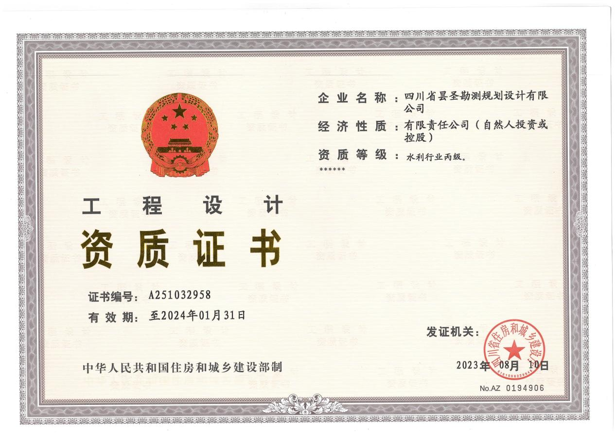

目录
前言 1
1 基本情况 3
1.1 流域概况 3
1.1.1 自然地理 3
1.1.2 河流水系 5
1.1.3 暴雨洪水 6
1.1.4 径流 7
1.1.5 泥沙 14
1.2 河流规划建设情况 15
1.2.1 河流规划情况 15
1.2.2 河流建设情况 16
1.3 社会经济概况 20
1.3.1 旺苍县经济概况 20
1.3.2 恩阳河流域经济概况 22
1.4 水资源开发利用现状及存在的问题 23
1.4.1 水资源现状 23
1.4.2 供用水现状 23
1.4.3 水环境现状 24
1.4.4 水生态现状 24
1.4.5 存在的主要问题 26
1.5 河湖健康评价工作现状 27
1.5.1 组织单位 27
1.5.2 主要工作内容 27
1.5.3 取得的主要成果 28
2 河湖健康评价方案 29
2.1 评价范围 29
2.1.1 评价水平年 29
2.1.2 评价范围 29
2.1.3 评价方案 29
2.1.4 分段合理性 29
2.2 评价对象主要特性 29
2.2.1 地形地貌 30
2.2.2 水文地质 30
2.2.3 土壤植被 31
2.2.4 气象 31
2.2.5 河段特征参数 31
2.3 评价指标体系 32
2.3.1 评价指标体系 32
2.3.2 评价方法及评价标准 32
2.3.3 指标权重 41
3 河流健康调查监测 43
3.1 调查监测方案 43
3.1.1 岸线自然状况 44
3.1.2 违规开发利用水域岸线程度 44
3.1.3 河流纵向连通性指标 44
3.1.4 生态流量/水位满足程度 44
3.1.5 水资源开发利用率 44
3.1.6 水体整洁程度 44
3.1.7 水体优劣程度 44
3.1.8 水体自净能力 45
3.1.9 水质变化趋势 45
3.1.10 鱼类保有指数 45
3.1.11 外来入侵物种 45
3.1.12 公众满意度 45
3.1.13 防洪指标 45
3.1.14 供水指标 45
3.1.15 开发利用现状与规划的符合性 46
3.2 代表点位或断面的选择 46
3.2.1 水文水资源 46
3.2.2 物理结构 46
3.2.3 水质 49
3.2.4 生物 51
3.2.5 河湖管理及社会服务 51
3.3 水质专项监测 51
3.3.1 监测项目 51
3.3.2 监测频次 52
3.3.3 监测成果 52
3.3.4 监测成果评价 53
4 河湖健康评价结果 55
4.1 评价方法与结果 55
4.1.1 水文水资源 55
4.1.2 物理结构 60
4.1.3 水质 70
4.1.4 生物 75
4.1.5 河湖管理及社会服务 77
4.2 健康综合评价结论 85
4.2.1 赋分计算 85
4.2.2 综合评价结论 87
5 河流健康问题分析及保护对策 89
5.1 健康状况总体评价 89
5.2 存在的问题 89
5.3 保护对策及建议 89
6 附表 91
附表1四川省广元市旺苍县恩阳河基本特征表 91
附表2堤防基本情况调查表 92
7 附图 93

前言
恩阳河是巴河（南江河）右岸最大一级支流，发源于旺苍县水磨镇云雾山南麓，过水磨、至大两左纳万山河，右纳詹家河，向南至三江镇左纳碗厂河，穿广旺铁路，至木门镇纳清江河，折东南流入南江县境，经和平、正直、风仪，入巴州区境内，过恩阳、石城，于三江镇汇入南江。恩阳河全流域面积3112km²，河道全长142km，落差240m，河床比降1.6‰。恩阳河旺苍段流域面积785km²，河长65.31km。
自2018年6月全面建立河长制以来，恩阳河河流管理按照统一部署，坚持问题导向、综合施策，聚集“盆”、“水”，集中开展“清四乱”等专项整治行动，重拳“治乱”、铁腕“治病”、系统“治根”，严厉惩处一批涉河湖违法违规行为，河流乱象得到有效遏制，河流面貌明显改善，水质水环境明显提升。
河湖健康评价是河湖管理的重要内容，是检验河长制、湖长制“有名”“有实”的重要手段。为深入贯彻落实中办、国办、省河长办《关于全面推行河长制的意见》、《关于在湖泊实施湖长制的指导意见》、《四川省河长制办公室关于在全省开展河流（湖库）健康评价工作的通知》要求，恩阳河作为旺苍县河湖健康评价工作试点，是推动恩阳河河长制“有名”、“有实”、“有能”的重要举措。
恩阳河河湖健康评价范围为河源至旺苍出境断面，总长65.31km，其中与巴中市南江县共管河道12km，共管河道起点为左岸赵家河汇口至木门镇柴口寨，左岸为南江县管理，右岸为旺苍县管理。评价指标体系及评价标准参照《四川省河流（湖库）健康评价指南（正式）》执行。此次健康评价总体技术路线为资料收集→现场踏勘调查→确定评价指标→水质监测→计算得分→原因分析→对策及建议。
恩阳河河湖健康评价综合得分76.88分，河流整体状态表现为健康。存在的主要问题主要是干流有两座拦河建筑物，河流连通性较差；流域存在牛蛙和克氏原螯虾两种外来物种，存在外来入侵物种扩散风险；受2022年极端高温天气影响，恩阳河径流低于同期水平。建议继续推进“清四乱”行动，保障河流环境及生态稳定健康运行；加强对外来物种的检疫和监测，同时加大对养殖户的管控力度，防止养殖虾、牛蛙出逃，降低外来入侵物种扩散风险。

恩阳河河湖健康评价工作自开展以来，获得了旺苍县水利局、旺苍县农业农村局、旺苍县生态环境保护局等单位的大力支持，向我单位提供了宝贵资料，使得恩阳河河湖健康评价工作得以顺利开展，在此，谨代表四川省昙圣勘测规划设计有限公司表示忠心的感谢。

基本情况

流域概况

自然地理
（1）地形地貌
旺苍县位于川北低山丘陵区，地貌类型主要为构造剥蚀低山丘陵及侵蚀堆积河谷地貌。嘉陵江支流东河由北向南流经本区，河流曲折，河谷开阔，呈浅宽“U”型谷，谷宽200～400m，河流平均比降5.0‰。
旺苍地貌复杂。相对海拔380-2281m，县城海拔458m。境内山、丘、坝兼有，地势北高南缓，腹部低平，形成一条东西走向的槽谷地带横贯全境；北部鼓城山、光头山、云雾山、汉王山、老君山、欧家坪等群峰雄踞，构成米仓山西段主体；南部崇山突兀，壑、谷纵横；腹部丘、坝相间，溪河交错。整体地势北高南低，嘉陵江一级支流东河南北纵贯。
恩阳河流域地处旺苍县东南部，与东河、南江共分水岭。流域内多为山地，山势陡峻；北部地势较高，南面地势较低。恩阳河三江以上多峡谷，河床坡度大，水流湍急，河谷狭窄，河道弯曲且弯道较多，弯度较大，属山区河谷河流，三江以下河谷较开阔，河床坡度较小。恩阳河水量大，流程长，季节性强，水能藴藏量小，无通航能力。流域中心位于米仓山暴雨带，年最大24小时的最大降雨可达300mm左右，流域形成的洪水具有典型的山区洪水特性，陡涨陡落，暴雨形成的洪峰在0.5~1个小时。水流速度快，冲刷下蚀能力强。
（2）植被土壤
旺苍县境内土壤类型复杂多样，几乎包括了四川东部和北部所有土壤类型。县境中部主要是紫色土，北部低中山地区主要是黄壤和棕黄壤，南部低山深丘区主要是水稻土，西北部的摩天岭主要是暗棕壤和亚高山草甸土。
旺苍县森林覆盖率69.23%，植被平面分布为：县境南部低山、深丘的水稻土类区，以农作植被为主，辅以散生林、人工林、疏林、䓍场、田隙草地植被；县境中河谷走廊两岸的新积、紫色土类区，以农作植被为主，森林植被及草场为辅；县境北中山和亚高山的黄壤和黄棕壤土类区，主要以森林植被和草场植被为主。
恩阳河流域位于旺苍县东南部，流域内多为山地，山势陡峻。流域内植被较好，森林覆盖率65%，较多灌木林，树木以杂木为主。海拔900m以下，多为亚热带的农作栽培植被及疏林、散生林、田隙草地、小块人工林植被；海拔900~1600m间，为山地亚热带常绿阔叶林带植被，主要是天然次生林和草场，杂以人工飞播林、栽培林和农作栽培植被；海拔1600~2100m间，为暖温带常绿与落叶阔叶混交林带，多为次生林及灌丛草场植被，杂以天然原生植被。
（3）水文气象
1）气象
旺苍县属中、亚热带湿润季风气候，季风气候明显，冬暖夏热。北部山区地势较高，受西北气流影响较明显，属于寒冷性气候；下游因有西北的岷山山脉、北部秦岭和东北大巴山脉为屏障，西北寒流不易入侵，故冬季霜雪少，而夏季则炎热多雨，秋冬多雾。
根据旺苍气象站实测资料统计：多年平均气温16.2℃，极端最高气温40.9℃，极端最低气温-7.2℃，出现在1975年；全年无霜期260天，多年平均年降水量1193mm，最大年降水量为2092.4mm，出现在1981年，最小年降水量为728.8mm，出现在1979年，最大一日降水量260.3mm（1965年9月4日）；多年平均年蒸发量1136.3mm，历年平均年日照时数为1355小时，相对湿度74%；多年平均风速1.0m/s，最大风速34m/s，相应风向NNE，多年平均年最大风速12m/s。
旺苍气象站主要气象特征值见表1.1-1。
表1.1-1 旺苍气象站主要气象特征值统计表
序号 | 项目 |  |  | 单位 | 数量 | 备注
1 | 气温 | 多年平均 |  | ℃ | 16.1 | 旺苍气象站黄海高程为485.0m
1 | 气温 | 极端最高 |  | ℃ | 39.0 | 旺苍气象站黄海高程为485.0m
1 | 气温 | 极端最低 |  | ℃ | -7.2 | 旺苍气象站黄海高程为485.0m
2 | 降水量 | 多年平均年 |  | mm | 1193
2 | 降水量 | 一日最大 |  | mm | 260.3 | 日期1965.9.4
3 | 风速 | 多年平均 |  | m/s | 1.0
3 | 风速 | 最大风速 |  | m/s | 34.0 | 相应风向NNE
3 | 风速 | 多年平均年最大风速 |  | m/s | 12
4 | 多年平均年蒸发量 |  |  | mm | 1136.3
5 | 多年平均年日照时数 |  |  | h | 1355
6 | 多年平均相对湿度 |  |  | % | 74
7 | 多年平均雾日数 |  |  | d | 22
8 | 多年平均雷暴日数 |  |  | d | 28
9 | 日雨量级出现的平均天数 |  | ≥0.1mm | d | 95
9 |  |  | ≥10mm | d | 18
9 |  |  | ≥25mm | d | 9
9 |  |  | ≥50mm | d | 5

2）水文
恩阳河径流主要来自于降水。流域中心位于米仓山暴雨区，年最大24小时的最大降雨可达300mm左右，流域形成的洪水具有典型的山区洪水特性，陡涨陡落，暴雨形成的洪峰在0.5~1个小时。根据苏家潭水文站洪水资料统计，年最大洪峰流量基本出现在5～10月，又特别集中在7、9月，出现次数占了总数的59.26%。苏家潭站多年平均年最大洪峰流量2110m³/s。实测年最大流量为6780m³/s（1965年9月4日），年最大洪峰流量中的最小值为142m³/s（1997年7月18日），两者之比为47.7倍，年最大洪峰流量系列变差系数0.73，可见该系列各年变化大，年际变化不稳定。

河流水系
恩阳河是巴河（南江河）右岸最大一级支流，发源于旺苍县水磨镇云雾山南麓，过水磨、至大两左纳万山河，右纳詹家河，向南至三江镇左纳碗厂河，穿广旺铁路，至木门镇纳清江河，折东南流入南江县境，经和平、正直、风仪，入巴州区境内，过恩阳、石城，于三江镇汇入南江。恩阳河全流域面积3112km²，河道全长143.94km，落差240m，河床比降1.6‰。恩阳河旺苍段流域面积785km²，河长65.31km。河谷穿越低山和深丘之间，河宽一般30～50m，上游山势陡峻河谷狭窄，河床系砾质或石质。主河道蜿蜒曲折，沿河两岸有零星冲积小平坝。
清江河为恩阳河右岸一级支流，发源于旺苍县普济镇炉溪村月琴坝，河流由北向南途经普济镇右纳湘板河，至两河口右纳龙凤沟，左纳姚家河，至木门寺右纳金鱼河，于旺苍县木门镇汇入恩阳河。总流域面积361km²，长43km。
詹家河为恩阳河右岸一级支流，发源于旺苍县大两镇新华村，途经大两镇新华村、永星村、两汇村共计1个乡镇3个村，于两汇村汇入恩阳河。詹家河长13km，集水面积50km²，河口流量1.02m³/s。
万山河上起水磨镇漆树村漆树坪，下至大两镇嘉陵村两岔河，汇入恩阳河，万山河长15km。河段途经水磨镇漆树村、大两镇星光村、檬溪村、云雾村、万里村、嘉陵村、德山村，共2个乡镇6个村。万山河长15km，流域面积50km²，河口流量1.02m³/s。
碗厂河是恩阳河左岸支流，发源于柏树坪附近山脉，海拔约1300m，过方家梁、大旗村、茶地坪、阳坪村、孟里沟后于红桃村汇入恩阳河，碗厂河长约17.4km，集雨面积约27.4km²。

暴雨洪水
（1）暴雨
恩阳河流域位于大巴山暴雨区，夏季，随着副高的强弱和位置变化，流域内的多雨或少雨时段也随之变化。初夏（5～6月中旬），副高脊线在15°～20°N之间，其副高脊前的雨带主要影响流域南部、中部，降水量和降水日数明显增多，有一个降水量和降水日数的相对集中时段且多阴雨，夏旱不明显；6月下旬～7月中旬，副高脊线在20°～25°N之间，其副高脊线的雨带影响流域各地，雨水多，强度大，其降水总量可出现全年的最大峰值，易出现流域性洪涝天气。秋季，随着副高的减弱和南撤，西风带随之加强。但东河流域低层仍为气旋气流控制并盛行印度洋或南海夏季风，且常与西风带绕青藏高原并转向的偏北风在高原东侧形成切变线，造成连绵阴雨天气。
恩阳河流域暴雨最早始于4月，5月至6月出现频率增多，7月为出现频率最大月份，最迟可到10月底。最大24h降水大于100.0mm的大暴雨和特大暴雨多出现在6～9月，其中以7月最为集中。
恩阳河流域位于大巴山暴雨区，暴雨中心经常在旺苍普济一带出现，一次大暴雨可以笼罩整个或恩阳河流域，并且暴雨移动缓慢，无较固定的移动方向。恩阳河流域的暴雨量大，分布面广，常常造成各支流同时涨水。
恩阳河多年平均最大24小时降水均在暴雨量级以上，大部区域达到大暴雨量级。
根据恩阳河玉山雨量站最大24小时降水为477.1mm。流域一次暴雨一般历时3～5天，主雨峰历时1～3天，特大洪水相应的暴雨持续降水过程一般为10～30小时，最长在48小时以上。
（2）洪水
恩阳河的洪水由暴雨形成。暴雨发生的时间多在6～9月，大暴雨一般在7～9月出现。流域雨洪关系密切，洪水发生的时间与暴雨相应。如1958年、1912年、1981年的大洪水，均由流域暴雨或局部暴雨形成。流域位于大巴山暴雨区，雨量集中，强度大，恩阳河玉山站最大一日暴雨量为477.10mm，一次暴雨过程约24h，主雨峰历时在12h以内。年最大洪水主要发生在5~10月，而又以7~9月最为集中，年最大洪峰流量出现在7、9月的次数占总数59.26%左右。恩阳河流域苏家潭站年最大洪峰流量在各月出现频次见表1.1-2。
表1.1-2苏家潭站年最大流量各月发生频次统计表
月  项目 | 5 | 6 | 7 | 8 | 9 | 10 | 合计
次数 | 2 | 9 | 15 | 10 | 18 | 2 | 56
比例（%） | 3.57 | 16.07 | 26.79 | 17.86 | 32.14 | 3.57 | 100

径流
1、水文站网分布
恩阳河属恩阳河右岸一级支流，1959年12月18日四川省水文总站在恩阳河中下游设有苏家潭水文站，该站是恩阳河水文分析计算的依据站。另外，邻近流域巴河有巴中水文站、七里沱水文站，站网分布见图 1.1-1，资料情况见表 1.1-3。
表 1.1-3 恩阳河及邻近流域水文测站资料情况一览表
河 名 | 站名 | 集水  面积  (km²) | 设立  日期  (年.月) | 观测项目及起迄时间
 |  |  |  | 水 位 | 流 量 | 泥沙 | 降水量
巴 河 | 七里沱 | 6382 | 1954.6 | 1954.8~今 | 1954.0~今 | 1954.8~今 | 1954年~今
南 江 | 巴 中 | 2732 | 1958.6 | 1958.6~今 | 1958.7~今 | 1958.7~今 | 1960年~今
南 江 | 马掌铺 | 1312 | 1958.6 | 1958.7~80年 | 1958.7~1966年  1975~1979年 | 无 | 1958.7~今
恩阳河 | 苏家潭 | 1216 | 1959.12 | 1959.12~97 | 1959.12~1980 | 无 | 1960年~今
恩阳河 | 恩 阳 | 2166 | 1997.4 | 1998~今 | 无 | 无
神泫河 | 赶 场 | 273 | 1960.1 | 1960.1~今 | 1960.1~今 | 无 | 1960年~今
东河 | 旺苍 | 2701 | 1966.1 | 1966-今 | 1966-今 | 1966-1967、1973-2001 | 1966-今

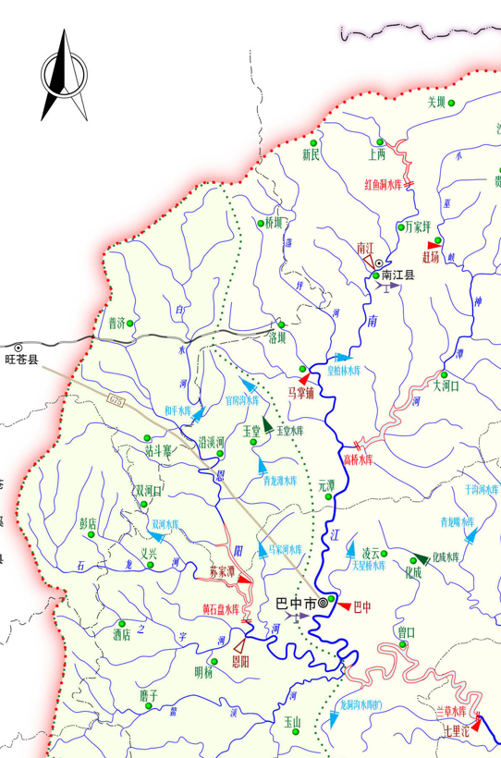
图 1.1-1 恩阳河及邻近流域站网分布图
2、水文基本资料复核
苏家潭站为恩阳河基本控制站，控制集雨面积1216km²，于1959年12月18日由达县地区农业局水文分站设立，1970年改测枯水流量，中高水流量用历年差系曲线推求。1980年后停测流量，改为水位站，1998年撤消。
（1）测验河段情况
本站测验河段较顺直，河面宽50m（枯水）至120m（高水），河床为块石、卵石、两岸为沙壤土及岩石，下游100m有卵石河滩，上游250m有一在乱石滩自右伸出，在河道左岸形成急弯、卡口，中高水位漫过石嘴后，则在测流河段内形成主流摆动。
（2）测验情况
基本水尺为直立式木质水尺，1973年9月更换为直立式石质水尺。位于左岸的基本断面线上，设BM₁，BM₂，BM₃，三组水准点，高程系统为假定基面。经多次校测水准点高程无变动。
水位观测在枯季（11月～次年4月）每日定时观测2次；汛期观测4次，洪水时视水位变化增加测次，控制水位涨落过程。水位资料连续、完整，年际间衔接，按测验规范整编，资料可靠可供使用。
断面测量在每年汛前汛后均进行施测，能控制断面冲、淤变化情况。河床冲淤变化不大，历年最枯水位趋于稳定。
流量测验，低水位时用流速仪施测；中、高水位时用浮标法测流，浮标系数采用0.85。1970年后改测枯水流量，中高水流量用历年综合水位流量关系曲线推求。1980年开始停测流量，只观测水位。流速仪涮流以常规法和兼测法兼用，测速垂线和测速点的布置能满足规范要求。
历年水位流量关系曲线较稳定，少有涨落影响，中高水位部分在涨落时水位流量关系曲线有较小的绳套出现，但绳套幅度不大。从历年H～Q、H～A、H～V关系来看也比较稳定，1970年前的测流水位占年水位变幅的90%以上。
（3）复核评价
复核认为：该站测验符合规范要求，定线合理，整编刊布的水文资料质量较高。水位观测资料连续，能控制水位变幅，精度较高，过程完整，年头年尾衔接，无突出现象。测流采用流速仪法，测流垂线布设合理，水位流量关系曲线定线推流合理，该站水文基本资料精度较好。能满足恩阳河河湖健康评价要求。
3、径流系列代表性
在苏家潭水文站断面上游无较大的引、蓄水工程，人类活动对径流影响甚微，因此苏家潭水文站径流资料一致性较好。
从苏家潭水文站1960～2015年（水利年）年平均流量过程，累积平均过程和模比系数差积曲线图来看，55年完整径流系列中，包含有丰水段、中水段和枯水段，丰、中、枯水年相间出现，丰枯水年份大致相近。用趋势递进法计算，55系列统计参数趋于稳定（见1-2），说明该55年径流系列作为径流总体的随机样本能反映出本河段径流的总体分布规律。该系列具有较好的代表性。
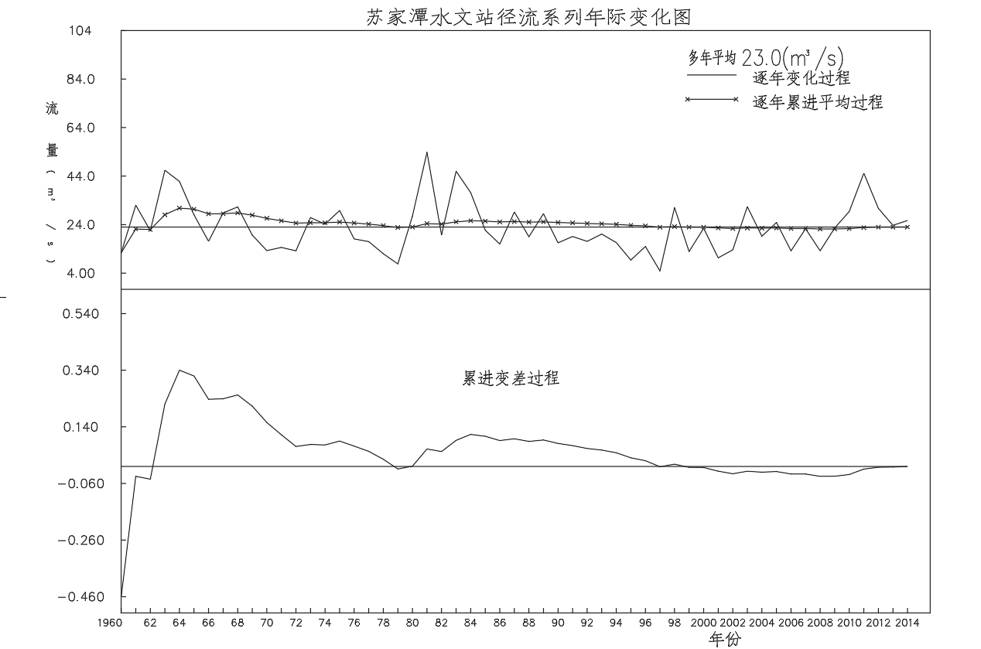
图1.1-2 苏家潭水文站年径流系列逐年累进平均过程线和累进变差过程线
4、径流系列插补延长
苏家潭站具有1960～1980年实测流量资料，1981～1997年有实测水位，1998年撤站，因此需对1981～2015年流量资料进行插补。由于苏家潭水文站水位流量关系曲线较稳定，因此1981年～1997年流量资料采用苏家潭综合水位流量关系曲线进行插补，1998～2015流量资料拟采用苏家潭与七里沱同期流量相关进行插补。
七里沱站具有1955～2015年实测流量资料，将苏家潭1960～1997年月平均流量与七里沱同期月平均流量按11-4月、5-10月分别建立相关关系，根据《巴中市黄石盘水库初步设计报告》，相关系数分别为0.975、0.973，相关性较好，根据确定的相关线，插补得到苏家潭站1998-2015年的月平均流量。由此得到苏家潭站1960～2015年共56年径流系列。
5、苏家潭站径流计算
（1）参证站径流
根据苏家潭站1960～2015年径流系列，按水利年（5～4月）、枯水时段（12月～次年4月）、最枯月分别进行频率分析计算。用数学期望公式计算系列各项的经验频率，以矩法计算统计参数，采用P－Ⅲ型理论频率曲线适线，确定统计参数及设计值，计算成果见表1.1-4。苏家潭站各时段径流频率曲线分别图1.1-3~图1.1-5。
表1.1-4 苏家潭站设计径流成果表
时段 | 均值  （m³/s） | Cv | Cs/Cv | 各频率设计值Qp（m³/s）
 |  |  |  | p=10% | p=20% | p=50% | p=95%
水利年（5～4月） | 23.0 | 0.49 | 2 | 38.1 | 31.4 | 21.0 | 8.00
12～4月 | 4.41 | 0.56 | 2 | 7.67 | 6.19 | 3.88 | 1.24
最枯月 | 1.78 | 0.41 | 2 | 2.73 | 2.33 | 1.66 | 0.762

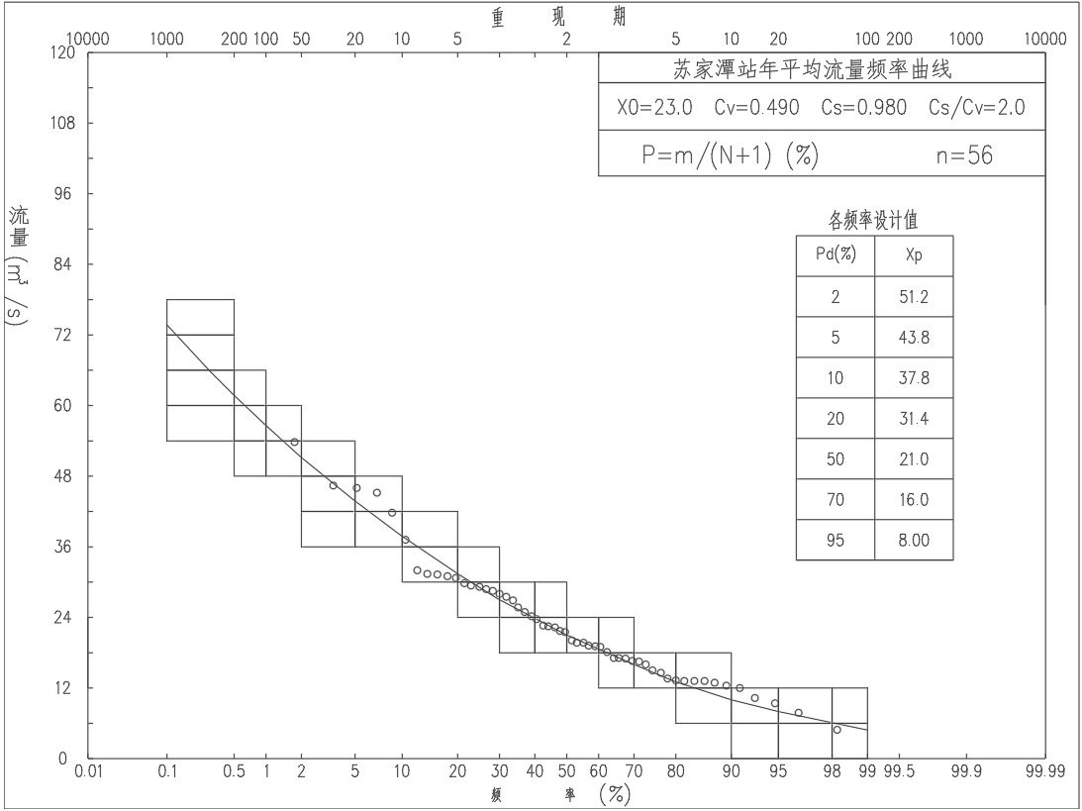
图1.1-3 苏家潭站年平均流量频率曲线

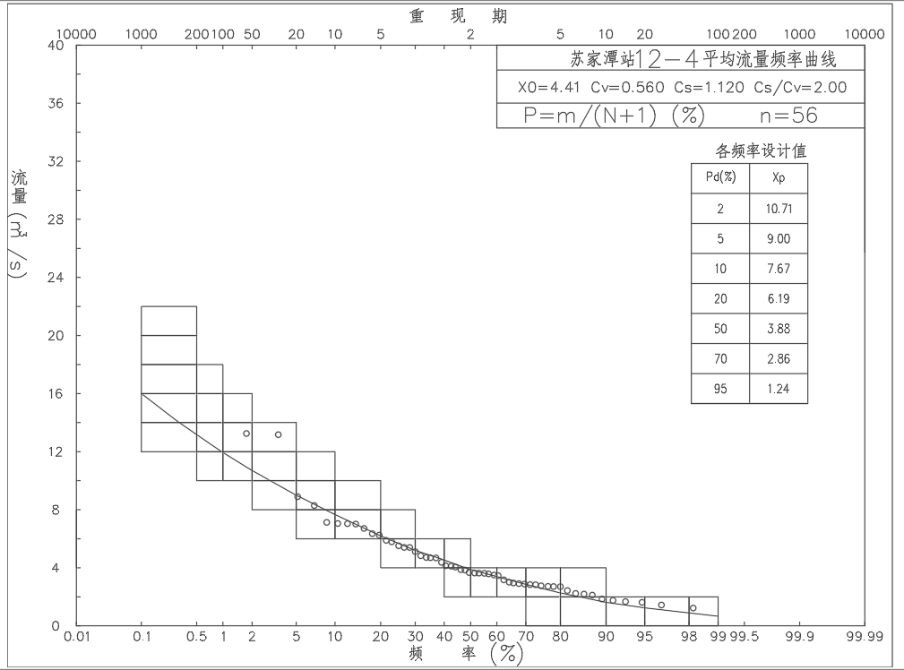
图1.1-4 苏家潭站12月-4月年平均流量频率曲线

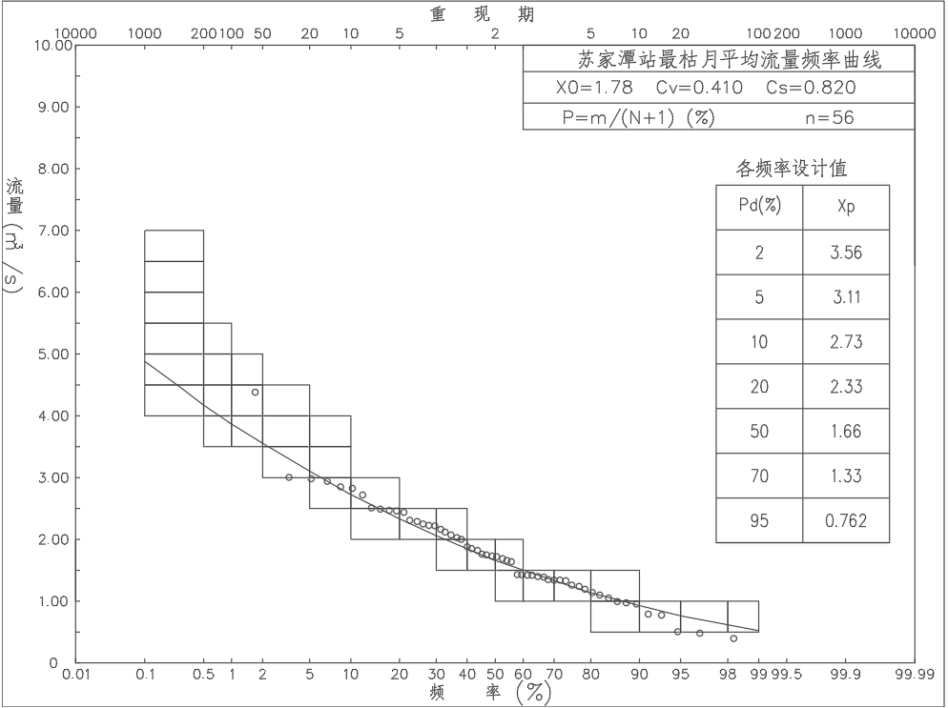
图1.1-5苏家潭站最枯月年平均流量频率曲线

（2）径流合理性分析
根据巴河流域内赶场、苏家潭、马掌辅、巴中、七里沱等水文站的径流成果（见表1.1-5），巴河流域各支干流多年平均径流深，从上游向下游减小，反映了流域内降水量由东北向西南递减的特点，年径流深在面上分布合理，与《四川省年径流深等值线图》（2010年版）查算成果相一致，成果是合理的。各站实测流量系列长，资料可靠，可以作为恩阳河径流特性分析的依据，因此把苏家潭站作为恩阳河径流分析计算的设计依据站是合理的。
表1.1-5 邻近水文站及邻近工程年径流频率计算成果表
河名 | 站名 | 集水面积  （km²） | 系列 | 均值  （m³/s） | 径流深  （mm）
神泫河 | 赶场 | 273 | 1960～2008 | 6.72 | 776
恩阳河 | 苏家潭 | 1216 | 1960～2015 | 23.0 | 596
南江河 | 马掌铺 | 1312 | 1959～2008 | 30.0 | 720
南江河 | 巴中 | 2732 | 1959～2011 | 57.0 | 663
巴河（南江） | 七里沱 | 6382 | 1955～2011 | 111 | 548

5、恩阳河径流计算
恩阳河流域的径流主要由降雨形成，其次是地下水补给。5～10月的径流主要由降雨形成，12～3月的径流，主要来源于地下水，4、11月的径流，则由降雨和地下水混合补给。径流的年内变化及地区分布，与降水的变化趋势基本一致。本流域植被良好，对径流起到一定的调蓄作用。
（1）降水修正系数
恩阳河旺苍段邻近有旺苍气象站的雨量站；恩阳河流域有战斗寨、玉堂、沿溪河等雨量站。
以旺苍气象站1967年～2018年多年平均年降水量资料代表白水河流域面雨量，为1193mm，以战斗寨、玉堂、沿溪河三个雨量站1967年～2018年同期多年平均年降水量资料代表苏家潭水文站以上面雨量，按算术平均计算为1104mm。降水修正系数P_{j}/P参为1.08。
（2）面积修正系数
苏家潭水文站流域面积1216km²，恩阳河旺苍县流域面积785km²，面积修正系数0.646。

（3）恩阳河旺苍段径流
恩阳河旺苍段是恩阳河上游，故直接采用水文比拟法将苏家潭站设计径流移用至恩阳河旺苍段，计算方式如下：
$$Q_{恩}=\frac{P_{j}}{P_{参}}•\frac{F_{恩}}{F_{参}}•Q_{参}$$
式中：
Q_{恩}—恩阳河设计径流。
Q_{参}—苏家潭站设计径流。
F_{恩}—恩阳河旺苍境内流域集雨面积，785km²。
F_{参}—苏家潭站流域集雨面积，1216km²。
恩阳河旺苍段多年平均径流为16.0m³/s，多年平均径流流量5.06亿m³，
恩阳河设计径流计算见表1.1-6。
表1.1-6 恩阳河旺苍段设计径流计算成果表
时段 | 均值 | 各频率设计值Xp
时段 | 均值 | p=2% | p=5% | p=10% | p=20% | p=50% | p=70% | p=95%
水利年 | 16.0 | 35.7 | 30.6 | 26.4 | 21.9 | 14.7 | 11.2 | 6.63
枯期12~4月 | 3.08 | 7.47 | 6.28 | 5.35 | 4.32 | 2.71 | 2.00 | 0.865
最枯月 | 1.24 | 2.48 | 2.17 | 1.90 | 1.63 | 1.16 | 0.928 | 0.532

泥沙
（1）泥沙来源及特性
该流域内山脊起伏、地质构造稳定，河道蜿蜒、河床基岩裸露，河床由砾石或石质组成。两岸植被极好，水土流失轻微，人类活动影响较小。泥沙来源主要是由水力、风化、人为耕种等方面的因素相互作用而形成。每年汛期时水流混浊，含沙量增加，泥沙来量多集中在汛期。
（2）悬移质泥沙
恩阳河流域内没有泥沙测站，根据《四川省水文手册》查询流域输沙模数进行计算，恩阳河旺苍段流域面积785km²，查得平均侵蚀模数500t/km²，推移质泥沙采用悬移质输沙量的20%估算，恩阳河流域泥沙成果见表1.1-7。

表1.1-7恩阳河流域泥沙成果表
流域 | 控制断面集水面积（km²) | 多年平均年悬移质输沙量（万t） | 多年平均年推移质输沙量（万t）
恩阳河流域 | 785 | 39.25 | 7.85

河流规划建设情况

河流规划情况

防洪规划
根据《旺苍县“十四五”水安全保障规划》，恩阳河流域规划于2021~2025年期间新建旺苍县恩阳河防洪治理工程，其中水磨镇新建堤防 4km、大两镇新建堤防 6km、三江镇新建堤防 5km，截止2023年7月，以上三段规划堤防均已开工建设。 根据《广元市2023~2035年中小河流治理总体方案》，恩阳河旺苍段无规划防洪工程。

水库工程规划
根据《旺苍县“十四五”水安全保障规划》，恩阳河旺苍段干流无大中型水库工程规划，支流詹家河规划有大两水库，规划总库容2500 万m³，规划投资 10.5亿元。

供水规划
旺苍县无专项供水规划，根据《旺苍县“十四五”水安全保障规划》，十四五期间主要规划工程如下：
1、实施县城—嘉川—白水—张华—普济—三江—木门并网工程，涉及旺苍县城、嘉川镇、白水镇、张华镇、普济镇、三江镇、木门镇，工程建设内容包括水源工程改造，购置消毒设备，配套管网、计量设备，规模化水厂能力建设。
2、实施水源地保护工程，包括县城区水源地、黄洋第二水源及 23 个乡镇场镇集中供水水源地，主要建设内容包括新建污水处理站、污水管网、隔离网、隔离墩， 农村面源污染控制，农田径流污染控制， 河道绿化，应急备用水源，景区污水处理，管网改造，景区绿化，生态修复等。
3、实施排水（雨水）、污水再生利用工程，实施范围包括全县23个乡镇，建设内容包括新建管道137km（排水55.5km，污水81.5km），改造 11.4km（排水 6.47km，污水 5km），修建泵站，改造污水处理设施。

采砂规划
根据《旺苍县2018~2022采砂规划》，恩阳河规划有采砂点一处，为张家河砂石厂，但经咨询旺苍县河长制办公室，该采砂厂许可证已到期，恩阳河现阶段为全线禁采。

水电规划
恩阳河无水电开发规划。

河流建设情况

水功能区划分
根据国务院批复的《全国重要江河湖泊水功能区划（2011-2030）》、《四川省长江流域水功能区划》、《广元市江河湖泊水功能区划》、《旺苍县水功能区划报告》的相关成果，旺苍县已区划一级水功能区共27个，其中保护区6个、保留区18个、缓冲区1个、开发利用区2个。
旺苍县恩阳河流域已划分一级水功能区4个。恩阳河流域水功能区划见下表。
表1.2-1恩阳河流域水功能区划统计表
水功能区名称 | 等级 | 水系 | 河流 | 范围 |  | 长度  （km） | 水质  目标 | 水功能区级别
 |  |  |  | 起始断面 | 终止断面 | 长度  （km） | 水质  目标 | 水功能区级别
阳河源头水保护区 | 一级 | 嘉陵江 | 恩阳河 | 河源 | 三江镇 | 32 | Ⅲ | 省级
恩阳河旺苍巴中保留区 | 一级 | 嘉陵江 | 恩阳河 | 三江镇 | 河口 | 110 | Ⅲ | 省级
万山河源头水保护区 | 二级 | 嘉陵江 | 万山河 | 大两镇火花村 | 入恩阳河口 | 22 | Ⅲ | 县级
詹家河源头水保护区 | 二级 | 嘉陵江 | 詹家河 | 大两镇四方村 | 入恩阳河口 | 13 | Ⅲ | 县级

现有水质监测站点
根据恩阳河已有水质监测资料分析，恩阳河现有水质监测点1个，位于下游木门场镇段拱桥河，监测类型为国控断面例行监测，现有水质监测点监测资料真实可靠，可供本次恩阳河健康评价使用，现有水质监测站点分布见附图4。

重要退水口
恩阳河干流沿线主要乡镇为木门镇、三江镇、大两镇、水磨镇，调查统计恩阳河流域沿线建设有4座污水处理站（厂），分别为是木门镇生活污水处理站、三江镇污水处理站、大两镇污水处理站、水磨镇污水处理站。
水磨镇污水处理站恩阳河漫水桥上游60m恩阳河右岸，主要处理水磨镇居民生活污水，污水排放量300m³/d，排放方式为间歇排放，处理标准为《城镇污水处理厂污染物排放标准》（GB18918-2002）一级A标，出水达标后排入恩阳河。
大两镇污水处理站位于恩阳河—詹家河汇口桥梁旁恩阳河右岸，主要处理大两镇居民生活污水，污水排放量200m³/d，排放方式为间歇排放，处理标准为《城镇污水处理厂污染物排放标准》（GB18918-2002）一级A标，出水达标后排入恩阳河。
木门镇污水处理站位于木门镇柳树村2社，占地约10.4亩，于2019年建设完成，服务范围为木门镇场镇居民，服务人口约15000人。该站采用卡鲁赛尔氧化沟工艺，设计处理能力为1000m³/d，出水水质达到《城镇污水处理厂污染物排放标准》（GB18918-2002）要求的一级A标准，出水直接排入恩阳河。
三江镇污水处理站位于三江镇三江坝社区，该站采用卡鲁赛尔氧化沟工艺，设计处理能力为1000m³/d，出水水质达到《城镇污水处理厂污染物排放标准》（GB18918-2002）要求的一级A标准，出水直接排入恩阳河。

堤防建设情况
根据本次在旺苍县水利局收集到的《堤防工程安全隐患调查表》、《木门镇防洪治理工程初步设计报告》、《三江镇防洪治理工程初步设计报告》、《大两镇防洪治理工程初步设计报告》、《水磨镇防洪治理工程初步设计报告》等相关工程设计资料及现场调查，恩阳河沿线已建堤防12段，总长度12.36km。

水库及水电站建设情况
恩阳河干流已建成水电站有两座，为卢坝河电站和竟成电站。
1、卢坝河电站
卢坝河水电站位于水磨镇卢坝村，1974年建设，1975年投产。本工程属小（二）型水电站。工程等别为IV等，主要建筑物级别为5级、临时性建筑物为5级。
电站于卢坝村二社建坝取水，引水至下游2.5km建厂发电。挡水建筑物为低坝取水，引水渠道长2.65km，压力前池位于厂房后山坡上，设计净水头93.5m，设计装机容量800KW。
卢坝河水电站为径流式无调节电站，挡水坝设计为C15细石混凝土浆砌块石重力拱坝。挡水坝长30.0m，全段溢流，坝底宽3.0m，顶宽1.00m，坝高4.0m。
根据《旺苍县卢坝河水电站 “一站一策”下泄生态流量实施方案》，卢坝河电站下泄生态流量为坝址多年平均流量10%（0.125m³/s），生态流量下泄措施为提升冲沙闸门高度4cm固定以下泄生态流量。
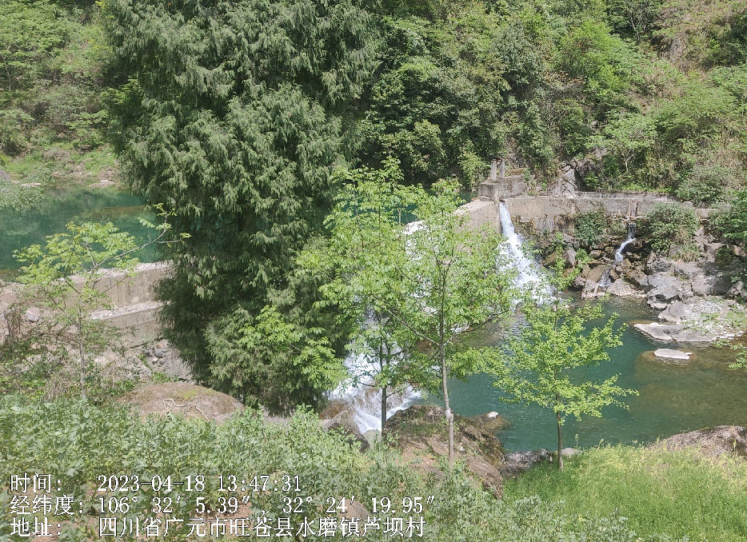
图1.2-1卢坝河水电站生态流量下泄工程措施现场照片

2、竟成电站
竟成水电站位于旺苍县三江镇，距旺苍县城65km，距三江镇乡7km。电站始建于1967年，1970年投入试运行，1973年正式投产。工程为小（2）型水电站，工程等级为Ⅴ等，主要建筑物级别为5级。电站装机容量650kW，设计多年平均发电量202万kW·h，设计引水流量4.75m³/s。电站取水坝口拦河坝最大坝高12m，坝长65m，引水枢纽长2980m（明渠长2580m，隧洞长400m）。
竟成水电站由首部枢纽、引水建筑物、厂区枢纽3部分组成，首部枢纽主要由溢流坝、取水口组成，溢流坝为浆砌条石拱坝，坝轴线长65m，坝高12m，设计水头23m。取水口布置于恩阳河右岸，采用“正向泄洪、侧向取水”的布置形式。
引水建筑物主要由进水口、引水渠、压力前池、压力管道组成。取水口布置于右岸，有闸门控制，取水口处布置有泄洪口，净空尺寸1.0m×1.0m(宽×高）。引水枢纽长2980m（明渠长2580m，隧洞长400m），明渠为浆砌条石边墙、C20砼硬化渠底，净空尺寸2.5m×2.2m(宽×高）。压力前池容积160m³，压力管道主管内径1.60m，暗管布置。
厂区枢纽主要由主副厂房、升压站、尾水渠等组成。厂房纵轴线大致平行于河流方向，升压站位于主厂房右侧、成呈“一”字型布置。
根据《旺苍县竟成水电站“一站一策”下泄生态流量方案》，竟成水电站为径流式电站，不涉及自然保护区，流量状况按一般情况考虑，电站最小下泄生态流量按照《水电水利建设项目河道生态用水、低温水和过鱼设施环境影响评价技术指南（试行）》推荐的适用方法计算，即按河道天然同期多年平均流量的10%进行下泄，取水口坝址多年平均流量5.20m³/s，最小下泄生态流量为0.52m³/s，电站现有下泄措施位于取水口处，为泄洪孔形式，净空尺寸1.0m×1.0m(宽×高），通过控制闸门启闭泄放生态流量。
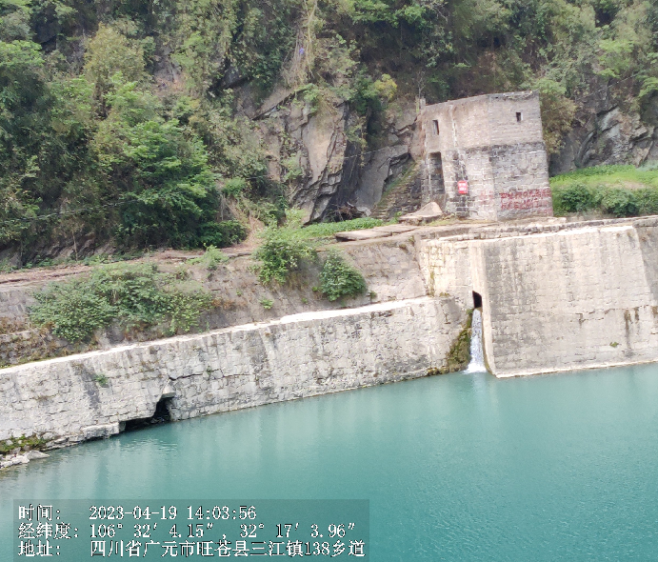
图1.2-2竟成水电站生态流量下泄工程措施现场照片

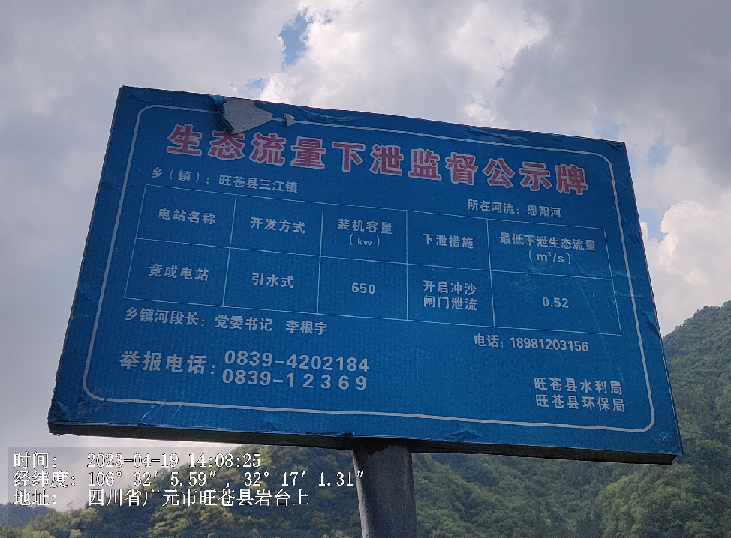
图1.2-3竟成水电站生态流量公示牌

社会经济概况

旺苍县经济概况
2022年，旺苍县全年实现地区生产总值159.65亿元、增长1.1%；全社会固定资产投资实现112.25亿元、增长11.6%；社会消费品零售总额实现57.84亿元；地方一般公共预算收入实现5.5亿元、增长8.6%；城乡居民人均可支配收入分别达到41392元、16965元，分别增长4.3%、6.3%。其中，农村居民人均可支配收入增速居全市第1位，社会消费品零售总额增速居全市第2位，规上工业增加值增速、全社会固定资产投资增速均居全市第3位。县域经济发展水平跃居全省同类58个县区前三，获评全省县域经济发展先进县。荣获全省居民收支调查工作先进县、住户监测调查工作先进县。项目投资稳中有进。深入实施“项目推进年”活动，积极开展项目投资“拉练评比”，举行重大项目集中开工活动5批次，茶产业融合发展、东河流域生态环境保护治理、大峡谷森林公园等41个重点项目加快实施，凤凰市场片区改造、川煤水泥石灰石综合利用技改、旺苍县实木家居生产等28个重点项目竣工投用，动态储备项目650个，计划总投资达2790亿元。完成项目融资10.5亿元，新增项目供地1557亩，争取到位地方政府专项债券、中省预算内资金等上级资金36.22亿元，民间投资预计同比增长20%以上。招商引资成效显著。深入开展“招商引资攻坚年”活动和制造业“百日攻坚”行动，建立招商引资人才库，组建13个重点产业专班，设立6个驻外招商办，全力以赴开展项目招引。组织参加中外知名企业四川行等推介活动10余场次，邀请客商来旺考察200余家次。外出开展经济合作活动40余批次，其中县级主要领导带队外出30批次。成功签约氢态科技一体化生态循环产业发展、煤资源清洁高效利用等项目73个、协议资金254.36亿元，全年引进到位市外资金111.96亿元、同比增长30.75%。
2022年，旺苍规上工业总产值实现170亿元，工业税收占比达56%，完成工业投资36.8亿元、技改投资15亿元。旺苍焦化、领航科技、川煤水泥、雅化集团等重点企业稳产达产，50万方/日调峰储备—液化天然气供应、精品豆瓣生产等项目前期工作进展顺利，长石提纯及副产物综合利用、20万吨/年球墨铸管等项目加快推进，屋顶分布式光伏发电、石灰石资源综合利用技改等项目竣工投用。中国西部（旺苍）绿色家居产业城3.6万平方米标准化厂房加快建设，办公及生活用房竣工投用。旺苍嘉川化工园区认定进展顺利，东西部协作共建产业园加快推进，黄洋工业集聚区启动建设。新培育枣林茶叶、东源砂石等规上工业企业9家。深入开展砂石行业专项整治，砂石资源开发利用秩序持续规范。大力发展装配式建筑，成功引进3D定制绿色装配式新型建材项目，新培育资质建筑企业3家、房地产企业3家，建筑业产值实现31.35亿元。特色农业加快发展。坚决遏制耕地“非农化”，严格管控耕地“非粮化”，全面落实田长制，以超常力度整改恢复流出耕地2.56万亩，实现年度耕地“进出平衡”。新开工建设高标准农田4.1万亩，示范推广大豆玉米带状复合种植5万亩，粮食产量达到24.3万吨，出栏生猪60万头。新发展黄茶1万亩、绿茶3000亩，生态畜禽、优质核桃、道地药材产值分别达24.06亿元、7.54亿元、3.06亿元。龙凤粮油现代农业园区、白水河核桃现代林业园区成功创建为市级园区，旺苍县核桃现代林业园区被认定为省级培育园区，建成省级农作物种子（茶苗）生产基地。新培育省级新型农业经营主体6家，引进夏秋茶生产加工龙头企业1家。新增“两品一标”农产品5个，米仓山红茶等6个茶叶产品荣获第十一届四川国际茶业博览会“金熊猫奖”，获评全国茶业百强县、中国黄茶之乡。现代服务业提档升级。成功承办2022广元直播电商节，开展“资旺携手·共同富裕”等电商直播活动76场次，新招引电商企业2家，电子商务交易额达16.7亿元，同比增长9.2％。积极参加中国（杭州）国际电子商务博览会等市场拓展活动16场次，发放政府消费券483.93万元，直接带动消费6000余万元。新培育聚友商贸、骐铃汽车等限上批零住餐企业9户和广旺物业、中通运输等规上服务业企业4户，服务业增加值实现55.88亿元，同比增长4.5%。旺苍县现代粮食仓储及冷链物流建设项目顺利开工，广元东部公铁快运物流基地等项目前期工作加快推进，公路运输客货运周转量、邮政业务总量分别同比增长2.2%、8.85%。精心举办2022年秋季房交会，全年销售商品房7.6万平方米。创新推出“绿谷·肉牛羊贷”“减碳贷”“银税贷”等金融产品，贷款余额同比增长12.63%。文旅融合提速升温。米仓山大峡谷创建国家5A级旅游景区全面启动，天星—盐河生态康养区建设加快推进，盐井河峡谷森林公园正式对外开放，樱花谷乡村酒店、蝶心谷露营基地开门营业。编制完成恐龙化石遗迹发掘“一表三方案”并上报自然资源部审批，精心谋划广元中国西部恐龙园项目。中国红军城景区被命名为第二批全省铸牢中华民族共同体意识教育基地。县图书馆被评为第九届全国服务农民、服务基层文化建设先进集体，歌曲《苔花谣》入选省精神文明建设“五个一工程”，四川绿茶制作技艺（米仓山茶制作技艺）入选第六批省级非物质文化遗产代表性项目名录。木门镇获评全省十大魅力乡镇荣誉称号。盐井河峡谷红叶美景荣登新华社《千城胜景》TOP榜第五。高质量举办第十三届米仓山红叶节、第十二届米仓山采茶节等文旅活动59场，文旅收入达37.1亿元。

恩阳河流域经济概况
恩阳河流域主要乡镇有木门、三江、大两、水磨4个建制镇。
三江镇域幅员面积121平方公里，辖3个社区和9个行政村，户籍人口7062户24716人，常住人口3万余人。设有中小学各1所、幼儿园7所，村小2所，中心卫生院1所，中心敬老院1处。耕地面积1.2万亩, 林地面积10.69万亩,森林覆盖率65.5%。集镇建成区面积1.5平方公里，常住人口1.2万人。现有规模以上工业企业7家。黄茶产业园1100亩，绿茶1600余亩，核桃2万余亩，中药材1200亩，专合社19个，家庭农场 41个。
水磨镇全镇幅员面积163. 39平方公里，现辖10村48组3049户10915人。辖区内花岗石、铁矿、金矿、青砂、长石矿、汉白玉、铜矿、大理石等10多种矿产资源储量丰富。农业以粮油、畜禽、林果、药材为主；林木以松树、杉树为主，森林覆盖率达60%；中药材以天麻、大黄、前胡、猪苓、厚朴等为主，建有省级示范大黄种植gap质量认证基地一个；工业以采矿业为主，全镇有各类企业13家，其中规上企业3家。
大两镇幅员面积178平方公里，辖8个行政村，63个村民小组，共有农户3029户10213人。境内资源丰富，有铁、釉、青石等矿产资源，有天麻、杜仲、金银花等名贵中药材。有黑熊、猴、红腹锦鸡、黄鬃羊、麝香、青麂、野猪等40余种国家二、三级保护动物。有核桃省级农业标准化示范区、全国休闲渔业示范基地、中国健康养殖示范基地。优厚的自然资源和丰富的产业资源，为大两镇推进乡村振兴奠定了坚实的基础。
木门镇幅员115.42平方公里，辖18个村（社区）、119个村（居）民小组、13145户35871人，素有“茶乡古镇、红色木门”之称。境内旅游资源禀赋，有川陕苏区木门均是纪念园、万亩米仓山生态茶园、柳树幸福美丽新村、木门寺等。
木门气候温润，空气清新，光照充足，土地肥沃，主产水稻、玉米、小麦等传统粮食作物，素有“粮仓”之称。种茶历史悠久，形成以茶叶为特色优势主导产业，种植面积达2.6万余亩，其中黄茶7000亩，出产的广元黄茶和广元纯黄茶被列为国家地理标志产品，是省级四星级东凡现代农业园区和全省唯一茶种业园区所在地。全镇森林覆盖率达48 %，竹木苍郁掩映之下，茶园与荷塘星罗棋布，既是民众休养生息的福泽之地，又是游客旅游观光的良好去处，获得“四川特色气候小镇—黄茶清馨小镇”荣誉称号。

水资源开发利用现状及存在的问题

水资源现状
根据《2021年广元市水资源公报》，旺苍县2021年降水量1169mm，地表水资源量38.98亿m³，地下水资源量2.56亿m³，人均水资源量1.18万m³/人，高于广元市6959m³/人。
恩阳河多年平均流量7.25m³/s，多年平均径流量2.29亿m³，水资源丰富。

供用水现状
全县已建成各类供水工程 2427 处，其中集中供水工程 722 处、分散供水工程 1705 处，铺设供水管道 6341 公里。全县农村 饮水基本实现引水入户，农村饮水安全覆盖率提升至 100%、自 来水普及率提升至 88%、水质达标率达到 100%。
旺苍县2021年供水量9284万m³，其中地表水供水8910万m³，占总供水量的96.0%，地下水供水300万m³，占总供水量的3.23%，其他水源供水74万m³，占总供水量的0.80%。
旺苍县2021年用水量9284万m³，其中生产用水6879万m³，占总供水量的74.1%，生活用水2367万m³，占总供水量的25.5%，生态环境用水38万m³，占总供水量的0.4%。
根据《2021年广元市水资源公报》，恩阳河流域全年共用水量1720万m³，其中地表水供水1661万m³，地下水供水59万m³，水资源开发利用率3.28%。

水环境现状
（1）水功能达标情况
根据《全国重要江河湖泊水功能区划（2011-2030）》、《四川省长江流域水功能区划》、《广元市江河湖泊水功能区划》、《旺苍新水功能区划报告》的相关成果，旺苍县已区划一级水功能区共27个，其中保护区6个、保留区18个、缓冲区1个、开发利用区2个。
旺苍县恩阳河流域已划分一级水功能区4个，根据《旺苍县水功能区划报告》，恩阳河4个一级水功能区现状水质为地表水Ⅲ类水质量标准。
（2）河流黑臭水体及内源污染情况
经现场调查，恩阳河旺苍段无黑臭水体，整体水质向好。

水生态现状
（1）水生态现状
恩阳河为高山峡谷河流，河道弯曲、流态紊乱、比降较大、水流湍急，由于河床为石底或卵石底，干流主河道没有大面积水生维管束植物，在深潭的部分沙、泥质浅水区有少量藻类分布；浮游动物以原生动物为主，轮虫、枝角类和桡足类的密度均较低；底栖动物分布有节肢动物门、环节动物门、软体动物门，主要包括蛭纲的巴蛭，腹足纲的萝卜螺，甲壳纲中的华溪蟹，昆虫纲中的扁蜉、小裳蜉、二翼蜉、蜉蝣、纹石蚕、摇蚊等；鱼类以中、小种类经济种类比较丰富，但也急需加强资源保护，以防止其资源量的大幅下降。
恩阳河旺苍段水生生境见下图。
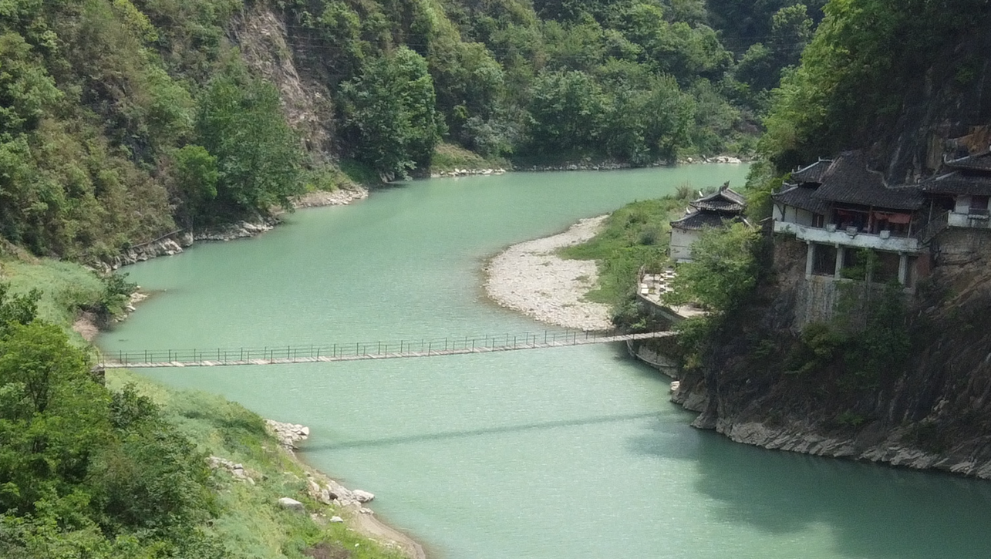
图 1.4-1恩阳河旺苍段生境现状1

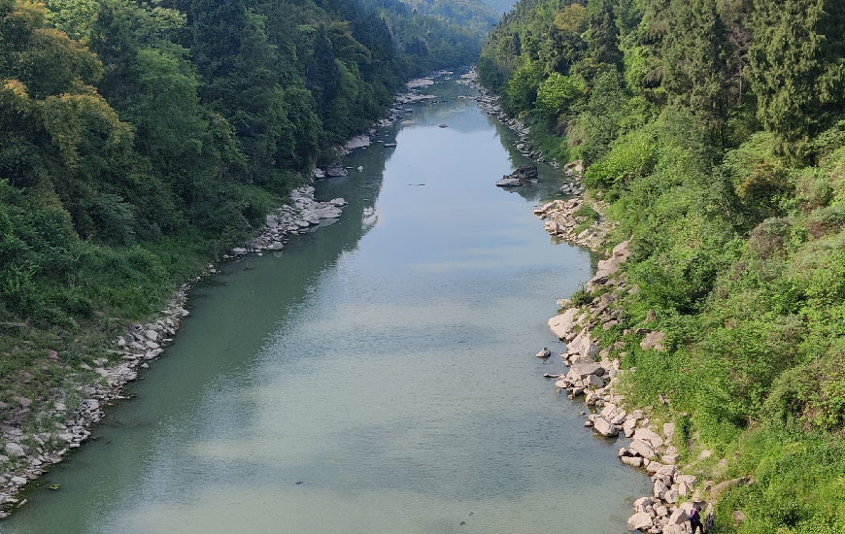
图 1.4-2恩阳河旺苍段生境现状2

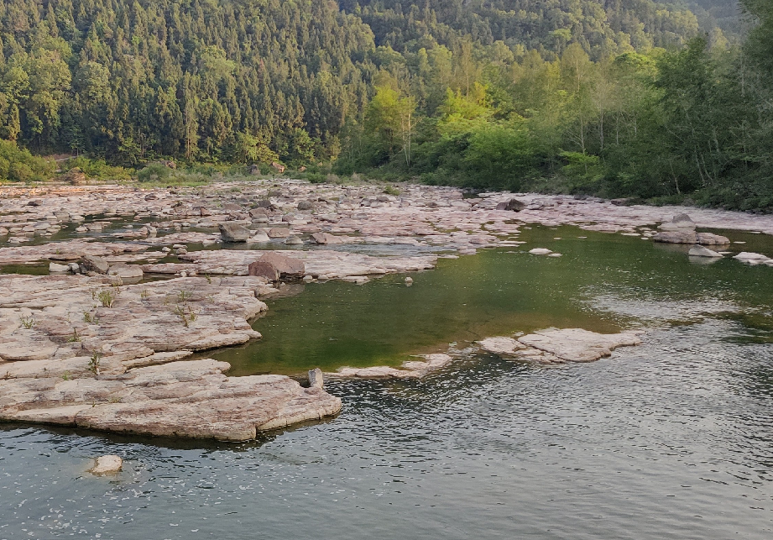
图 1.4-3恩阳河旺苍段生境现状3
（2）水生生物多样性情况
恩阳河水质整体稳定，资料显示近3年水质基本保持在Ⅱ类标准，河道上游比降大水流急，下游比降较小，有浅滩、深潭、取水坝库区等分布，适宜小型鱼类繁衍生息，根据调查走访，调查到恩阳河旺苍段现有鱼类39种，常见鱼类为马口鱼、麦穗鱼、花鱼骨、红尾副鳅等。

存在的主要问题
（1）水污染问题
旺苍县加强了入河排污口的建设管理，出台入河排污口管理办法或细则，开展入河排污口登记、备案工作，开展入河排污口设置审批。但恩阳河小规模零散排污口仍然存在，大部分还未办理排污许可，排放水质不达标等。
（2）水土流失问题
通过沟道治理及水土保持工程，流域内水土流失趋势现已得到有效控制，为改善生态环境、加快水土流失区群众脱贫致富步伐、促进旺苍县国民经济社会发展发挥了重要作用，“破坏大于治理”的局面得到扭转。但局部河段如矿山开采河段还存在水土流失情况。
（3）外来物种入侵
恩阳河旺苍段有两种外来入侵物种，为牛蛙和克氏原螯虾，目前多为人工养殖，但应加强检疫监测，防治扩散风险。
（4）非法垂钓
鱼类产卵期非法垂钓仍然存在，应加强渔政管理，打击禁渔期非法捕捞、垂钓。

河湖健康评价工作现状

组织单位
河湖健康评价是河湖管理的重要内容，是检验河长制湖长制“有名”、“有实”的重要手段。为深入贯彻落实中共中央办公厅、国务院办公厅印发的《关于全面推行河长制的意见》、《关于在湖泊实施湖长制的指导意见》，指导各地做好河湖健康评价工作，水利部河湖管理司于2020年8月印发了《河湖健康评价指南（试行）》。
为深入贯彻落实水利部河长办《关于印发<河湖健康评价指南（试行）>的通知》要求，2021年1月，四川省河长制办公室印发《四川省河长制办公室关于在全省开展河流（湖库）健康评价工作的通知》。
经研究，四川省广元市旺苍县恩阳河为旺苍县2022年度河湖健康评价河流，由旺苍县水利局负责组织和协调，四川省昙圣勘测规划设计有限公司负责编制《旺苍县恩阳河河湖健康评价报告》。
旺苍县恩阳河河湖健康评价的组织单位及编制单位分别如下：
组织单位：旺苍县水利局
编制单位：四川省昙圣勘测规划设计有限公司

主要工作内容
本次恩阳河河湖健康评价工作流程为：资料及数据收集→确定评价指标→河湖健康评价调查及专项监测→编制评价报告。
通过实地调查走访，收集到恩阳河健康评价相关资料，主要包括：
（1）流域概况和水文气象资料；
（2）暴雨洪水及水文站网基础资料；
（3）河流水利工程规划、建设情况等；
（4）经济社会状况；
（5）县级河长水质检测报告（近3年）；
（6）《恩阳河河道管理范围划界报告》；
（7）《恩阳河“一河一策”管理保护方案》等。
以上资料均由旺苍县水利局提供。根据收集到的相关资料，分析恩阳河流域水资源开发利用概况以及存在的主要问题。
根据恩阳河流域实际情况，选定合理的评价指标体系，本次评价河流位于四川省广元市旺苍县，评价体系采用《四川省河流（湖库）健康评价指南（正式）》（以下简称“《指南》”）中的河湖库健康评估指标体系，结合恩阳河河流特征，对河流进行评价，明确具体范围，并说明各评价河段地形地貌、水文地质、河流形态、水环境及水生态的分段特点。
针对各评价河段制定合理的专项调查及监测方案，根据选定的评价指标确定各监测断面、监测点位及监测断面的布置方案，并分析各指标数据的代表性、准确性、可靠性及客观性。
以专项调查与监测数据为依据，按照《指南》规定的评价方法与评价标准，形成评价河段为单元的健康状况及准则层赋分结果，最终给出恩阳河健康状况得分，给出恩阳河健康综合评价结论，编制恩阳河河湖健康评价报告。

取得的主要成果
在前期准备工作中，收集到了恩阳河自然地理、水文气象以及社会经济等方面的基础资料，在当地水利局收集到恩阳河流域的工程建设相关设计报告以及规划文件；项目现场实地调查过程中，沿河道全程踏勘，了解了河道整体情况，并对河道周边居民进行问卷调查，了解到公众对河道环境的满意程度；在实施河道监测的工作方面，在上游河段新增了一处水质监测点，收集到了已有水质监测点近3年的监测数据，可用作本次评价工作的依据。
根据上述收集到的资料以及监测调查所得成果，对恩阳河展开健康评价工作，对各项指标进行赋分，并得出最终结论：
恩阳河河湖健康评价综合得分76.88分，根据上表中评价分类标准，恩阳河为二类河流，河流整体状态表现为健康，说明恩阳河在物理、化学、生物的完整性、社会服务功能可持续性等方面虽有一定程度受损，但仍处于可持续发展的健康状态，应当采用一定的修复、调控以及管理与保护相结合等措施，加强日常管护，持续对河流健康提档升级。

河湖健康评价方案

评价范围

评价水平年
根据《指南》，以评价年的前一个自然年作为评价水平年，恩阳河评价年为2023年，评价水平年为2022年。

评价范围
本次恩阳河河湖健康评价范围上起于水磨镇板桥村（E106°36'00"，N32°28'48"），下至木门镇柳树村（E106°31'48"，N32°06'36"），河段总长65.31km。其中与南江县共界河段12km，共界河道只评价旺苍县一侧。

评价方案
1、河流分段
恩阳河评价河段总长65.31km，恩阳河整体河段开发利用较低，受人为干预程度较小，不具备较强社会服务功能，因此，恩阳河健康评估只划分一个评价河段。
2、水质监测断面布置
恩阳河河道基本处于天然状态，人类活动多集中木门、三江、大两、水磨等场镇区域，本次健康评价在水磨镇卢坝村、木门镇拱桥河分别设置1个监测断面，以全面反映恩阳河水质现状，上游卢坝村监测断面代表长度18km，下游木门拱桥河监测断面代表长度38km。
3、主要评价指标
根据《指南》评价要求，拟定《指南》河湖健康评价基本指标为的恩阳河主要评价指标。

分段合理性
恩阳河旺苍县境内河段属山区性河流，呈对称的“U”型，河床基岩出露，河槽多为块石及卵石，两岸基本为天然灌木林，植被覆盖较好。恩阳河整体河段开发利用较低，受人为干预程度较小，不具备较强社会服务功能，属自然性河流，因此，将恩阳河划为一个评价河段是合理的。

评价对象主要特性

地形地貌
旺苍县地处米仓山西段，是四川盆地北部丘陵区向盆地边缘中山的过度地带，地质构造为秦岭地槽与四川台地向斜的过度地段，沉积岩较厚，地质构造地貌复杂，出露地层较为齐全，除泥盆、石炭系外，自元古界至第四纪均有出露。全县相对海拔380~2281m，县城海拔458m，境内山、丘、坝兼有，地势北高南缓，腹部低平，形成一条东西走向的槽谷地带横贯全境。北部鼓城山、光头山、云雾山、汉王山、老君山、欧家坪等群峰雄踞，构成米仓山西段主体，山体多为砂岩、碳酸盐和变质岩漿岩组成；南部崇山突兀，壑谷纵横，山区属低山，山体多由侏罗纪，白垩纪的砂岩、粉砂岩和紫色泥岩组成；腹部丘坝相间，溪河交错，嘉陵江一级支流东河南北纵贯，山体主由要紫色泥页岩、砂岩、粉砂岩组成。境内地貌划分为平坝，阶地、低丘、高丘、低山、中山、山源七个类型。
恩阳河流域地处四川盆地北部盆缘地带，属于川中低山与丘陵区，以浅、中切割剥蚀构造中低山地形为主。区内地势北高南低，多为零碎的桌状山地貌类型，山脊海拔高程700~2100m，相对高差300~700m。境内山峰属秦岭山脉南、米仓山脉西、龙门山脉尾。属典型的地台与地槽间的地质过渡区。地形地貌复杂多样，最高海拔为2154m，最低海拔为487m，海拔高差大。区内水系发育，沟谷纵横交错，呈树枝状分布，山体零碎，形态不一沟谷断面以两坡较缓的“V”字形谷为主，峡谷及箱形谷均少。

水文地质
旺苍县境内有大小河、溪共计1584条，河网密度0.15km/km²，年径流总量16.55亿m³，最大洪峰流量10300m³/s（1981年8月15日），呈树枝羽网状分布，有嘉陵江和渠江两大水系，东河、恩阳河、黄洋河、白水河、李家河、柳溪河等及其支流，属嘉陵江水系；恩阳河、恩阳河、寨坝河、罗平河、湾滩河、全通河、齐家河及其支流，属渠江水系。
恩阳河为巴河一级支流，属渠江水系，恩阳河流域地下水按含水层性质及埋藏条件，分为第四系松散地层中孔隙潜水和基岩裂隙水两大类。主要赋存于松散堆积层孔隙中，孔隙潜水主要受大气降水、地表水补给，随季节变化幅度较大，排泄于冲沟、河流中。区内地下水以孔隙潜水为主，广泛分布于第四系松散堆积物中，地下水位埋藏较浅，水位埋深1～4m不等，富水性强。受大气降水及上游段河水补给，于砂砾卵石孔隙中运移，于河下游低处排泄于河中。基岩裂隙水埋藏于基岩裂隙中，其含水透水性受岩性、裂隙发育程度及风化程度等影响。粉砂质泥岩含水微弱，透水性差，可视为相对隔水层，裂隙发育的砂岩为相对透水层。基岩裂隙水受大气降水及上覆堆积层孔隙水补给，排泄于沟谷及河流中，地下水动态随季节性变化。

土壤植被
恩阳河流域位于旺苍县东部，流域内多为山地，山势陡峻。流域内植被较好，森林覆盖率65%，较多灌木林，树木以杂木为主。海拔900m以下，多为亚热带的农作栽培植被及疏林、散生林、田隙草地、小块人工林植被；海拔900-1600m间，为山地亚热带常绿阔叶林带植被，主要是天然次生林和草场，杂以人工飞播林、栽培林和农作栽培植被；海拔1600-2100m间，为暖温带常绿与落叶阔叶混交林带，多为次生林及灌丛草场植被，杂以天然原生植被；海拔2100以上，为温带针阔叶混交林带，这类地带面积很少，主要分布于旺苍县北多为原生植被，杂以少量次生植被；流域内经济林木主要有油桐、桑梨、茶叶等，粮食作物主要有小麦、玉米、土豆、苕豆等。

气象
根据旺苍县气象局提供资料，全县多年平均气温16.3℃，极端最高气温40.9℃，极端最低气温-7.2℃（1975年12月15日），多年平均无霜期266d，最长298d，最短233d。年≥10℃的平均有效积温4685℃，旺苍县境内气温由南到北随地势升高而降低。
恩阳河流域位于旺苍县东部，从北到南气候相差悬殊，海拔800m以下，气候温湿，四季分明；海拔1000m以上，气候阴凉，春迟秋早，夏短冬长，光热条件差；海拔1400m以上，气候阴冷潮湿，春秋相连，长冬无夏，光热条件极差；呈现出降水北大于南，气温南高于北，霜降北长南短的特征；不少年份气候条件差异很大，降雨年际变化明显，年内分布不均匀。

河段特征参数
本次恩阳河健康评价划分为一个评价河段，特征参数见

表2.2-1。

表2.2-1河段特征参数表
评价河段 | 起点断面 |  | 终点断面 |  | 河长（km） | 河宽（m） | 多年平均流量（m³/s）
评价河段 | 经度 | 纬度 | 经度 | 纬度 | 河长（km） | 河宽（m） | 多年平均流量（m³/s）
恩阳河 | 106°36'00" | 32°28'48" | 106°31'48" | 32°06'36" | 56 | 10~100 | 7.25

评价指标体系

评价指标体系
根据《指南》评价要求，恩阳河健康评价评价指标体系包括目标层、准则层、及指标层。恩阳河健康评价指标体系见表2.3-1。
表2.3-1 恩阳河健康评价指标体系表
准则层 | 指标层 | 指标类型
盆 | 岸线自然状况 | 基本指标
盆 | 违规开发利用水域岸线程度 | 基本指标
盆 | 河流纵向连通性指数 | 基本指标
水 | 生态流量/水位满足程度 | 基本指标
水 | 水资源开发利用率 | 基本指标
水 | 水体整洁程度 | 基本指标
水 | 水质优劣程度 | 基本指标
水 | 水体自净能力 | 基本指标
水 | 水质变化趋势 | 基本指标
生物 | 鱼类保有指数 | 基本指标
生物 | 外来入侵物种 | 基本指标
社会服务功能 | 公众满意度 | 基本指标
社会服务功能 | 防洪指标 | 基本指标
社会服务功能 | 供水指标 | 基本指标
社会服务功能 | 开发利用现状与规划的符合性 | 基本指标

评价方法及评价标准

盆
1、岸线自然状况
根据河（湖、库）岸坡侵蚀现状（包括已经发生的或潜在发生的河岸侵蚀）进行评估，评估要素包括: 斜坡倾角、植被覆盖率、斜坡高度、基质和河岸冲刷状况，采用以下公式计算。
BKS_{r}=(SA_{r}+SC_{r}+SH_{r}+SM_{r}+ST_{r})/5
式中:
BKS_{r}—岸坡稳定性指标赋分；
SA_{r}—斜坡倾角分值；
SC_{r}—植被覆盖率分值；
SH_{r}—斜坡高度分值；
SM_{r}—基质分值；
ST_{r}—河岸冲刷状况分值。
河（湖）岸稳定性指标示意见图2.3-1。
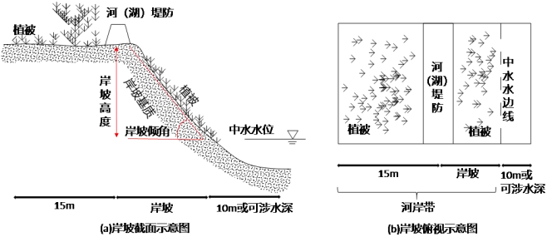
图2.3-1河（湖）岸稳定性指标示意图

河（湖、库）岸稳定性指标中评估要素赋分标准见表2.3-2。
表2.3-2 河岸自然状况评估分指标评估赋分标准表
岸坡稳定性 | 特征 | 稳定 | 基本稳定 | 次不稳定 | 不稳定
岸坡稳定性 | 赋分 | 100≥BKSr＞75 | 75≥ BKSr＞25 | 25≥BKSr＞0 | BKSr＝0
斜坡  倾角（度） | 分值 | 100≥SAr＞75 | 75≥SAr＞25 | 25≥SAr＞0 | SAr＝0
斜坡  倾角（度） | 倾角 | 0≤SAr <15 | 15≤SAr <30 | 30≤SAr <45 | 45≤SAr <60
斜坡  倾角（度） | 说明 | 确定斜坡倾角，斜坡倾角大于等于0度、且小于 15 度，定性评价为稳定，然后根 据斜坡倾角值，采用内插法在 75～100 之间确定唯一的斜坡倾角分值 | 确定斜坡倾角，斜坡倾角大于等于15度、且小于 30 度，定性评价为基本稳定，然后根据斜坡 倾角值，采用内插法在 25～75 之间确定唯一的斜坡倾角分值 | 确定斜坡倾，斜坡 倾角大于等于 30度、且小于 45度，定性评价为次不稳定，然后根据斜坡倾角值，采用内插法在0～25 之间确定唯一的斜坡倾角分值 | 确定斜坡角，斜坡倾角大于等于45度、且小于60度，定性评价为不稳定，斜坡倾角分值为0
植被  覆盖  率（%） | 分值 | 100≥SCr＞75 | 75≥SCr＞25 | 25≥SCr＞0 | SCr＝0
植被  覆盖  率（%） | 覆盖率 | 100≥SCr >75 | 75≥SCr >50 | 50≥SCr >25 | 25≥SCr >0
植被  覆盖  率（%） | 说明 | 确定植被覆盖率，植被覆盖率大于 75%、且小于等于 100%，定性评价为稳定，然后根据植被覆盖率, 采用内插法在 75～ 100 之间确定唯一的植被覆盖率分值 | 确定植被覆盖率，植被覆盖率大于50%、且小于等于75%，定性评价为 基本稳定，然后根据植被覆盖率, 采用内插法在 25～75 之间确定唯一的植被覆盖率分值 | 确定植被覆盖率，植 被覆盖率大于 25%、且小于等于50%，定性评价为次不稳定，然后根据植被覆盖率, 采用内插法在 0～25之间确定唯一的植被覆盖率分值 | 确定植被覆盖 率，植被覆盖 率大于 0%、且 小于等于 25%，定性评价为不稳定，植被覆盖率分值为 0
斜坡  高度（米） | 分值 | 100≥SHr＞75 | 75≥SHr＞25 | 25≥SHr＞0 | SHr＝0
斜坡  高度（米） | 斜  坡 高 度 | 0≤SHr <5 | 5≤SHr <10 | 10≤SHr <30 | SHr≥30
斜坡  高度（米） | 说明 | 确定斜坡高度，斜坡高度大于等于 0 米 、且小于 5 米，定性评价为稳定，然后根据斜坡高度，采用内插法在75～100 之间确定唯一的斜坡高度分值 | 确定斜坡高度，斜坡高度大于等于 5米 、且小于 10米，定性评价为基本稳定，然后根据斜坡高度，采用内插法在 25～75 之间确定唯一的斜坡高度分值 | 确定斜坡高度，斜坡高度大于等于 10米 、且小于 30 米，定性评价为次不稳定，然后根据斜坡高度，采用内插法在0～25 之间确定唯一的斜坡高度分值 | 确定斜坡高度，斜坡高度大于等于 30米，定性评价  为不稳定，斜坡高度分值为0
基质（类别） | 分值 | 100≥SMr＞75 | 75≥SMr＞25 | 25≥SMr＞0 | SMr＝0
基质（类别） | 基质 | 岩质河岸 | 岩质河岸为主，极少量土质河岸 | 岩土混合河岸 | 土质河岸
基质（类别） | 说明 | 根据河岸岩体强度、结构、构造发育赋分。岩石属硬质岩，块状结构、层状结 构，裂隙不发育、断层不发育，定性评价为稳定，在 75～100之间确定唯一的基质分值 | 根据河岸岩体强度、结构、构造发育赋分。岩石属软质岩，层状结构、碎裂结 构，裂隙较发育、或发育有断层，定性评价为基本稳定，在 25～75 之间确定唯一的基质分值 | 岩石属软岩或极软岩 ，岩体风化强烈 、风化裂隙发育，岩体呈散体结 构，似土状，与土质 河岸混合，定性评价 为次不稳定，在 0～25 之间确定唯一的基质分值 | 土质河岸，定 性评价为不稳 定，基质分值 为 0
河岸  冲刷  状况 | 分  值 | 100≥STr＞75 | 75≥STr＞25 | 25≥STr＞0 | STr＝0
河岸  冲刷  状况 | 冲  刷 状 况 | 无冲刷现象 | 轻度冲刷 | 中度冲刷 | 重度冲刷
河岸  冲刷  状况 | 说 明 | 岩石属硬质岩，块状 结构、层状结构，裂 隙不发育、断层不发 育，无冲刷现象，定 性评价为稳定，在 75～100 之间确定唯 一的河岸冲刷分值 | 岩石属软质岩，层 状结构、碎裂结 构，裂隙较发育、 或发育有断层，轻 度冲刷，定性评价 为基本稳定，在 25～75 之间确定唯 一的河岸冲刷分值 | 岩石属软岩或极软岩 ，岩体风化强烈 、风化裂隙发 育，岩体呈散体结 构，似土状，与土质 河岸混合，中度冲 刷，定性评价为次不 稳定，在 0～25 之间 确定唯一的河岸冲刷分值 | 土质河岸，重 度冲刷，定性 评价为不稳 定，河岸冲刷 分值为 0
总体  特征  描述 |  | 近期内河（湖、库）岸不会发生变形破坏，无水土流失现象 | 河（湖、库）岸结构有松动发育迹象，有水土流失迹象，但近期不会发生变形和破坏 | 河（湖、库）岸松动裂痕发育趋势明显，一定条件下可导致河岸变形和破坏，中度水土流失 | 河（湖、库）岸水土流失严重，随时可能发生大的变形和破坏，或已经发生破坏

2、违规开发利用水域岸线程度
违规开发利用水域岸线程度综合考虑河湖“四乱”状况和入河排污口设置违反河道管理要求程度，采用各指标的加权平均值，各指标权重见表2.3-3。
表2.3-3 违规开发利用水域岸线程度指标权重表
序号 | 名称 | 权重
1 | 河湖“四乱”状况 | 0.7
2 | 入河排污口设置违反河道管理要求程度 | 0.3

（1）河湖“四乱”状况
无“四乱”状况的河段/湖库区赋分为 100 分，“四乱”扣分时应考虑其严重程度，扣完为止，赋分标准见表2.3-4。河湖“四乱”问题及严重程度分类按水利部《指南》附件5。
表2.3-4 河湖“四乱”状况赋分标准表
类型 | “四乱”问题扣分标准（每发现 1 处）
类型 | 一般问题 | 较严重问题 | 重大问题
乱采 | -5 | -25 | -50
乱占 | -5 | -25 | -50
乱堆 | -5 | -25 | -50
乱建 | -5 | -25 | -50

（2）入河排污口设置违反河道管理要求程度
入河湖（库）排污口设置违反河道管理要求程度是指入河排污口涉河构筑物建设未取得水行主管部门同意的比例。赋分标准见表2.3-5。
指标赋分值按照以下公式： R = Ni / N ×100
式中：R——入河排污口涉河构筑物建设未取得水行主管部门同意的比例； Ni——未取得水行主管部门同意设置的入河排污口数量（个）；
N——入河湖排污口总数（个）；
表2.3-5 入河排污口设置违反河道管理要求赋分标准表
入河排污口涉河构筑物建设未取得水行主管部门同意的比例 | 0 | 0-20 | 20-40- | 40-60 | ＞60
赋分 | 100 | 80 | 60 | 40 | 0

3、河流纵向连通指数
河流纵向连通性指数。根据单位河长内影响河流连通性的建筑物或设施数量进行评估，有过鱼设施且能正常运行的不在统计范围之列。
表2.3-6 河流纵向连通指数评估赋分标准表
河流纵向连通性指数  （单位：≥个/100km） |  | 1.2 | 1-1.2 | 0.5-1 | 0.25-0.5 | ≤0.25 | 0
赋分 | 有洄游鱼类需求的河流（河段） | 0 | 20 | 40 | 60 | 80 | 100
赋分 | 无洄游鱼类需求的河流（河段） | 60 | 70 | 80 | 90 | 95 | 100

水
1、生态流量/水位满足程度
河流生态用水满足程度。评估河流流量过程生态适宜程度，分别计算4-9月及10-3月最小日均流量占同期多年平均流量的百分比，根据表2.3-7分别计算赋分值，取二者的最低赋分为河流生态用水满足程度赋分。评估断面选择国家有明确要求、具有重要生态保护价值、重要敏感物种的水域或行政区界断面。
表2.3-7 河流生态流量满足程度评估赋分标准表
（10-3月）最小日均流量占比 | ≥20% | 15%-20% | 10%-15% | 5%-10% | <5%（无） | 人为断流
赋分 | 100 | 90 | 80 | 60 | 40 | 0
（4-9月）最小日均流量占比 | ≥50% | 40%-50% | 30%-40% | 10%-30% | <10%
赋分 | 100 | 80 | 60 | 40 | 0

2、水资源开发利用率
评价流域或区域内本地产水中地表水用水量（含外调水量）占评价流域或区域地表水资源总量的百分比，赋分按公式计算。
式中：
WRU──地表水资源开发利用率（%）；
WU──评价流域或区域内本地产水中地表水用水量（含外调水量）；
WR──评价区域或流域地表水资源总量。
水资源开发利用率赋分标准见表2.3-8。
表2.3-8 水资源开发利用率评估赋分标准表
水资源开发利用率 | ≤20% | 20%~30% | 30%~40% | 40%~60% | ≥60%
赋分 | 100 | 80 | 50 | 20 | 0

3、水体整洁程度
水体整洁程度根据河湖水域感官状况评估。
水体整洁程度赋分标准见表2.3-9，根据嗅和味、漂浮废弃物中最差状况确定最终得分。
表2.3-9 水体整洁程度评估赋分标准表
感官指标 | 优 | 良 | 中 | 差 | 劣
嗅和味 | 无任何异味 | 仅敏感者可以感觉 | 多数人可以轻微感觉 | 已能明显感觉 | 有很显著的异味
漂浮废弃物 | 无漂浮废弃物 | 有极少量的漂浮废弃物 | 有少量的漂浮废弃物 | 有较多的漂浮废弃物 | 有大量成片漂浮废弃物
赋分 | 100 | 80 | 60 | 40 | 0

4、水质优劣程度
按照河流水质类别比例赋分。水质类别比例根据《地表水资源质量评价技术规程》(SL395-2007）进行评估，河流按照河长统计。
表2.3-10 水体优劣程度评估赋分标准表
水质优劣程度 | Ⅰ~Ⅲ类水质比例≥90% | 75%≤Ⅰ~Ⅲ类水质比例<90% | Ⅰ~Ⅲ类水质比例<75%，且劣Ⅴ类比例<20% | Ⅰ~Ⅲ类水质比例<75%，且20%≤劣Ⅴ类比例<30% | Ⅰ~Ⅲ类水质比例<50% | Ⅴ~劣Ⅴ类比例>50%
赋分 | 100 | 80 | 60 | 40 | 不健康 | 劣态

5、水体自净能力
选择水中溶解氧浓度衡量水体自净能力，赋分标准见表2.3-11。溶解氧（DO）对水生动植物十分重要，过高和过低的 DO 对水生生物均造成危害。饱和值与压强和温度有关，若溶解氧浓度超过当地大气压下饱和值的 110%（在饱和值无法测算时，建议饱和值是 14.4mg/L或饱和度 192%)，此项 0 分。
表2.3-11 水体自净能力赋分标准表
溶解氧浓度（mg/L） | 饱和度≥90（≥7.5） | ≥6 | ≥3 | ≥2 | 0
赋分 | 100 | 80 | 30 | 10 | 0

6、水质变化趋势
收集近3年或上一年度水质监测资料并开展评价，按照水质变化趋势赋分。
表2.3-12 水质变化趋势评估赋分标准表
水质变化趋势 | 水质提升2个类别或稳定在Ⅱ类水质（主要水质指标总体向好） | 水质提升1个类别或稳定在Ⅱ类水质（主要水质指标总体稳定） | 水质类别稳定在Ⅲ类，且主要水质指标总体稳定 | 水质类别稳定，但主要水质指标总体下降 | 水质下降1个类别 | 水质下降2个类别
赋分 | 100 | 90 | 70 | 40 | 20 | 0

生物
按照《指南》的要求，河流生物部分的评价赋分主要依据鱼类保有指数和外来入侵动植物这两个指标。
1、鱼类保有指数
评价现状鱼类种数与历史参考点鱼类种数的差异状况，按照以下公式计算,赋分标准见表2.3-13。对于无法获取历史鱼类监测数据的评价区域，可采用专家咨询的方法确定。调查鱼类种数不包括外来鱼种。库区河段鱼类调查取样监测可按《水库渔业资源调查规范》(SL167-2014)调查，自然河段鱼类按《内陆水域渔业自然资源调查手册》等鱼类调查技术标准确定。
FOEI=(FO/FE)×100
式中:
FOEI—鱼类保有指数（%）;
FO—评价河湖调查获得的鱼类种类数量（剔除外来物种）（种）﹔
FE—2000年以前评价河湖的鱼类种类数量（种）。
表2.3-13 鱼类保有指数赋分标准表
鱼类保有指数(%) | 100 | 85-100 | 70-85 | 55-70 | 40-55 | 25-40 | 0-25
赋分 | 100 | 80 | 60 | 40 | 30 | 10 | 0

2、外来入侵物种
以中华人民共和国政府发布的《中国外来入侵物种名单》为认定依据。
收集或调查历史及现状涉水外来入侵物种情况，按照表2.3-14赋分。
表2.3-14 外来入侵物种指数赋分标准表
外来入侵物种 | 无外来入侵物种 | 有1~2种入侵物种 |  |  | 有3种及以上入侵物种
外来入侵物种 | 无外来入侵物种 | 偶见 | 常见 | 已泛滥并成为优势物种 | 偶见 | 常见 | 已泛滥并成为优势物种
赋分 | 100 | 90 | 80 | 70 | 80 | 60 | 40

社会服务功能
1、公众满意度
（1）调查评估内容：评估公众对河湖环境、水质水量、涉水景观、舒适性、美学价值的满意程度。
（2）调查范围：调查范围应包括河湖全部水域及正常水位线以上50 米陆域。
（3）调查数量：每个评估河段调查人数应不少于50 人；低于10 公里的河流（河段），调查人数应不少于30 人。参与调查人员应涵盖当地河湖管理人员、居（村）民、村组（社区）基层干部，涉及自然保护区、风景名胜区、国家湿地、国家森林公园等河流（湖泊）的，还应包括以上区域管理单位及游客，参与调查的各类人员占比应尽量均衡。
公众满意度赋分取所有公众赋分的平均值。
2、防洪指标
河流按照下述计算公式计算已达到的防洪标准的堤防长度占有防洪需求的河段总长度的比例。无相关规划对防洪达标标准进行规定时，参照《防洪标准》（GB50201- 2014）确定。防洪指标赋分见下表2.3-15。
式中：
FDRI──河流防洪工程达标率，%；
RDA──河流达到防洪标准的堤防长度，m；
RD──有防洪需求的河段总长度，m；
表2.3-15 防洪指标评估赋分标准表
达标率（%） | ≥95 | 90-95 | 85-90 | 70-85 | ≤70
赋分 | 100 | 75 | 50 | 25 | 0

3、供水指标
供水指标的取水范围为评价河段的干流。
供水水量保证程度等于一年内河湖逐日水位或流量达到供水保证水位或流量的天数占年内总天数的百分比，按照以下公式计算。指标数值结果对照的评分见表2.3-16。
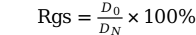
式中：
Rgs──供水水量保证程度；
D₀──水位或流量达到供水保证水位或流量的天数（天）；
D_{N}──一年内总天数（天）。
表2.3-16 供水水量保证程度赋分标准表
供水水量保证程度（%） | ≥95 | 85-95 | 60-85 | 20-60 | ≤20
赋分 | 100 | 80 | 60 | 40 | 20

4、开发利用状况与规划的符合性
（1）水电站主要复核开发利用任务、工程规模、开发方式、调度运行方式、生态流量等内容与规划的符合性；
（2）堤防主要复核工程规模、防洪标准等内容与规划的符合性；
（3）囤蓄水库主要复核开发利用任务、运行方式、供水量、供水保证率等内容与规划的符合性；
（4）航道主要复核通航水深、航道宽度等内容与规划的符合性；
（5）其他有关涉水工程项目，应重点复核其开发利用任务、工程规模等内容与规划的符合性。
收集河湖库主要开发利用现状（发电、采砂、航运、供水）及相关规划，按照符合性赋分。
表2.3-17 开发利用状况与规划的符合性赋分标准表
符合性 | 开发利用活动有规划支撑，且规划现行有效 | 开发利用活动有规划支撑，但规划需修编 | 开发利用活动有规划但不完全相符 | 开发利用活动无规划支撑 | 开发利用活动违反规划
赋分 | 100 | 80 | 60 | 40 | 0

指标权重
本次恩阳河河湖健康评价共1个评价河段，为自然河流，评价指标体系包括准则层、分类指标及指标层。根据指标体系内容参照《指南》确定赋分权重，详细指标体系和指标权重分配情况见表2.3-2。
表2.3-18 评价河段指标赋分权重成果表
分类指标 | 所占权重 | 分项指标 | 自然河流所占权重
水文水资源 | 0.20 | 水资源开发利用率 | 0.05
水文水资源 | 0.20 | 生态流量/水位满足程度 | 0.15
物理结构 | 0.30 | 岸线自然状况 | 0.10
物理结构 | 0.30 | 违规开发利用水域岸线程度 | 0.10
物理结构 | 0.30 | 河流纵向连通性指数 | 0.10
水质 | 0.25 | 水体整洁程度 | 0.05
水质 | 0.25 | 水质优劣程度 | 0.10
水质 | 0.25 | 水体自净能力 | 0.05
水质 | 0.25 | 水质变化趋势 | 0.05
生物 | 0.10 | 鱼类保有指数 | 0.05
生物 | 0.10 | 外来入侵物种 | 0.05
河湖管理与社会服务功能 | 0.15 | 公众满意度 | 0.05
河湖管理与社会服务功能 | 0.15 | 防洪指标 | 0.02
河湖管理与社会服务功能 | 0.15 | 供水指标 | 0.03
河湖管理与社会服务功能 | 0.15 | 开发利用现状与规划的符合性 | 0.05

河流健康调查监测

调查监测方案
在制定调查监测方案之前，应尽可能完备地收集待调查监测的河流所在流域的有关资料，主要有：
（1）流域的水文气象、地质地貌资料；
（2）经济社会概况、水资源开发利用现状等资料；
（3）流域水功能区划及重点水源保护区等资料；
（4）历年水质监测资料等。
根据资料收集、实地走访、问卷调查以及布设监测点位的方法，获取本次健康评价各指标数据，具体指标获取方法见下表。
表3.1-1 恩阳河各评价指标数据来源
准则层 | 指标层 | 数据来源
准则层 | 河流 | 数据来源
盆 | 岸线自然状况 | 现场测量、调查、恩阳河划界报告
盆 | 违规开发利用水域岸线程度 | 现场调查、水利局查阅管理资料
盆 | 河流纵向连通性指数 | 现场调查
水 | 生态流量/水位满足程度 | 水情系统，苏家潭水文站历史监测数据
水 | 水资源开发利用率 | 《旺苍县取水许可审批管理台账》、《旺苍县水资源公报》查询及现场调查
水 | 水体整洁程度 | 现场调查、查询资料。
水 | 水质优劣程度 | 补充监测取样送检、河长制监测资料。
水 | 水体自净能力 | 补充监测取样送检、河长制监测资料。
水 | 水质变化趋势 | 补充监测送检报告中查询水质类别、河长制监测资料
生物 | 鱼类保有指数 | 历史鱼类种类通过文献查询，现状通过访问渔民、走访渔政管理单位，进行动态调查
生物 | 外来入侵物种 | 现场调查、访问
社会服务功能 | 公众满意度 | 现场问卷调查
社会服务功能 | 防洪指标 | 相关工程设计报告、现场调查
社会服务功能 | 供水指标 | 现场调查、查阅资料
社会服务功能 | 开发利用现状与规划的符合性 | 相关工程设计报告、相关规划

本次评价涉及的专项监测方案为水质监测；河岸岸坡采用资料调查；公众满意度采用现场问卷调查；水体整洁程度采用现场调查。

岸线自然状况
岸线自然状况评级要素包括斜坡倾角、植被覆盖率、斜坡高度、基质和河岸冲刷状况。根据现场踏勘选取的代表断面，评估岸坡高度、岸坡角度、基质、植被覆盖率。

违规开发利用水域岸线程度
违规开发利用水域岸线程度评价要素包括河湖“四乱”状况和入河排污口设置违反河道管理要求程度。
河湖“四乱”状况评价采用旺苍县河长制办公室巡河日志及统计台账进行评价；入河排污口采用将广元市旺苍生态环境局提供的资料与现场踏勘走访的实际情况结合进行评价。

河流纵向连通性指标
河流纵向连通性评价要素主要为影响河流连通性的建筑物或设施数量。恩阳河（旺苍县段）影响河流纵向连通性的建筑主要采用现场调查数据进行评价。

生态流量/水位满足程度
本次收集到东河旺苍站2022年逐日实测流量，考虑恩阳河苏家潭水文站无近年实测流量，恩阳河流域东河流域相邻，上游气候条件差异较小，产汇流条件基本一致，恩阳河无电站河段以旺苍水文站为参证计算生态流量，电站下游减水河段生态流量根据实际下泄监测值确定。

水资源开发利用率
水资源开发利用率主要通过计算评价河段代表断面取水量（含外调水量）与恩阳河地表水资源总量的比值来确定。本次评价通过参证站计算恩阳河多年平均年径流量得地表水资源量；资源利用量调查统计詹家河（旺苍县段）实际取水口的取水量。

水体整洁程度
水体整洁程度评价要素为嗅和味、漂浮废弃物。本次评价采用现场调查以及查询河长巡河资料获取。

水体优劣程度
水体优劣程度评价要素为水质监测结果。本次评价采用补充监测取样送检和河长制办公室提供的恩阳河水质监测资料进行评价。

水体自净能力
水体优劣程度评价要素为水体中溶解氧含量。本次评价采用补充监测取样送检监测和恩阳河水质历史监测资料进行分析评价。

水质变化趋势
水体优劣程度评价要素为水质监测结果变化趋势。本次评价采用补充监测取样送检监测和恩阳河水质历史监测资料进行分析评价。

鱼类保有指数
鱼类保有指数评价要素为现状鱼类种数与历史参考点鱼类种数的差异状况。本次恩阳河旺苍段无历史鱼类监测资料，评价采用参考恩阳河巴中段《恩阳河中华鳖国家级水产种质资源保护区综合考察报告》、《恩阳河中华鳖国家级水产种质资源保护区调整考察报告》以及咨询水产专家等方式进行评价。

外来入侵物种
本次外来入侵物评价，根据《旺苍县外来入侵物种普查报告》阶段性成果，同时参考《中国外来入侵物种名单》等相关资料进行综合分析评价。

公众满意度
公众满意度问卷调查采用现场调查，在开展问卷调查前，打印好现场问卷调查表，沿河岸向两岸居民、游客等人员开展问卷调查，采用一人一表，现场填写的方式进行。

防洪指标
防洪指标评价要素为河流防洪指标计算已达到防洪标准的堤防总长度占有防洪需求的河段总长度的比例，本次评价采用现场踏勘结合向旺苍县水利局查询相关工程设计报告的方式进行评价。

供水指标
供水指标评价要素供水水量保证程度等于一年内河湖逐日水位或流量达到供水保证水位或流量的天数占年内总天数的百分比。本次评价采用现场踏勘结合向取水户咨询情况的方式结合进行评价。

开发利用现状与规划的符合性
开发利用现状与规划的符合性采用旺苍县水利局提供的恩阳河干流涉河建筑或规划等相关资料进行复核评价。

代表点位或断面的选择

水文水资源
1、水资源开发利用率
评价河段用水主要为沿线乡镇集中供水取水及农业用水，水资源开发利用率为整体评价，流域水资源计算量以出境断面为代表断面，取用水量主要来自水资源公报及取水口取水许可信息。
水资源开发利用率以苏家潭站为参证站计算恩阳河旺苍段水资源总量， 并根据恩阳河的取水口情况、水资源公报等相关资料计算水资源利用量，即得到恩阳河的水资源利用率。
2、生态用水满足程度
恩阳河为中小河流，旺苍县境内干流河段无常态化水位、流量监测站点，本次评价以出境断面为代表断面，以旺苍水文站为参证站，计算代表断面各时段生态用水满足程度。
恩阳河旺苍段有小型水电站两座，分别为卢坝河电站和竟成电站，卢坝河电站减水河段2.65km，竟成电站减水河段2.98km，恩阳河旺苍段生态用水满足程度除以出境断面整体评价外，另以卢坝河电站、竟成电站取水坝断面重点评价。

物理结构
1、河岸带范围与分区
河岸带宽度为临水边界线至外缘边界线之间的区域。河湖健康评价范围横向分区应包括河道水面及左右河岸带，示意见图3.2-1。
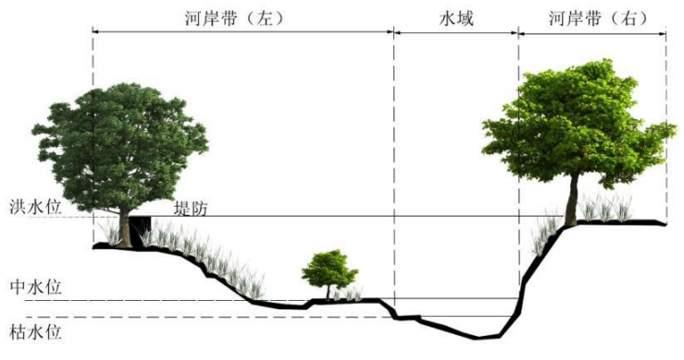
图3.2-1河流横向分区示意图
2、岸线自然状况
本次评价根据不同河段岸线状况，设置19个代表断面，涉及断面类型包含上游深窄河段、中游场镇两岸已建堤防河段、下游宽浅河段、下游场镇已建堤防河段。各带表断面评价要素包括斜坡倾角、植被覆盖率、斜坡高度、基质和河岸冲刷状况五项。
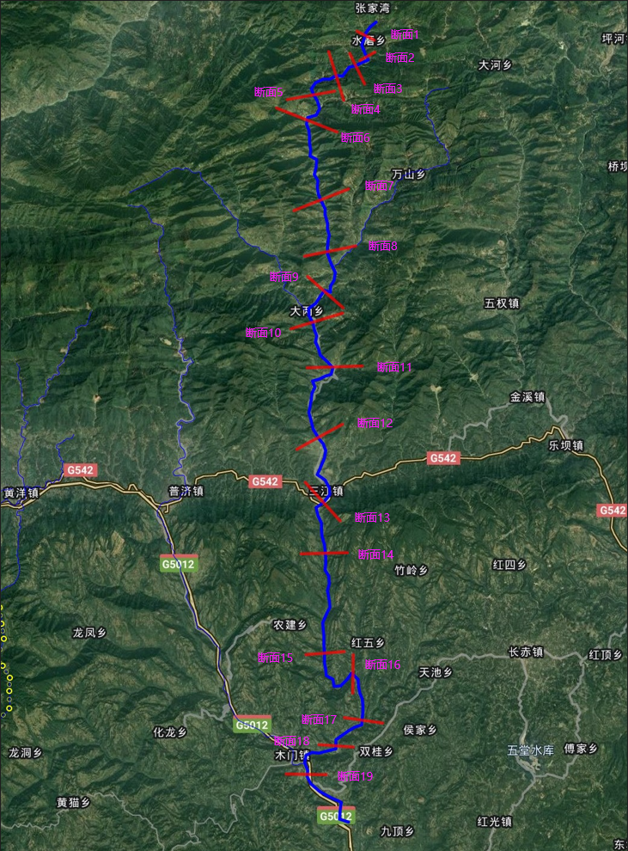
图 3.2-1 恩阳河岸线自然状况代表断面分布图
2、违规开发水域岸线程度
违规开发水域岸线程度采取沿线现场调查，调查范围为恩阳河全线，调查内容包括河道 “四乱”、违规设置入河排污口等。
3、纵向连通指数
纵向连通指数主要调查对象为阻碍上下游连通的涉水建筑物，调查方式为通过卫星遥感图像，同时结合现场查勘、调研与资料搜集分析评价河段拦河建筑物数量与分布情况，调查范围为河流全线。

水质
1、河流分段与监测点位布置原则
河流纵向分段（评价河段）、监测点位、监测河段与监测断面设置可按下图确定。
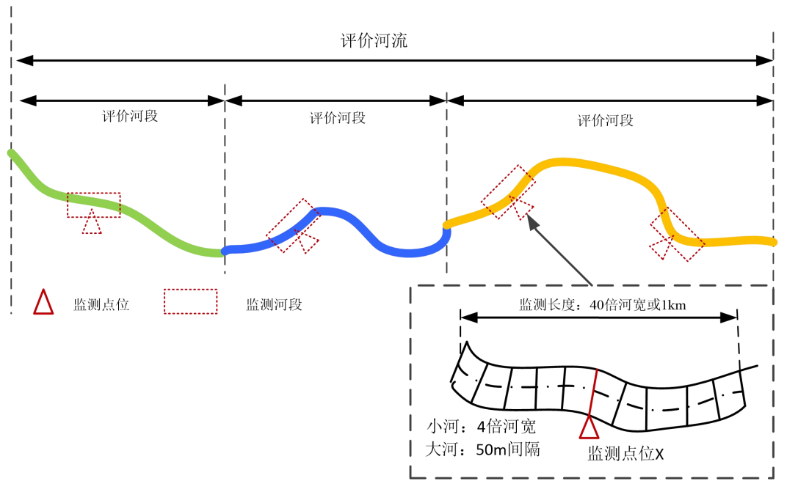
图 3.2-2河湖健康评价分段示意图
（1）评价河段
本次恩阳河河湖健康评价选取整条河流为评价单元，分一个评价河段，评价范围为恩阳河河源至恩阳河出旺苍县境，总长65.31km。
（2）监测点位
每个评价河段内可根据评价指标特点设置1个或多个监测点位。监测点位应按下列要求确定：
1）水量、水质监测点位设置应符合水文及水质监测规范要求，优先选择现有常规水文站及水质监测断面。
2）不同指标的监测点位可根据河段特点分别选取，评价指标的监测点位位置宜保持一致。
3）综合考虑代表性、监测便利性和取样监测安全保障等确定多个备选点位，可结合现场勘察，最终确定合适的监测点位。
（3）监测河段
应根据评价指标特点在监测点位设置监测河段，监测河段范围采用固定长度方法或河道水面宽度倍数法确定，监测河段长度规定如下：
1）深泓水深小于5m的河流（小河），监测河段长度可采用河道水面宽度倍数法确定，其长度为40倍水面宽度，最大长度宜不超过1km。
2）深泓水深不小于5m的河流（大河）采用固定长度法，规定长度为1km。
（4）监测断面
每个监测河段可设置若干监测断面。监测断面应按下列要求确定：深泓水深小于5m的小河，监测断面可根据深泓线设置，参考监测断面间距可为4倍河宽；深泓水深不小于5m的大河，监测断面可根据河岸线设置，参考监测断面间距可为50m；根据现场考察，分析断面设置的合理性，可根据取样的便利性适当调整监测断面位置。
2、断面设置
（1）断面设置
恩阳河旺苍段干流有国控监测断面1处，监测频率为每月1次，根据既有监测断面及监测资料，本次恩阳河健康评价水质补充监测共布设1个代表断面，在上游水磨镇卢坝村、下游沿用既有站点，卢坝村监测断面代表长度18km，下拱桥河断面代表长度47.31km。监测断面附图4-1。代表监测断面位置见下表。
表3.2-1 水质监测代表断面信息表
序号 | 监测断面 | 经度 | 纬度
1 | 卢坝村监测断面 | 106°32′57.63″ | 32°21′37.66″
2 | 拱桥河监测断面 | 106°33′16.58″ | 32°5′17.96″

（2）监测点位布设合理性分析
根据《地表水环境监测技术规范》（HJ91.2-2022），应符合以下原则：
1）在调查范围的两端布设一个取样断面；
2）重点保护水域及环境敏感点附近水域应布设取样断面；
3）水文特征突然变化处(如支流汇入)应布设取样断面；
4）水质急剧变化处(如有污水排入)应布设取样断面；
5）重点水工构筑物附近（如取水口、闸坝)应布设取样断面；
6）建设项目拟建排污口上游500米处应布设取样断面。
恩阳河为山区性河流，河谷呈对称的“U”型，河槽多为块石及卵石，两岸基本为天然灌木林，植被覆盖较好。大两以上河段沿岸居民较少，污染源较少；大两镇以下河槽较上游逐渐变宽，部分河段河床基岩出露，河槽为多为块石及卵石，两岸临河区域多为天然灌木林，植被较上游好，沿岸居民点多，潜在污染源较多。
两处水质监测点位置可以较好反映评价河段区间水质情况，具有较好的代表性及取样的便利性，且数据便于获取。

生物
根据河段水域的形态特点、水文条件和水生生物特性等，由于鱼类的流动性， 为满足结果的代表性和可比性，本次水生生物调查走访范围为全河段。

河湖管理及社会服务
1、公众满意度
公众满意度调查，采用恩阳河沿线走向及公众调查表填写方式进行调查收集统计分析，重点区域为场镇河段。
2、防洪指标
根据《四川省河流（湖库）健康评价指南》的相关要求， 对有相关规划对水工建筑物限定防洪标准时，执行规划要求；无相关规划对防洪达标标准进行规定时，参照《防洪标准》（GB50201-2014）确定。评价重点河段为河流沿线场镇河段。
3、供水指标
恩阳河干流取水口主要为农业取水口、工业取水口、人饮取水口，代表点位为：人饮取水口1处，为三江镇供水站取水口；工业取水口2处，分别为旺苍县三江镇葡萄石煤业有限公司取水口、广元市碗厂河煤矿取水口；农业用水取水口19处。

水质专项监测

监测项目
根据《地表水环境质量标准》（GB3838-2002），恩阳河水质监测项目为水温、pH、溶解氧、高锰酸盐指数、化学需氧 量、五日生化需氧量、氨氮、总磷、总氮、铜、 锌、氟化物、硒、砷、汞、镉、铬、铅、氰化 物、挥发酚、石油类、阴离子表面活性剂、硫 化物、粪大肠菌群等。

监测频次
本次收集到恩阳河2020~2022年国控断面水质监测报告，国控断面位置位于木门镇，为提升整体代表性，本次补充水质监测在恩阳河上游增设一监测断面，监测方案为2023年4月、5月监测一次，监测频率为每次监测1天，每天取样1次。

监测成果

已有监测成果
根据恩阳河国控断面2019~2022年逐月水质监测成果，恩阳河水质常年维持地表水Ⅱ类标准，水质总体情况较好，恩阳河国控断面水质监测信息见表3.3-4，水质监测结果见表3.3-5。
表3.3-1 恩阳河国控断面水质监测信息表
河流 | 监测断面  位置 | 监测项目 | 监测频次
恩阳河 | 拱桥河 | 水温、电导率、pH、溶解氧、高锰酸盐指数、  化学需氧量、五日生化需氧量、氨氮、总磷、  总氮、铜、锌、氟化物、硒、砷、汞、镉、铬(六价)、铅、氰化物、挥发酚、石油类、阴离子表面活性剂、硫化物、粪大肠菌群、硫酸盐、硝酸盐、氯化物、  铁、锰 | 1天/1次

表3.3-2 恩阳河国控断面水质监测成果表
河流 | 月份 | 水质类别
河流 | 月份 | 2019年 | 2020年 | 2021年 | 2022年
恩阳河 | 1 | Ⅱ | Ⅱ | Ⅱ | Ⅱ
恩阳河 | 2 | Ⅱ | Ⅱ | Ⅱ | Ⅱ
恩阳河 | 3 | Ⅱ | Ⅱ | Ⅱ | Ⅰ
恩阳河 | 4 | Ⅱ | Ⅱ | Ⅱ | Ⅱ
恩阳河 | 5 | Ⅱ | Ⅱ | Ⅱ | Ⅱ
恩阳河 | 6 | Ⅱ | Ⅱ | Ⅱ | Ⅱ
恩阳河 | 7 | Ⅱ | Ⅱ | Ⅱ | Ⅱ
恩阳河 | 8 | Ⅱ | Ⅱ | Ⅱ | Ⅰ
恩阳河 | 9 | Ⅱ | Ⅱ | Ⅱ | Ⅱ
恩阳河 | 10 | Ⅱ | Ⅱ | Ⅱ | Ⅱ
恩阳河 | 11 | Ⅱ | Ⅱ | Ⅱ | Ⅱ
恩阳河 | 12 | Ⅱ | Ⅱ | Ⅰ | Ⅱ

补充监测成果
恩阳河补充监测水质取样信息见表3.3-3，恩阳河补充监测水质检测结果见表3.3-4。
表3.3-3 恩阳河补充水质监测取样信息
河流 | 监测断面 | 检测项目 | 检测频次 | 采样时间 | 样品性状
恩阳河 | 卢坝村监测断面 | 《地表水质量标准》（GB3838-2002）表1基本项目。 | 1天1次 | 4月20日  5月19日 | 清澈、无臭、无浮油、无色

表3.3-4 恩阳河补充监测水质检测成果表
检测项目 | 单位 | 检测结果
检测项目 | 单位 | 4月 | 类别 | 5月 | 类别
水温* | ℃ | 20 | - | 18.1 | -
pH | 无量纲 | 8.7 | - | 7.7 | -
溶解氧 | mg/L | 8 | Ⅰ类 | 8 | Ⅰ类
高锰酸钾指数 | mg/L | 3.2 | Ⅱ类 | 3.0 | Ⅱ类
化学需氧量 | mg/L | 14 | Ⅰ类 | 14 | Ⅰ类
五日生化需氧量 | mg/L | 2.9 | Ⅰ类 | 2.8 | Ⅰ类
氨氮 | mg/L | 0.14 | Ⅰ类 | 0.064 | Ⅰ类
总磷 | mg/L | 0.02 | Ⅱ类 | 0.03 | Ⅰ类
总氮* | mg/L | 0.89 | Ⅲ类 | 0.86 | Ⅲ类
铜 | mg/L | 0.0018 | Ⅰ类 | 0.0020 | Ⅰ类
锌 | mg/L | 未检出 | Ⅰ类 | 未检出 | Ⅰ类
氟化物 | mg/L | 0.097 | Ⅰ类 | 0.251 | Ⅰ类
硒 | mg/L | 未检出 | Ⅰ类 | 未检出 | Ⅰ类
砷 | mg/L | 未检出 | Ⅰ类 | 未检出 | Ⅰ类
汞 | mg/L | 未检出 | Ⅰ类 | 未检出 | Ⅰ类
镉 | mg/L | 未检出 | Ⅰ类 | 未检出 | Ⅰ类
铬 | mg/L | 未检出 | Ⅰ类 | 未检出 | Ⅰ类
铅 | mg/L | 未检出 | Ⅰ类 | 未检出 | Ⅰ类
氰化物 | mg/L | 未检出 | Ⅰ类 | 未检出 | Ⅰ类
挥发酚 | mg/L | 未检出 | Ⅰ类 | 未检出 | Ⅰ类
石油类 | mg/L | 0.03 | Ⅰ类 | 0.02 | Ⅰ类
阴离子表面活性剂 | mg/L | 未检出 | Ⅰ类 | 未检出 | Ⅰ类
硫化物 | mg/L | 未检出 | Ⅰ类 | 未检出 | Ⅰ类
粪大肠菌群* | MPN/L | 3.2×10³ | Ⅲ类 | 2.4×10³ | Ⅲ类
备注 | 带*项目为参考指标单独评价，不参与总体评价

本次补充监测结果表明，恩阳河地表水所测指标均符合《地表水环境质量标准》(GB3838-2002) Ⅱ类标准。

监测成果评价
恩阳河国控断面水质监测成果由旺苍生态环境局检测并发布，具有较高的可靠性和准确性。
本次水质监测项，符合《地表水环境质量标准——GB3838-2002》中规定的基本项目。采样频次符合《SL219—2013水环境监测规范》要求，补充监测数据由四川凯乐检测技术有限公司提供，监测机构具备计量认证证书，监测项目的分析均是按照国家或行业标准的要求进行，故监测数据具有可靠性和准确性。
根据生态环境部环办[2011]22号关于印发《地表水环境质量评价办法（试行）》的通知，恩阳河水环境质量评价办法参照《地表水环境质量评价办法（试行）》，评价指标为除水温、总氮、粪大肠菌群以外的各项指标，水温、总氮、粪大肠菌群作为参考指标单独评价。
根据恩阳河逐月水质监测成果和补充水质监测成果，恩阳河水质符合Ⅱ类水标准。

河湖健康评价结果

评价方法与结果

水文水资源

水资源开发利用率
根据本次收集到的《旺苍县取水许可审批管理台账》及现场调查情况，恩阳河流域登记在册的取水点公计22处，年取水总量113万m³。
表4.1-1 恩阳河取水口信息统计表
序号 | 取水口名称 | 水源类型 | 年取水量  （万m³/s） | 取水口地址
1 | 旺苍县三江镇葡萄石煤业有限公司取水口 | 地表水 | 3.5 | 恩阳河（右岸）三江镇葡萄石村500米处
2 | 广元市碗厂河煤矿取水口 | 地表水 | 17 | 恩阳河（左岸）三江镇桃红村右岸600米处
3 | 旺苍县三江供水站取水口 | 地表水 | 20 | 恩阳河（左岸）三江镇三江村上游480米处
4 | 三江镇下石村一社取水口 | 地表水 | 6 | 三江镇下石村一社下游左岸1000米
5 | 三江镇下石村二社取水口 | 地表水 | 5 | 三江镇下石村二社下游左岸2200米
6 | 三江镇坪山村村二社取水口 | 地表水 | 6 | 三江镇坪山村二社下游左岸1600米
7 | 三江镇桃红村村水打相取水口 | 地表水 | 8 | 三江镇桃红村下游左岸1500米
8 | 三江镇三江村三社取水口 | 地表水 | 5.5 | 三江镇三江村三社下游左岸600米
9 | 三江镇三江村五社取水口 | 地表水 | 4.5 | 三江镇三江村五社下游左岸900米
10 | 三江镇厚坝村取水口 | 地表水 | 8 | 三江镇厚坝村下游左岸1200米
11 | 三江镇三江坝社区第一居民小组取水口 | 地表水 | 5 | 三江镇三江坝社区第一民民小组
12 | 三江镇三江坝社区第二居民小组取水口 | 地表水 | 6 | 三江镇三江坝社区第二民民小组
13 | 旺苍县三江镇川北监狱五监区515，1号取水口 | 地表水 | 7 | 旺苍县三江镇川北监狱五监区515
14 | 三江镇厚坝村十社取水口 | 地表水 | 4 | 三江镇厚坝村十社下游左岸1000米
15 | 三江镇厚坝村九社取水口 | 地表水 | 5 | 三江镇厚坝村九社下游左岸1600米
16 | 三江镇厚坝村八社取水口 | 地表水 | 6 | 三江镇厚坝村八社下游左岸1300米
17 | 三江镇厚坝村六社取水口 | 地表水 | 6 | 三江镇厚坝村六社下游左岸1600米
18 | 三江镇厚坝村一社取水口 | 地表水 | 7 | 三江镇厚坝村一社下游左岸1500米
19 | 三江镇厚坝村六社取水口 | 地表水 | 8 | 三江镇厚坝村六社下游左岸1600米
20 | 三江镇厚坝村七社取水口 | 地表水 | 4 | 三江镇厚坝村七社下游左岸1800米
21 | 三江镇桃红村百龙滩取水口 | 地表水 | 5 | 三江镇桃红村下游左岸1900米
22 | 三江镇桃红村刘家坝取水口 | 地表水 | 7 | 三江镇桃红村下游左岸2100米
23 | 合计 |  | 113

除登记在册的取水点外，恩阳河流域人饮分散供水及灌溉分散供水依然存在，根据《2021年广元市水资源公报》，恩阳河流域地表水总取水量约1661万m³，根据调查走访，恩阳河干流主要取水口严格按照取水许可取水，未超出取水许可批准取水量。
恩阳河流域有苏家潭水文站，但径流系列较短，仅有1959~1980年径流资料。因此1981年～1997年流量资料采用苏家潭综合水位流量关系曲线进行插补，1998～2015流量资料拟采用苏家潭与七里沱同期流量相关进行插补。插补延长后，苏家潭水文站径流系列为1960~2015年，资料较为可靠。
本次恩阳河健康评价以苏家潭站为依据站，计算恩阳河径流及水资源总量，恩阳河黄石盘各水库设计时使用该方法计算径流，多次经过专家审查，数据准确可靠。
根据前节计算，恩阳河流域多年平均地表水资源量5.06亿m³，计算得恩阳河流域水资源开发利用率为3.28%，计算过程如下：
=（1661×10⁴）/（5.06×10⁸）=3.28%
根据水资源开发利用率评估赋分标准表，WRU=3.28%＜20%，故恩阳河流域水资源开发利用率赋分均为100分。

生态流量
根据《指南》河流流量过程生态适宜程度评估方法，需分别计算4-9月及10-3月最小日均流量占同期多年平均流量的百分比，由于恩阳河无评价水平年2022年实测径流资料，考虑恩阳河流域东河流域相邻，上游气候条件差异较小，产汇流条件基本一致，恩阳河无电站河段以旺苍水文站为参证计算生态流量，东河旺苍站2022年逐日流量见下表。
表4.1-2 东河旺苍站2022年逐日流量成果表
日期 | 流量（m³/s）
日 | 1月 | 2月 | 3月 | 4月 | 5月 | 6月 | 7月 | 8月 | 9月 | 10月 | 11月 | 12月
1 | 5 | 5 | 15 | 10 | 54 | 15 | 29 | 14 | 54 | 42 | 5 | 5
2 | 5 | 5 | 15 | 30 | 50 | 41 | 52 | 14 | 35 | 148 | 9 | 21
3 | 5 | 5 | 7 | 32 | 47 | 29 | 36 | 14 | 29 | 93 | 9 | 21
4 | 5 | 5 | 14 | 19 | 32 | 114 | 28 | 14 | 29 | 1280 | 15 | 5
5 | 5 | 5 | 13 | 21 | 17 | 69 | 26 | 14 | 14 | 448 | 8 | 5
6 | 5 | 5 | 15 | 35 | 26 | 49 | 19 | 14 | 6 | 213 | 8 | 5
7 | 5 | 5 | 15 | 58 | 8 | 43 | 18 | 14 | 13 | 148 | 13 | 5
8 | 5 | 5 | 15 | 17 | 8 | 28 | 18 | 14 | 13 | 124 | 14 | 6
9 | 5 | 5 | 15 | 24 | 10 | 26 | 17 | 15 | 6 | 98 | 14 | 6
10 | 5 | 5 | 29 | 6 | 15 | 25 | 16 | 15 | 6 | 71 | 14 | 5
11 | 5 | 6 | 15 | 6 | 18 | 17 | 16 | 15 | 6 | 60 | 26 | 5
12 | 5 | 5 | 28 | 9 | 22 | 14 | 16 | 14 | 6 | 61 | 7 | 5
13 | 6 | 5 | 15 | 56 | 12 | 14 | 16 | 15 | 6 | 69 | 16 | 5
14 | 5 | 5 | 17 | 32 | 15 | 14 | 15 | 14 | 6 | 38 | 28 | 6
15 | 5 | 5 | 15 | 30 | 144 | 14 | 15 | 14 | 22 | 28 | 16 | 6
16 | 5 | 5 | 8 | 116 | 69 | 12 | 16 | 14 | 38 | 26 | 13 | 5
17 | 5 | 5 | 6 | 87 | 45 | 12 | 15 | 14 | 41 | 26 | 14 | 6
18 | 5 | 5 | 6 | 81 | 43 | 12 | 15 | 14 | 51 | 15 | 15 | 5
19 | 6 | 5 | 6 | 58 | 43 | 14 | 14 | 14 | 80 | 26 | 14 | 5
20 | 5 | 5 | 6 | 60 | 14 | 12 | 91 | 15 | 506 | 14 | 16 | 5
21 | 6 | 5 | 6 | 29 | 14 | 15 | 45 | 15 | 215 | 24 | 37 | 5
22 | 6 | 5 | 6 | 19 | 14 | 11 | 28 | 15 | 101 | 14 | 15 | 5
23 | 5 | 11 | 6 | 21 | 14 | 179 | 75 | 5 | 67 | 13 | 13 | 5
24 | 5 | 13 | 6 | 26 | 15 | 73 | 45 | 5 | 49 | 13 | 13 | 6
25 | 5 | 5 | 16 | 172 | 15 | 50 | 28 | 6 | 42 | 13 | 12 | 6
26 | 5 | 5 | 6 | 75 | 14 | 45 | 28 | 84 | 33 | 5 | 5 | 6
27 | 5 | 5 | 16 | 47 | 15 | 220 | 14 | 42 | 21 | 13 | 13 | 6
28 | 5 | 12 | 6 | 50 | 15 | 79 | 15 | 36 | 93 | 7 | 7 | 6
29 | 6 |  | 6 | 121 | 26 | 52 | 26 | 29 | 60 | 4 | 12 | 6
30 | 5 |  | 6 | 73 | 14 | 45 | 14 | 176 | 44 | 11 | 13 | 6
31 | 5 |  | 9 |  | 15 |  | 14 | 98 |  | 6 |  | 6

由于2022年四川遭遇极端干旱天气，2022年6月25日起，旺苍县出现长达一个半月罕见高温天气，7月较同期时段降雨减少约7-9成，8月较同期时段降雨减少约4成，东河河径流大幅减少，从旺苍站2022年逐日流量看，8月来水量整体低于同期水平，最小日流量仅为枯季最小流量。
按水文比拟法以旺苍为参证站，以恩阳河旺苍出境断面为评价断面计算恩阳河旺苍段2022年逐日流量，恩阳河旺苍段出境断面逐日流量见下表。
4.1-3 恩阳河旺苍出境断面2022年逐日流量成果表
日期 | 流量（m³/s）
日 | 1月 | 2月 | 3月 | 4月 | 5月 | 6月 | 7月 | 8月 | 9月 | 10月 | 11月 | 12月
1 | 1.71 | 1.71 | 5.12 | 3.41 | 18.4 | 5.12 | 9.90 | 4.78 | 18.4 | 14.3 | 1.71 | 1.71
2 | 1.71 | 1.71 | 5.12 | 10.2 | 17.1 | 14.0 | 17.7 | 4.78 | 11.9 | 50.5 | 3.07 | 7.17
3 | 1.71 | 1.71 | 2.39 | 10.9 | 16.0 | 9.90 | 12.3 | 4.78 | 9.90 | 31.7 | 3.07 | 7.17
4 | 1.71 | 1.71 | 4.78 | 6.48 | 10.9 | 38.9 | 9.56 | 4.78 | 9.90 | 437 | 5.12 | 1.71
5 | 1.71 | 1.71 | 4.44 | 7.17 | 5.80 | 23.6 | 8.87 | 4.78 | 4.78 | 153 | 2.73 | 1.71
6 | 1.71 | 1.71 | 5.12 | 11.9 | 8.87 | 16.7 | 6.48 | 4.78 | 2.05 | 72.7 | 2.73 | 1.71
7 | 1.71 | 1.71 | 5.12 | 19.8 | 2.73 | 14.7 | 6.14 | 4.78 | 4.44 | 50.5 | 4.44 | 1.71
8 | 1.71 | 1.71 | 5.12 | 5.80 | 2.73 | 9.56 | 6.14 | 4.78 | 4.44 | 42.3 | 4.78 | 2.05
9 | 1.71 | 1.71 | 5.12 | 8.19 | 3.41 | 8.87 | 5.80 | 5.12 | 2.05 | 33.4 | 4.78 | 2.05
10 | 1.71 | 1.71 | 9.90 | 2.05 | 5.12 | 8.53 | 5.46 | 5.12 | 2.05 | 24.2 | 4.78 | 1.71
11 | 1.71 | 2.05 | 5.12 | 2.05 | 6.14 | 5.80 | 5.46 | 5.12 | 2.05 | 20.5 | 8.87 | 1.71
12 | 1.71 | 1.71 | 9.56 | 3.07 | 7.51 | 4.78 | 5.46 | 4.78 | 2.05 | 20.8 | 2.39 | 1.71
13 | 2.05 | 1.71 | 5.12 | 19.1 | 4.10 | 4.78 | 5.46 | 5.12 | 2.05 | 23.6 | 5.46 | 1.71
14 | 1.71 | 1.71 | 5.80 | 10.9 | 5.12 | 4.78 | 5.12 | 4.78 | 2.05 | 13.0 | 9.56 | 2.05
15 | 1.71 | 1.71 | 5.12 | 10.2 | 49.1 | 4.78 | 5.12 | 4.78 | 7.51 | 9.56 | 5.46 | 2.05
16 | 1.71 | 1.71 | 2.73 | 39.6 | 23.6 | 4.10 | 5.46 | 4.78 | 13.0 | 8.87 | 4.44 | 1.71
17 | 1.71 | 1.71 | 2.05 | 29.7 | 15.4 | 4.10 | 5.12 | 4.78 | 14.0 | 8.87 | 4.78 | 2.05
18 | 1.71 | 1.71 | 2.05 | 27.6 | 14.7 | 4.10 | 5.12 | 4.78 | 17.4 | 5.12 | 5.12 | 1.71
19 | 2.05 | 1.71 | 2.05 | 19.8 | 14.7 | 4.78 | 4.78 | 4.78 | 27.3 | 8.87 | 4.78 | 1.71
20 | 1.71 | 1.71 | 2.05 | 20.5 | 4.78 | 4.10 | 31.1 | 5.12 | 173 | 4.78 | 5.46 | 1.71
21 | 2.05 | 1.71 | 2.05 | 9.90 | 4.78 | 5.12 | 15.4 | 5.12 | 73.4 | 8.19 | 12.63 | 1.71
22 | 2.05 | 1.71 | 2.05 | 6.48 | 4.78 | 3.75 | 9.56 | 5.12 | 34.5 | 4.78 | 5.12 | 1.71
23 | 1.71 | 3.75 | 2.05 | 7.17 | 4.78 | 61.1 | 25.6 | 1.71 | 22.9 | 4.44 | 4.44 | 1.71
24 | 1.71 | 4.44 | 2.05 | 8.87 | 5.12 | 24.9 | 15.4 | 1.71 | 16.7 | 4.44 | 4.44 | 2.05
25 | 1.71 | 1.71 | 5.46 | 58.7 | 5.12 | 17.1 | 9.56 | 2.05 | 14.3 | 4.44 | 4.10 | 2.05
26 | 1.71 | 1.71 | 2.05 | 25.6 | 4.78 | 15.4 | 9.56 | 28.7 | 11.3 | 1.71 | 1.71 | 2.05
27 | 1.71 | 1.71 | 5.46 | 16.0 | 5.12 | 75.1 | 4.78 | 14.3 | 7.17 | 4.44 | 4.44 | 2.05
28 | 1.71 | 4.10 | 2.05 | 17.1 | 5.12 | 27.0 | 5.12 | 12.3 | 31.7 | 2.39 | 2.39 | 2.05
29 | 2.05 |  | 2.05 | 41.3 | 8.87 | 17.7 | 8.87 | 9.90 | 20.5 | 1.37 | 4.10 | 2.05
30 | 1.71 |  | 2.05 | 24.9 | 4.78 | 15.4 | 4.78 | 60.1 | 15.0 | 3.75 | 4.44 | 2.05
31 | 1.71 |  | 3.07 |  | 5.12 |  | 4.78 | 33.4 |  | 2.05 |  | 2.05

恩阳河旺苍段月平均流量及最小日均流量成果见下表。
表4.1-4 恩阳河旺苍段月平均流量、最小日均流量成果表
月份 | 1月 | 2月 | 3月 | 4月 | 5月 | 6月 | 7月 | 8月 | 9月 | 10月 | 11月 | 12月
月平均流量（m³/s） | 1.76 | 1.97 | 4.01 | 16.2 | 9.50 | 15.3 | 9.03 | 8.76 | 19.2 | 34.7 | 4.71 | 2.20
月最小流量（m³/s） | 1.71 | 1.71 | 2.05 | 2.05 | 2.73 | 3.75 | 4.78 | 1.71 | 2.05 | 1.37 | 1.71 | 1.71
表4.1-5 恩阳河旺苍段生态流量计算成果表
4-9月平均流量（m³/s） | 13.0 | 10-3月平均流量（m³/s） | 8.23
4-9月最小日均流量（m³/s） | 1.71 | 10-3月最小日均流量（m³/s） | 1.37
4-9月最小流量站同期平均流量百分比 | 13.13% | 10-3月最小流量站同期平均流量百分比 | 16.60%

恩阳河旺苍段有小型水电站两座，分别为卢坝河电站和竟成电站。
卢坝河电站减水河段2.65km，根据《旺苍县卢坝河水电站 “一站一策”下泄生态流量实施方案》，卢坝河水电站为径流式电站，取水口无库容，枯期运行在满足河道生态用水的情况下有多余的来水才取水发电。电站不涉及自然保护区，流量状况按一般情况考虑，电站最小下泄生态流量根据《水电水利建设项目河道生态用水、低温水和过鱼设施环境影响评价技术指南（试行）》按河道天然同期多年平均流量的10%进行下泄，卢坝河电站取水口多年平均流量为1.25 m³/s，取水口处下泄生态流量为坝址多年平均流量10%（0.125m³/s），生态流量下泄措施为冲沙闸门提升4cm下泄生态流量，闸门开度不可控制，设计过流能力0.133 m³/s，满足10%生态流量下泄要求。
竟成电站减水河段2.85km，根据《旺苍县竟成水电站“一站一策”下泄生态流量方案》，竟成水电站为径流式电站，不涉及自然保护区，流量状况按一般情况考虑，电站最小下泄生态流量根据《水电水利建设项目河道生态用水、低温水和过鱼设施环境影响评价技术指南（试行）》按河道天然同期多年平均流量的10%进行下泄，取水口坝址多年平均流量5.20m³/s，最小下泄生态流量为0.52m³/s，生态流量下泄措施为通过取水口处泄洪孔（尺寸1m×1m）下泄生态流量，设计过流能力为0.55 m³/s，满足10%生态流量下泄要求。
综上，由于2022年四川遭遇极端干旱天气，2022年4~9月恩阳河生态用水满足程度仅为 13.13%，得分40分，10~3月生态用水满足程度为16.60%，电站减水河段生态用水满足程度为上游来水量的10%。
根据恩阳河出境断面生态流量计算结果，10-3月最小日均流量占10-3月平均流量的16.60%，得分90分，4-9最小日均流量占4-9月平均流量的13.13%，得分40分。取二者的最低赋分为河流生态用水满足程度赋分，最后得分40分。

物理结构

岸线自然状况
恩阳河流域地处旺苍县南部，西与东河流域共分水岭。流域内多为山地，山势陡峻；北部地势较高，分水岭海拔在1700m以上，南面地势较低。恩阳河自崇山峻岭中穿过，形成许多峡谷，河床坡度大，水流湍急。恩阳河属山区河谷河流，河谷狭窄，河道弯曲且弯道较多，弯度较大，河流流域面积小，水源涵养差，水量小，流程短，季节性强，水能藴藏量小，无通航能力。
本次评价根据河道沿线岸坡倾角、河岸高度、基质特征、岸坡植被覆盖率和坡脚冲刷强度等评价要素以及代表河段长度选取了19个断面。各代表断面评价要素包括斜坡倾角、植被覆盖率、斜坡高度、基质和河岸冲刷状况五项，各代表断面概况见下表。
表4.1-6恩阳河岸线自然状况代表断面位置及现状
断面编号 | 地理坐标 | 断面概况 | 断面现状照片
断面1 | 106°34′16.39″  32°27′30.57″ | 两岸已建堤防、岸坡高度较小、植被覆盖一般 | 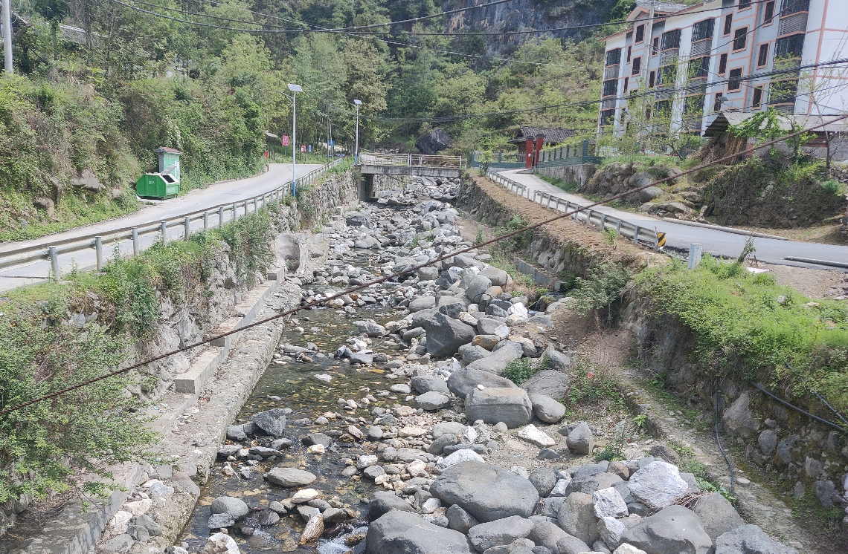
断面2 | 106°34′11.20″  32°26′54.42″ | 两岸已建干砌石河堤、岸坡高度较小、植被覆盖一般 | 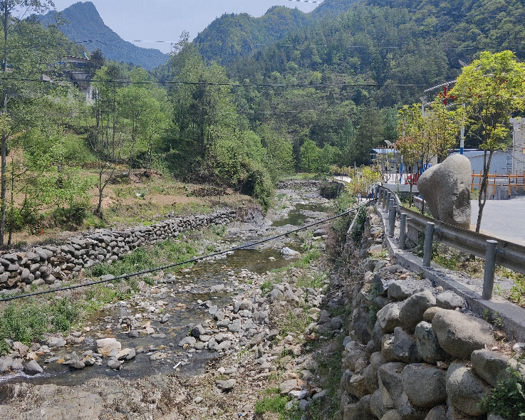
断面3 | 106°33′54.32″  32°26′40.15″ | 两岸已建堤防、岸坡高度较小、植被覆盖一般 | 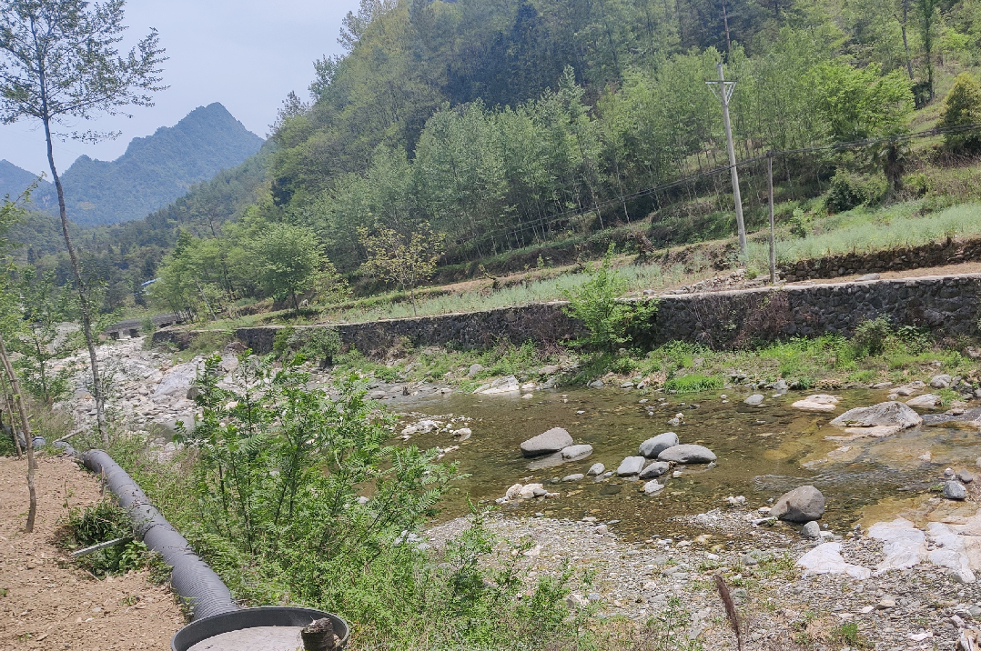
断面4 | 106°33′15.30″  32°26′22.29″ | 天然河段、两岸岩质岸坡，植被较高 | 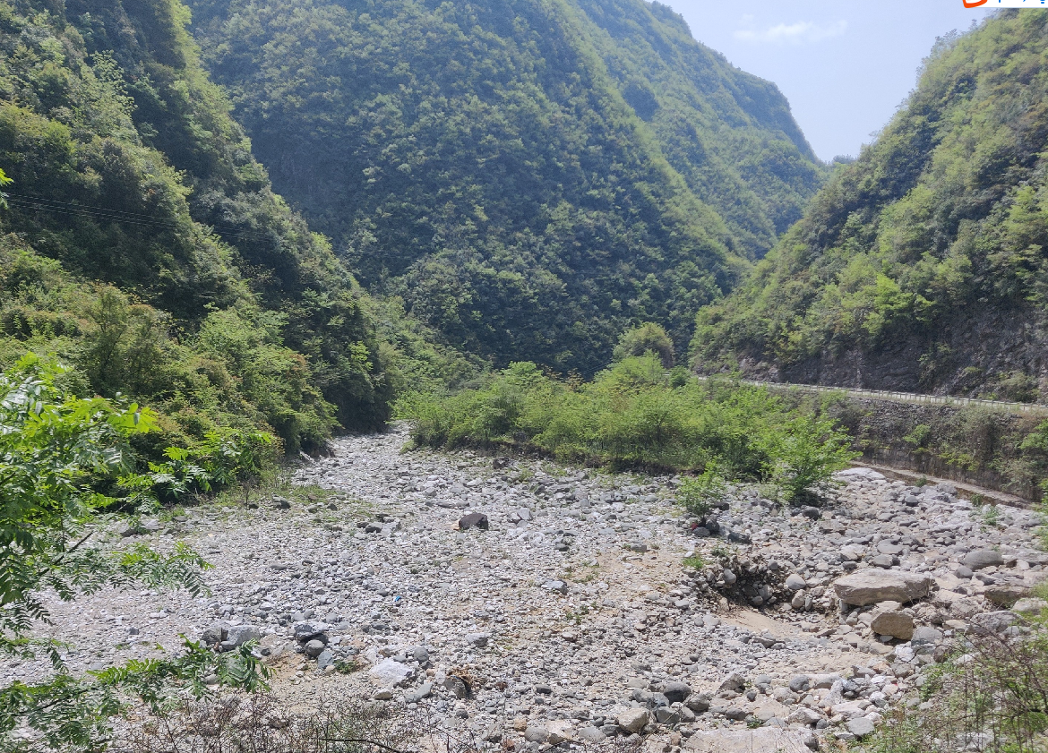
断面5 | 106°32′25.46″  32°25′49.04″ | 天然河段、两岸岩质岸、河道多大卵石，岸坡植被覆盖较高 | 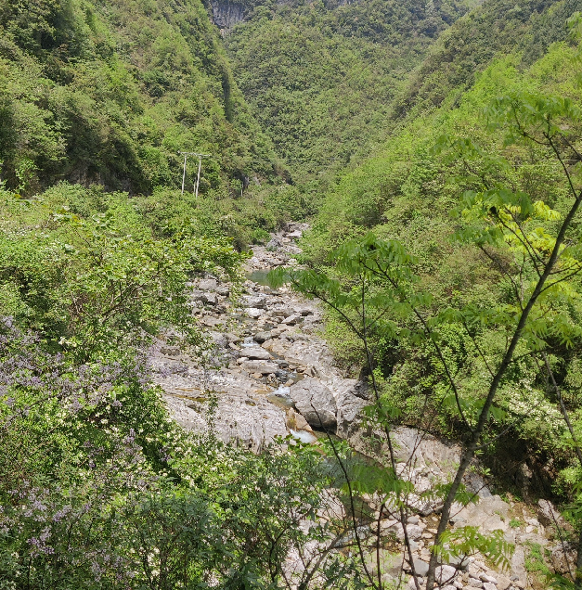
断面6 | 106°32′9.85″  32°25′6.83″ | 天然河段、右岸岩质岸、左岸耕地，岸坡植被覆盖较高 | 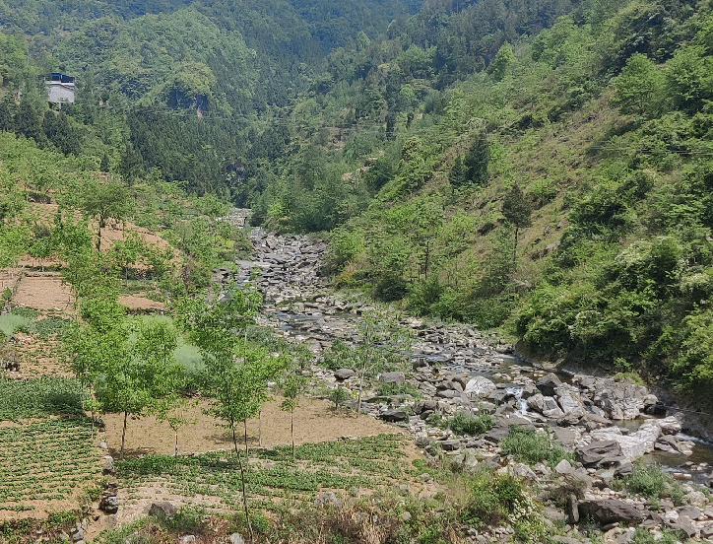
断面7 | 106°32′47.49″  32°22′43.29″ | 天然河段、两岸岩质岸、河道多卵石，岸坡较陡，岸坡植被覆盖较高 | 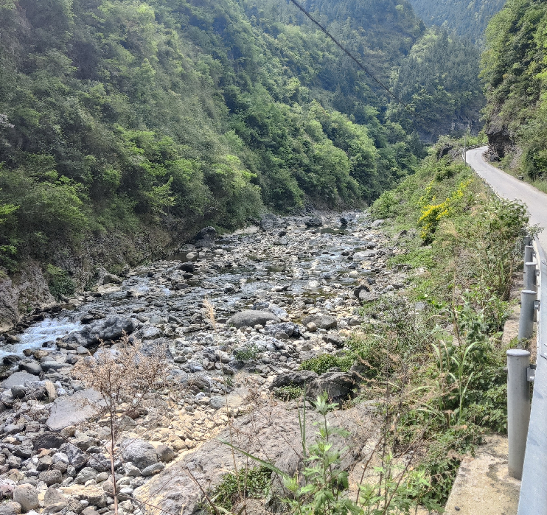
断面8 | 106°32′55.08″  32°21′14.98″ | 天然河段、两岸岩质岸、河道多卵石，岸坡较陡，岸坡植被覆盖较高 | 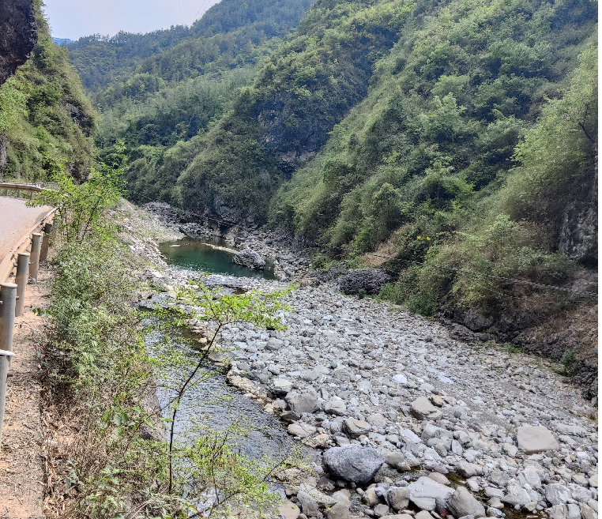
断面9 | 106°32′49.66″  32°20′7.86″ | 天然河段、两岸岩质岸、河道多卵石，岸坡较陡，基岩出露，岸坡植被覆盖较高 | 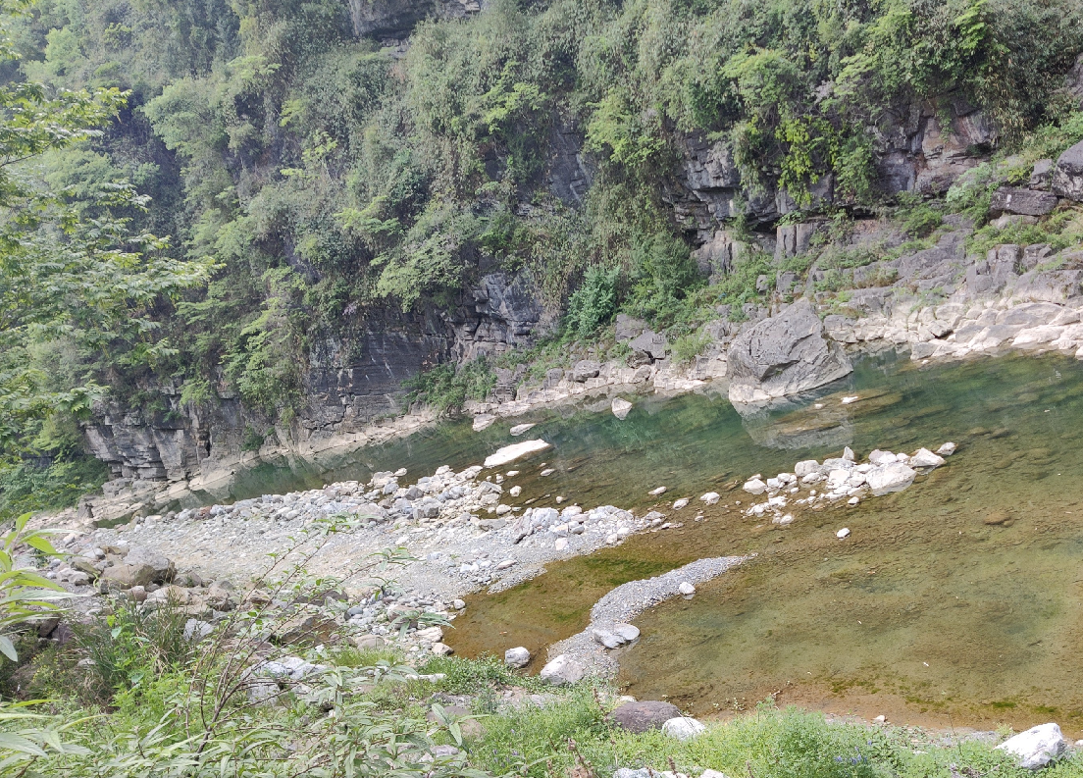
断面10 | 106°32′29.11″  32°19′18.64″ | 天然河段、两岸岩质岸、河道多卵石，岸坡较陡，基岩出露，岸坡植被覆盖较高 | 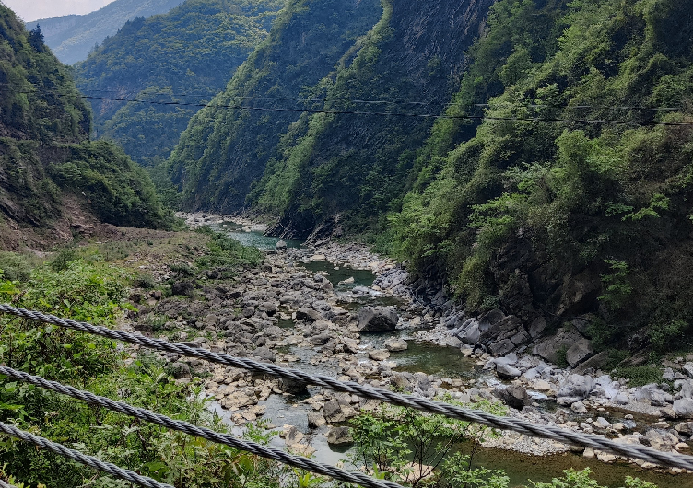
断面11 | 106°33′9.12″  32°17′51.55″ | 天然河段、两岸岩质岸、河道较宽，岸坡高度较小，基岩出露，岸坡植被覆盖较高 | 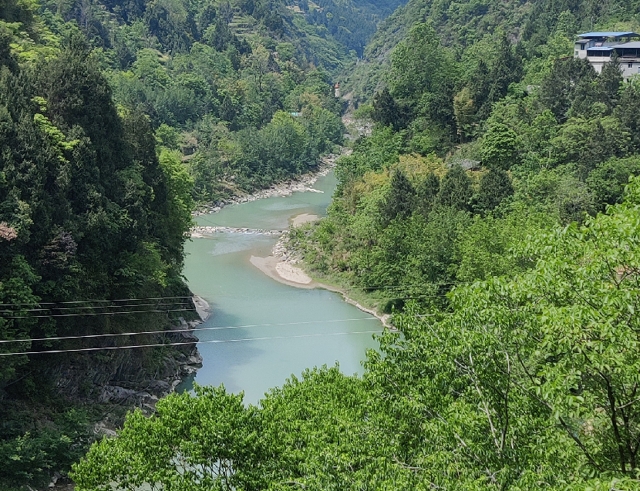
断面12 | 106°32′37.51″  32°15′50.91″ | 天然河段、河道多卵石，岸坡高度较小，基岩出露，岸坡植被覆盖较高 | 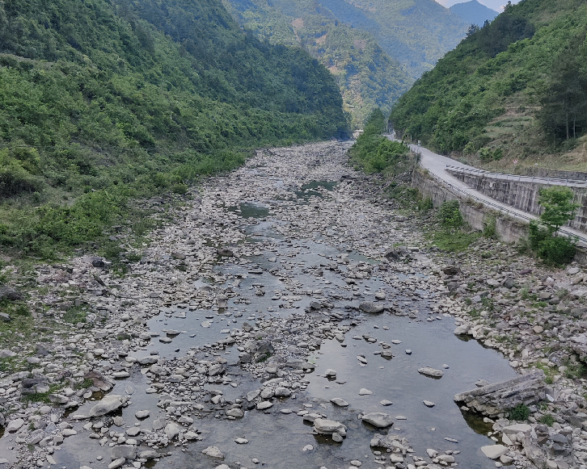
断面13 | 106°32′42.63″32°13′56.30″ | 三江镇河段、两岸均已建斜坡式堤防，植被覆盖一般 | 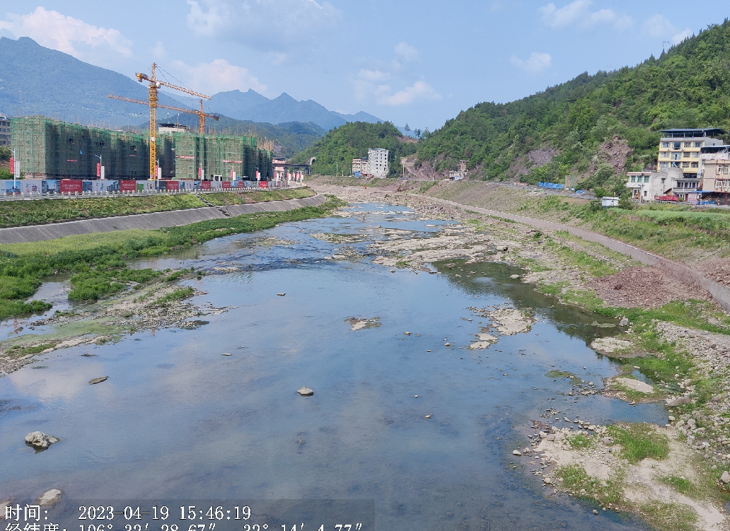
断面14 | 106°32′50.66″  32°12′28.45″ | 天然河段、河道多卵石，岸坡高度较小，基岩出露，岸坡植被覆盖较高 | 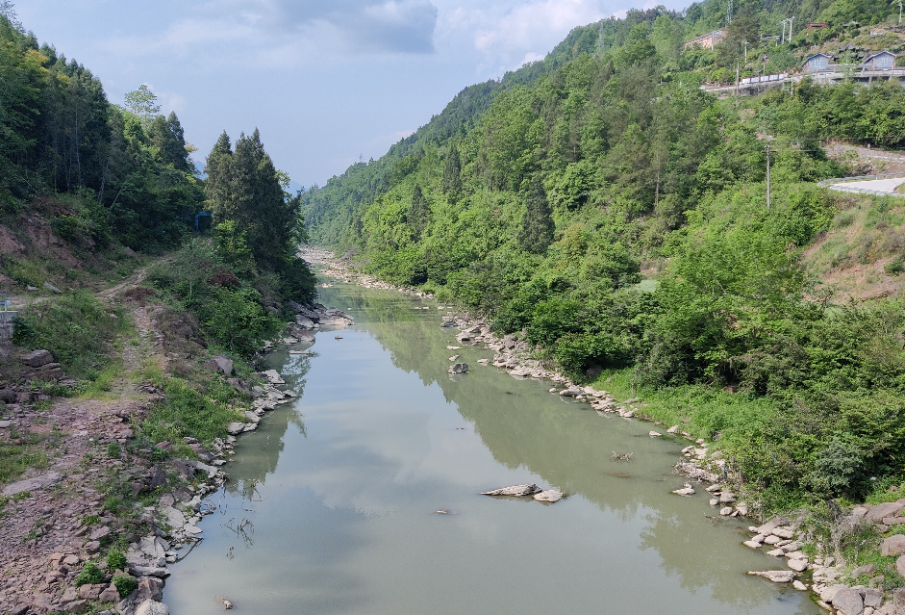
断面15 | 106°32′51.97″  32°9′6.61″ | 天然河段、河道多卵石，岸坡高度较小，基岩出露，岸坡植被覆盖较高 | 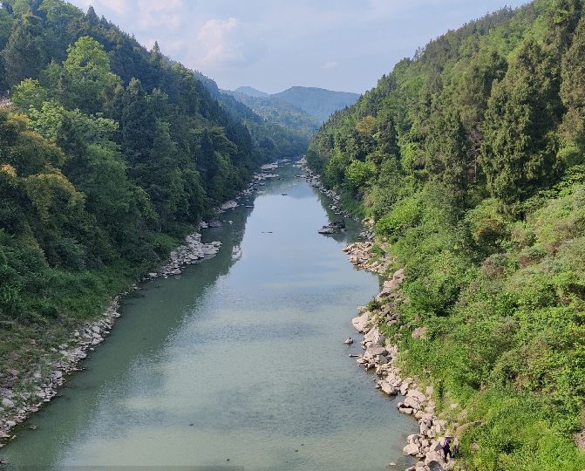
断面16 | 106°33′48.72″  32°9′4.69″ | 天然河段、河道多卵石，岸坡高度较小，基岩出露，岸坡植被覆盖较高 | 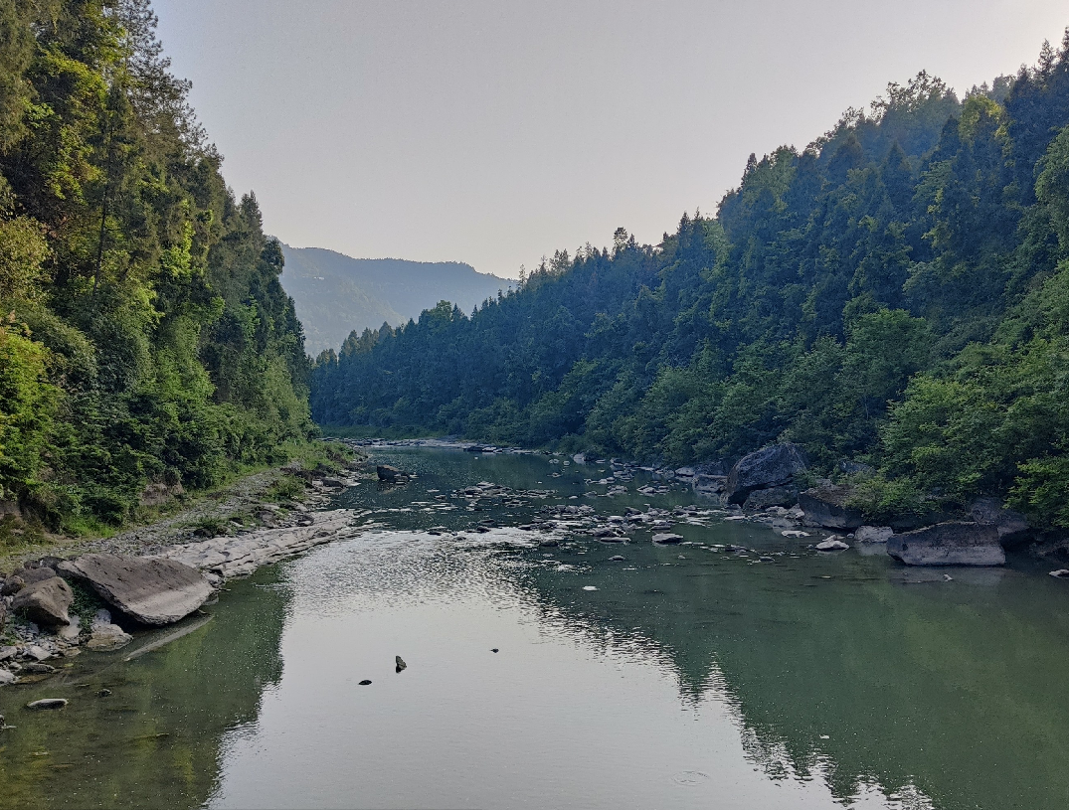
断面17 | 106°34′7.62″  32°7′36.24″ | 天然河段、河道多基岩裸露，岸坡高度较小，岸坡植被覆盖较高 | 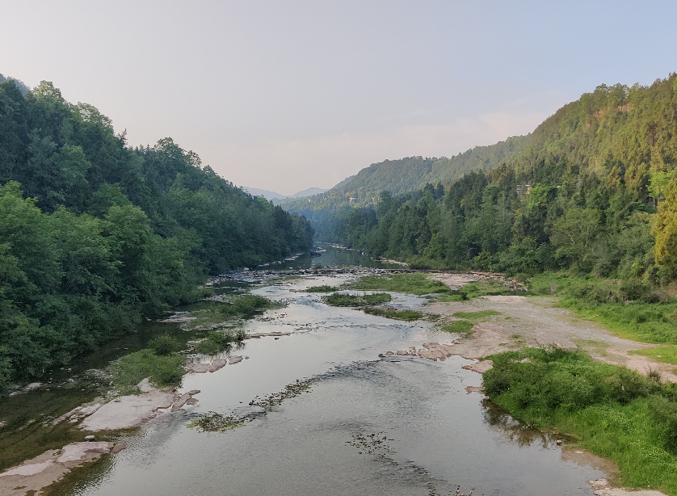
断面18 | 106°33′12.60″  32°6′50.71″ | 天然河段、河道多卵石，岸坡高度较小，基岩出露，岸坡植被覆盖较高 | 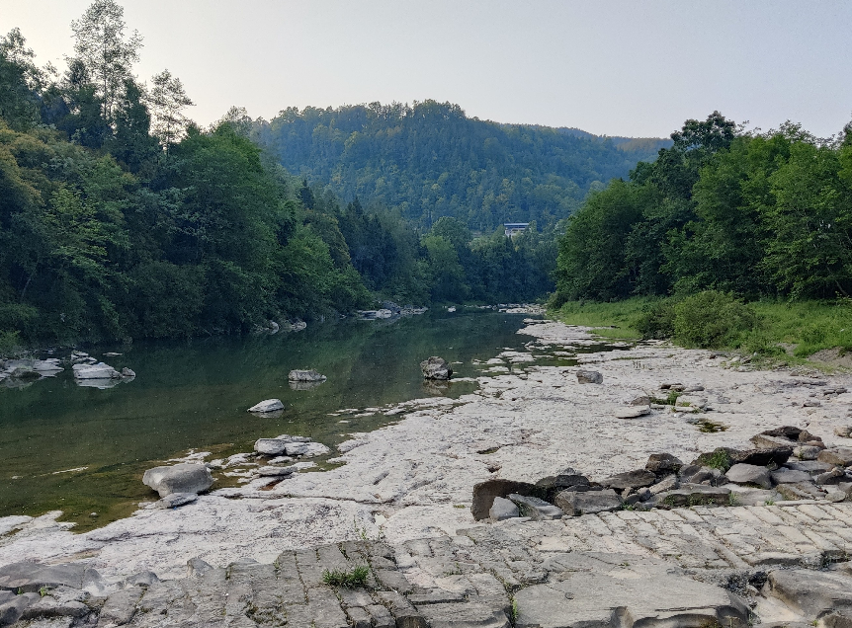
断面19 | 106°32′14.43″  32°6′3.24″ | 木门场镇河段、右岸已建斜坡式河堤，河道基岩出露，岸坡高度较小，岸坡植被覆盖较高 | 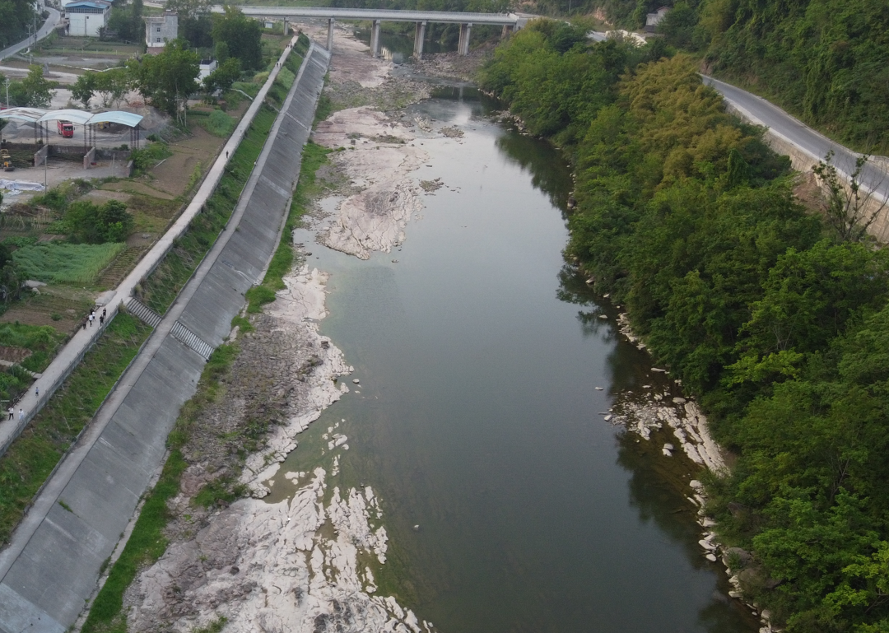

表4.1-7恩阳河河岸稳定性评估分指标赋分表
断面 | 岸坡特征及得分
断面 | 斜坡倾角（°） | 得分 | 植被覆盖率（%） | 得分 | 斜坡高度（m） | 得分 | 基质类别 | 得分 | 河岸冲刷情况 | 得分
DM1 | 10 | 83 | 50 | 25 | 2 | 90 | 岩质河岸 | 100 | 轻度冲刷 | 75
DM2 | 10 | 83 | 60 | 45 | 2.5 | 88 | 岩质河岸 | 100 | 轻度冲刷 | 75
DM3 | 10 | 83 | 70 | 65 | 2 | 90 | 岩质河岸 | 100 | 轻度冲刷 | 75
DM4 | 8 | 87 | 65 | 55 | 2 | 90 | 岩质河岸 | 100 | 轻度冲刷 | 75
DM5 | 5 | 92 | 85 | 85 | 1.5 | 93 | 岩质河岸 | 100 | 轻度冲刷 | 75
DM6 | 5 | 92 | 60 | 45 | 1.5 | 93 | 岩土河岸 | 100 | 轻度冲刷 | 75
DM7 | 10 | 83 | 60 | 45 | 2 | 90 | 岩质河岸 | 100 | 轻度冲刷 | 75
DM8 | 10 | 83 | 60 | 45 | 2 | 90 | 岩质河岸 | 100 | 轻度冲刷 | 75
DM9 | 15 | 75 | 50 | 25 | 2 | 90 | 岩质河岸 | 100 | 轻度冲刷 | 75
DM10 | 8 | 87 | 70 | 65 | 1.5 | 93 | 岩质河岸 | 100 | 轻度冲刷 | 75
DM11 | 5 | 92 | 75 | 75 | 2 | 90 | 岩质河岸 | 100 | 轻度冲刷 | 75
DM12 | 5 | 92 | 65 | 55 | 2 | 90 | 岩质河岸 | 100 | 轻度冲刷 | 75
DM13 | 15 | 75 | 55 | 35 | 1 | 85 | 岩质河岸 | 100 | 轻度冲刷 | 75
DM14 | 6 | 90 | 80 | 80 | 1.5 | 93 | 岩质河岸 | 100 | 轻度冲刷 | 75
DM15 | 4 | 93 | 90 | 90 | 1.5 | 93 | 岩质河岸 | 100 | 轻度冲刷 | 75
DM16 | 5 | 92 | 90 | 90 | 1.5 | 93 | 岩质河岸 | 100 | 轻度冲刷 | 75
DM17 | 5 | 92 | 90 | 90 | 1.5 | 93 | 岩质河岸 | 100 | 轻度冲刷 | 75
DM18 | 5 | 92 | 85 | 85 | 2 | 90 | 岩质河岸 | 100 | 轻度冲刷 | 75
DM19 | 15 | 75 | 55 | 35 | 1 | 85 | 岩质河岸 | 100 | 轻度冲刷 | 75
分指标赋分 | 86.37 |  | 59.74 |  | 90.5 |  | 100.00 |  | 75
综合赋分 | BKSr=(86.37+59.74+90.5+100+75)/5=82.3
总体特征描述 | 河岸多为岩质边坡，森林覆盖程度较高，冲刷程度较低，河岸基本稳定

经计算，恩阳河河岸稳定性最后得分BKS_{r}=80.3分。

违规开发水域岸线程度
（1）河湖“四乱”状况
旺苍县水利局河长制办公室近年积极推进河湖“四乱”整治行动，河流“清四乱”专项行动对旺苍县恩阳河沿岸乱占、乱建、乱堆、乱采行为进行清理，取得了巨大的成效，河流“清四乱”专项行动对旺苍县恩阳河沿岸乱占、乱建、乱堆、乱采行为进行清理，推行发现一处整治一处，成果显著，根据旺苍县河长制恩阳河巡河日志及统计台账，恩阳河无“四乱”现象，该项赋分为100分。
（2）入河排污口设置违反河道管理要求程度
根据恩阳河全线现场调查及排污口资料，恩阳河流域乡镇现状建制污水处理站主要为水磨污水处理站、大两污水处理站、三江污水处理站、木门污水处理站，四个乡镇污水处理站入河排污口设置均符合河道管理要求，其余沿河零散居民生活污水均为分散排放，无规模排污口，入河排污口涉河构筑物建设未取得水行主管部门同意的比例R = Ni / N ×100=0/14=0， 该项赋分100分。恩阳河入河排污口统计见下表。
表4.1-8 恩阳河入河排污口信息统计表
序号 | 入河排污口名称 | 排污口所在地 | 排污口位置坐标 |  | 污水入河方式 | 排放方式 | 是否符合入河排污口有关布局规划或意见要求
序号 | 入河排污口名称 | 排污口所在地 | 经度 | 纬度 | 污水入河方式 | 排放方式 | 是否符合入河排污口有关布局规划或意见要求
1 | 旺苍县大两镇场镇1号生活排污口 | 大两镇场镇 | 106°31'48" | 32°19'51" | 暗管 | 间歇排放 | 是
2 | 旺苍县大两镇场镇2号生活排污口 | 大两镇场镇 | 106°31'48" | 32°19'51" | 暗管 | 间歇排放 | 是
3 | 旺苍县三江镇政府生活入河排污口 | 三江镇三江社区 | 106°32'43" | 32°14'25" | 明渠 | 间歇排放 | 是
4 | 旺苍县三江镇厚坝老街生活入河排污口 | 三江镇厚坝村1社 | 106°32'31" | 32°15'47" | 明渠 | 间歇排放 | 是
5 | 旺苍县三江镇广成煤业洗选厂生活入河排污口 | 三江镇花园村2社 | 106°30'30" | 32°15'40" | 明渠 | 间歇排放 | 是
6 | 旺苍县三江镇小溪沟煤矿生活入河排污口 | 三江镇花园村3社 | 106°30'20" | 32°15'40" | 明渠 | 间歇排放 | 是
7 | 旺苍县三江镇碗厂河煤矿生活入河排污口 | 三江镇大旗村10社 | 106°30'36" | 32°15'48" | 明渠 | 间歇排放 | 是
8 | 旺苍县三江镇兴旺家庭农场生活入河排污口 | 三江镇厚坝村1社 | 106°32'29" | 32°14'45" | 明渠 | 间歇排放 | 是
9 | 旺苍县三江镇三江中学生活入河排污口 | 三江镇厚坝村2社 | 106°32'34" | 32°14'45" | 暗管 | 间歇排放 | 是
10 | 旺苍县水磨镇街道生活入河排污口 | 水磨镇板桥村 | 106°33'58" | 32°27'48" | 明渠 | 间歇排放 | 是
11 | 旺苍县水磨镇污水处理站生活污水入河排污口 | 水磨镇板桥村 | 106°34'11" | 32°26'54" | 暗管 | 间歇排放 | 是
12 | 旺苍县水大两镇污水处理站生活污水入河排污口 | 大两镇场镇桥头 | 106°32'17" | 32°19'23" | 暗管 | 间歇排放 | 是
13 | 旺苍县三江镇污水处理站生活污水入河排污口 | 三江镇三江社区 | 106°32'37" | 32°13'58" | 暗管 | 间歇排放 | 是
14 | 旺苍县木门镇污水处理站生活污水入河排污口 | 柳树村2社 | 106°32'37" | 32°13'58" | 暗管 | 间歇排放 | 是

表4.1-9恩阳河主要排污口现状图
序号 | 电站名称 | 现状照片
1 | 旺苍县水磨镇污水处理站生活污水入河排污口 | 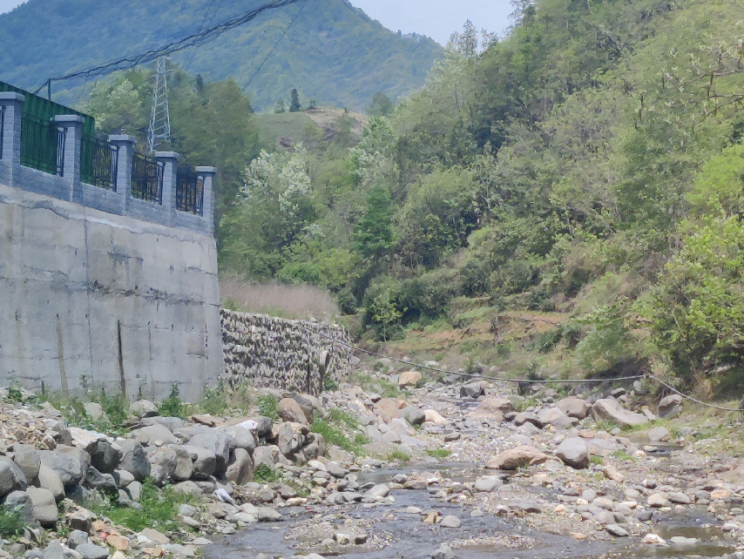
2 | 旺苍县水大两镇污水处理站生活污水入河排污口 | 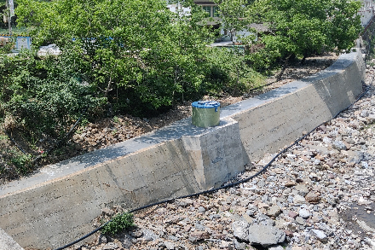
3 | 旺苍县三江镇污水处理站生活污水入河排污口 | 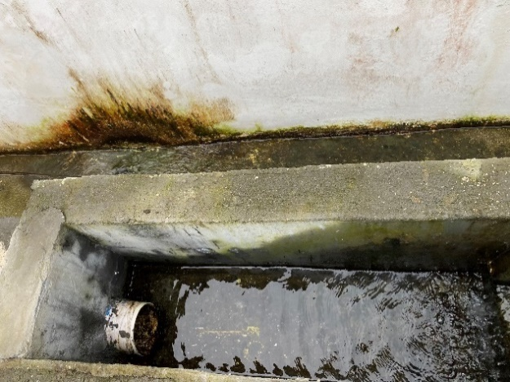
4 | 旺苍县木门镇污水处理站生活污水入河排污口 | 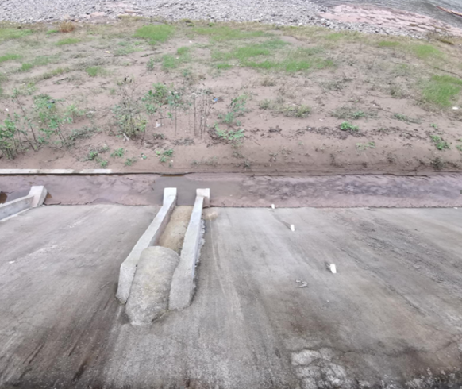

（3）违规开发水域岸线程度赋分
根据“四乱”状况与排污口设置违反河道管理要求程度的指标权重，违规开发水域岸线程度赋分为：100×0.7+100×0.3=100。

纵向连通指数
根据恩阳河沿线全线现场调查，评价河段有2处拦河建筑，均为水电站取水坝，基本情况见下表。
表4.1-10评价河段拦河坝统计表
序号 | 水电站名称 | 县 | 所在乡镇 | 经度 | 纬度 | 主要挡水建筑物类型
1 | 卢坝河电站 | 旺苍县 | 水磨镇 | 106°32'20.11" | 32°24'12.74" | 取水坝
2 | 竟成电站 | 旺苍县 | 三江镇 | 106°32'17.37" | 32°16'55.03" | 取水坝

表4.1-11评价河段拦河坝现状
序号 | 电站名称 | 现状照片
1 | 卢坝河电站 | 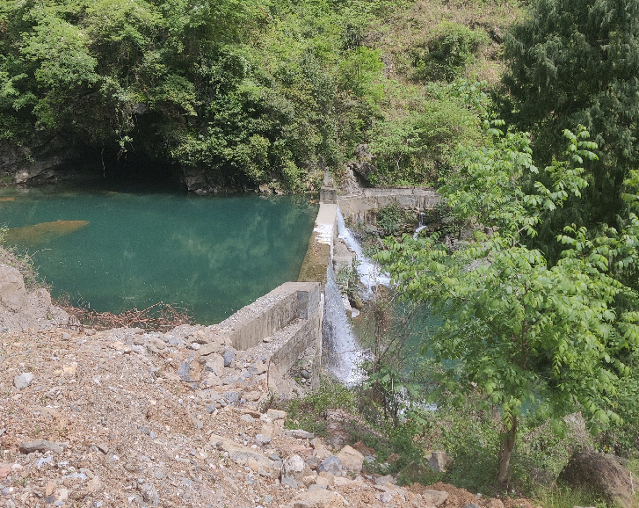
2 | 竟成电站 | 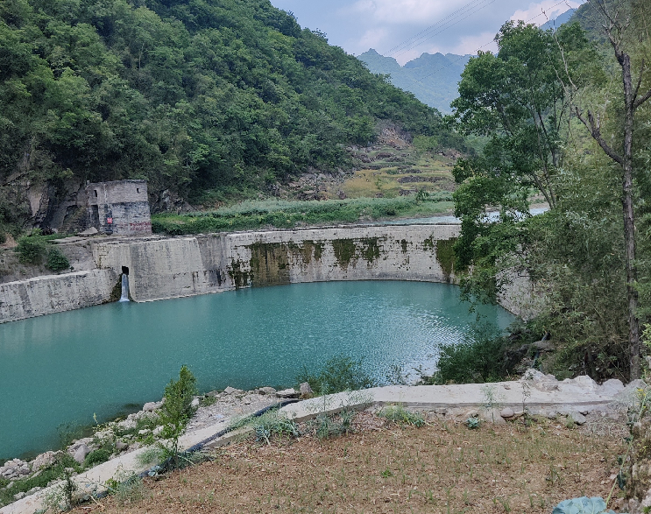

根据《指南》指标评价与赋分标准，河流纵向连通指数为单位河长内影响河流连通性的建筑物或设施数量评价，有过鱼设施的且能正常运行的不在统计范围内。恩阳河影响河流连通的涉河建筑物为2个/65.31km，折算为3个/100km，恩阳河有洄游鱼类要求，按照河流纵向连通性指数评价标准得分为0分。

水质

水体整洁程度
水体整洁程度根据嗅和味、漂浮废弃物中最差状况来确定最终得分。
通过对上游水磨、 中游三江、下游木门三个乡镇选取四个点位调查走访沿河居民，走访调查结果见表4.1-12。
表4.1-12 恩阳河水体整洁程度情况表
调查点位 | 感官指标 | 臭和味 | 漂浮物 | 赋分
水磨 | 优 | 无 | 无 | 100
大两 | 优 | 无 | 无 | 100
三江 | 优 | 无 | 无 | 100
木门 | 优 | 无 | 无 | 100

表4.1-13 恩阳河水体整洁程度现场调查表
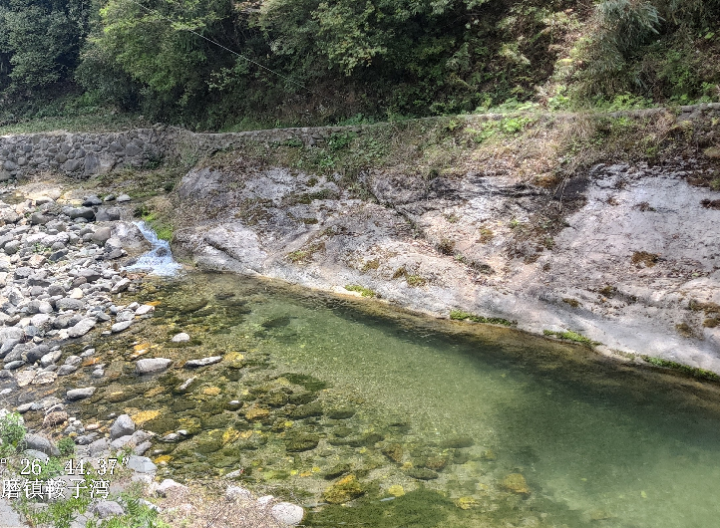 | 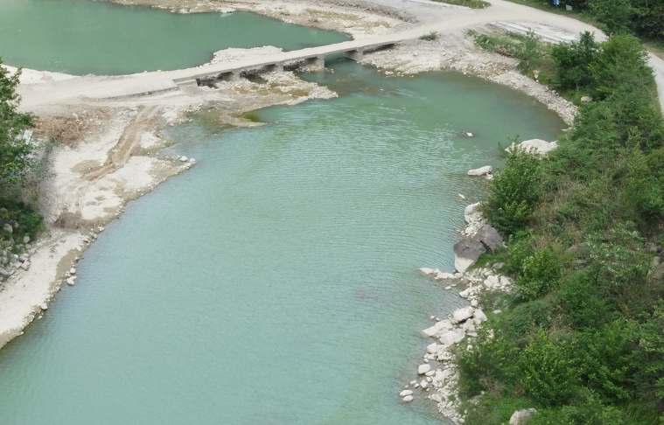
水磨段水体状况 | 大两段水体状况
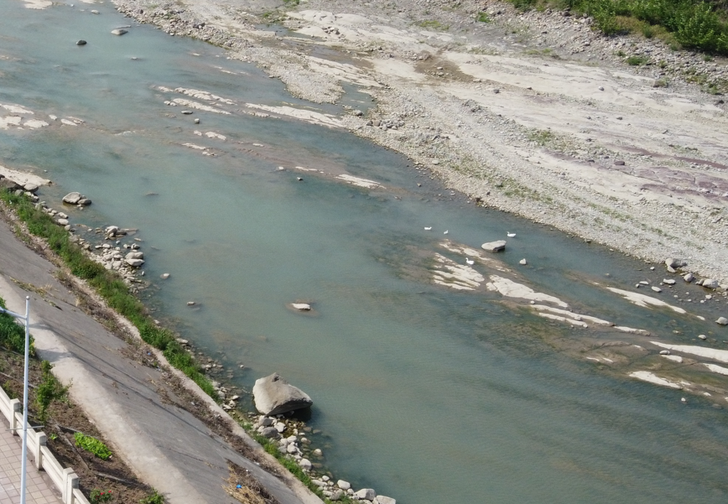 | 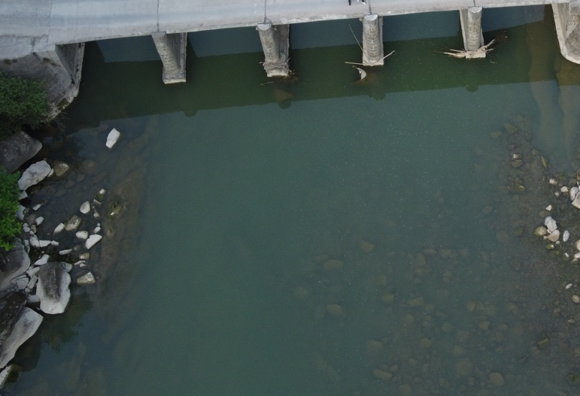
三江段水体状况 | 木门段水体状况

根据居民的反馈及实地踏勘，恩阳河上下游水面基本无漂浮物，水体较为清澈整洁，无任何异味，整体感官良好，水体整洁程度综合得分100分。

水质优劣程度
本次恩阳河水质优劣程度根据国控断面水质监测结果进行评价，水质监测结果见表3.3-2。
根据恩阳河市控拱桥河断面水质监测结果，2019~2022年度恩阳河水质长期维持在《地表水环境质量标准》（GB3838-2002）中Ⅱ类标准；根据水体优劣程度评估赋分标准表，恩阳河Ⅰ~Ⅲ水质类别比例≥90%，因此恩阳河健康评价水质优劣程度评估得分为100分。

水质变化趋势
水质变化趋势需根据近3年或上一年度水质监测资料进行评价，本次评价收集到恩阳河2020~2022三年国控断面水质监测资料，根据2020~2022水质监测资料，取溶解氧、氨氮、五日生化需氧量、化学需氧量等四项主要指标作趋势按丰（7月）、平（4月）、枯（12月）三个水文特征工况作同期水质趋势分析，恩阳河水质趋势变化见表 4.1-14。趋势变化图见图 4.1-1。
表 4.1-14 平水期恩阳河水质主要监测项目趋势变化表
项目 | 单位 | 年份
项目 | 单位 | 2020 | 2021 | 2022
平水期
溶解氧 | mg/L | 9.1 | 9.4 | 9.7
化学需氧量 | mg/L | 9 | 9 | 7
氨氮 | mg/L | 0.245 | 0.166 | 0.058
五日生化需氧量 | mg/L | 0.9 | 1.1 | 1.2
丰水期
溶解氧 | mg/L | 9.4 | 9.4 | 9.3
化学需氧量 | mg/L | 7 | 8 | 9
氨氮 | mg/L | 0.212 | 0.166 | 0.114
五日生化需氧量 | mg/L | 1.2 | 1 | 1.6
枯水期
溶解氧 | mg/L | 9.4 | 9.4 | 9.9
化学需氧量 | mg/L | 8 | 9 | 8
氨氮 | mg/L | 0.141 | 0.104 | 0.21
五日生化需氧量 | mg/L | 1 | 1.2 | 1.6

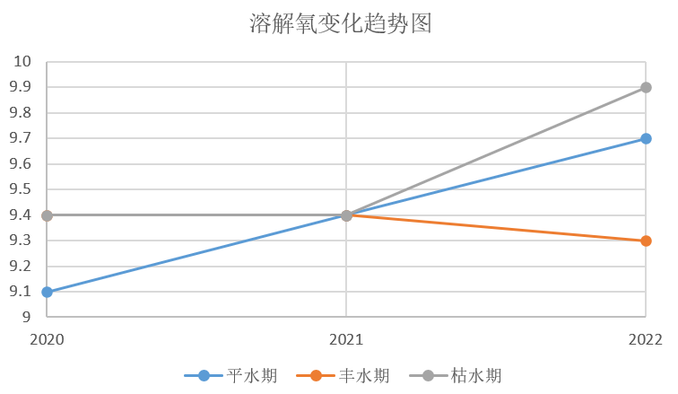
图 4.1-1 恩阳河溶解氧变化趋势图
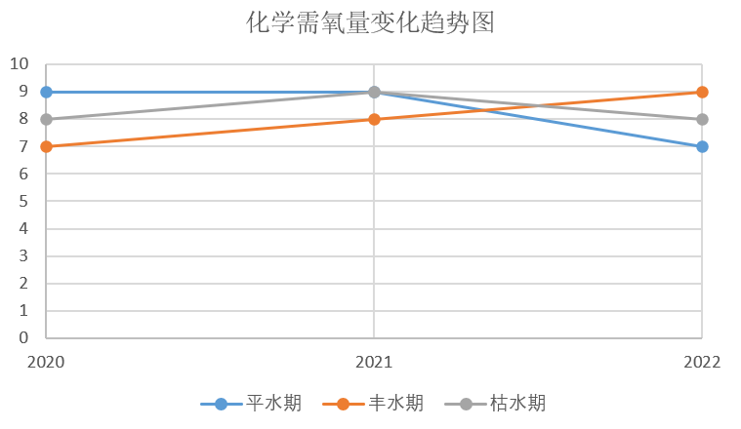

图 4.1-2 恩阳河化学需氧量变化趋势图

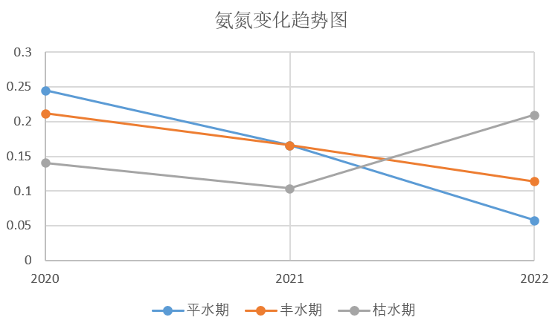
图 4.1-3 恩阳河氨氮变化趋势图
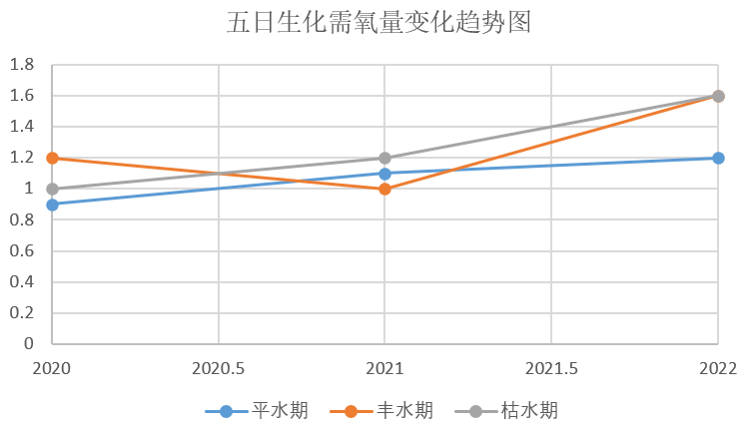
图 4.1-4 恩阳河五日生化需氧量变化趋势图

恩阳河近3年水质类别均基本稳定在Ⅱ类水质，水质情况较为稳定。根据水质变化趋势图，2020~2022年恩阳河溶解氧、氨氮、五日生化需氧量、化学需氧量等四项主要指标基本稳定，根据水质变化趋势评估赋分标准表恩阳河水质变化趋势为：水质类别稳定在Ⅱ类，且主要水质指标稳定。因此恩阳河水质变化趋势得分90分。

水体自净能力
根据2022年度1~12月恩阳河市控拱桥河断面水质监测报告，整理得恩阳河2022年逐月溶解氧监测情况如下表。
表4.1-15 恩阳河2022年逐月溶解氧监测情况表
河流 | 月份 | 溶解氧浓度(mg/L)
恩阳河 | 1 | 9.4
恩阳河 | 2 | 9.7
恩阳河 | 3 | 9.3
恩阳河 | 4 | 9.7
恩阳河 | 5 | 9.6
恩阳河 | 6 | 9.3
恩阳河 | 7 | 9.3
恩阳河 | 8 | 9.4
恩阳河 | 9 | 9.3
恩阳河 | 10 | 9.4
恩阳河 | 11 | 9.7
恩阳河 | 12 | 9.9

根据水体自净能力赋分标准表，恩阳河2022年度逐月溶解氧监测均大于7.5 mg/L，得分100分。

生物

鱼类保有指数
恩阳河为巴河右岸一级支流，属渠江水系。
1、恩阳河巴中段鱼类组成
恩阳河旺苍段无历史相关鱼类资源调查资料。本次收集恩阳河巴中段《恩阳河中华鳖国家级水产种质资源保护区调整考察报告》、结合现场访问、走访渔政管理单位及咨询水生专家，并查阅《四川鱼类原色图志》进行综合分析评价。
《恩阳河中华鳖国家级水产种质资源保护区调整考察报告》恩阳河旺苍段鱼类组成及渔获物组成见下表。
表 4.1-9恩阳河旺苍段鱼类组成及渔获物组成分析表
资料名称 | 河流 | 鱼类组成 | 保护鱼类/特有鱼类 | 渔获物组成 | 资料来源
恩阳河中华鳖国家级水产种质资源保护区调整考察报告》 | 恩阳河 | 工程所在水域共有鱼类66种，分别隶属5目13科51属。鲤形目为主要类群，有3科38属48种，鲇形目4科4属11种，鲈形目4科4属5种，鳉形目和合鳃目均为1科1属1种。 | 四川省重点保护鱼类有鳡和岩原鲤2种，长江上游特有鱼类8种，分别为宜宾鯝、高体近红鲌、黑尾、异鳔鳅鮀、华鲮、岩原鲤、四川爬岩鳅、中华金沙鳅 | 宽鳍鱲、马口鱼、四川华鳊、麦穗鱼、黑鳍鳈、裸腹片唇鮈、蛇鮈、鲇、粗唇鮠、圆尾拟鲿 | 四川省巴中市恩阳区水务局，2014

2、恩阳河旺苍段鱼类组成
通过访问恩阳河河沿河居民，恩阳河河鱼类多为小型鱼类，分布较广，旺苍段中下游看见鱼的频率较多，现场调查访问照片见下图。
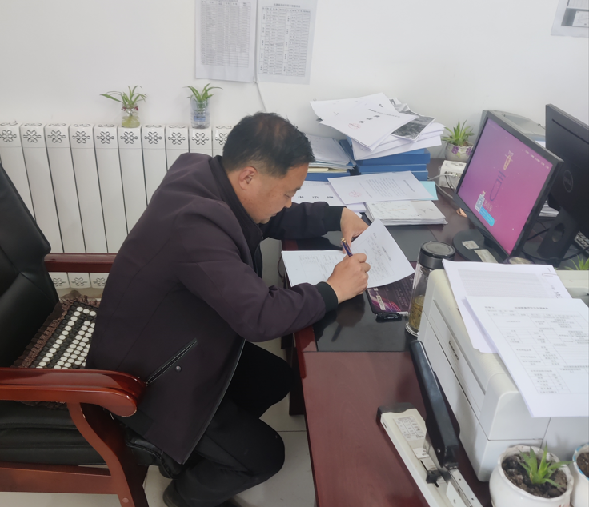
图 4.1-5 恩阳河鱼类调查访问图

恩阳河旺苍段整体属于恩阳河上游，河床坡度较大，水流湍急，水位较下游浅，河道多大卵石及孤石， 潭、凼分布较广，经查阅资料、调查访问、咨询专家等方式，得恩阳河旺苍段现有鱼类约43种， 恩阳河旺苍段历史鱼类见下表。
表4.1-17 恩阳河旺苍段历史鱼类资源名录表
序号 | 目 | 科 | 属 | 种名 | 学名 | 保护级别 | 长江上游特有鱼类
1 | 鲤形目 | 鳅科 | 副鳅属 | 红尾副鳅 | Paracobitis variegatus ( Dabry de Thiersant, 1874))
2 | 鲤形目 | 鳅科 | 泥鳅属 | 泥鳅 | Misgurnus anguillicaudatus (Cantor, 1842)
3 | 鲤形目 | 鲤科 | 鱲属 | 宽鳍鱲 | Zacco platypus (Temminck & Schlegel, 1846)
4 | 鲤形目 | 鲤科 | 马口鱼属 | 马口鱼 | Opsariichthys bidens Günther, 1873
5 | 鲤形目 | 鲤科 | 赤眼鳟属 | 赤眼鳟 | Squaliobarbus curriculus (Richardson, 1846)
6 | 鲤形目 | 鲤科 | 鲴属 | 银鲴 | Xenocypris argeatea Günther，1868
7 | 鲤形目 | 鲤科 | 似鳊属 | 似鳊 | Pseudobrama simoni (Bleeker, 1865)
8 | 鲤形目 | 鲤科 | 鲢属 | 鲢 | Hypophthalmichthys molitrix (Valenciennes, 1844)
9 | 鲤形目 | 鲤科 | 鳑鮍属 | 中华鳑鮍 | Rhodeus sinensis Günther, 1868
10 | 鲤形目 | 鲤科 | 䱗属 | 䱗 | Hemiculter leucisculus (Basilewsky, 1855)
11 | 鲤形目 | 鲤科 | 䱗属 | 黑尾䱗 | Hemiculter tchangi Fang, 1942 |  | +
12 | 鲤形目 | 鲤科 | 鮊属 | 翘嘴鮊 | Culter alburnus Basilewsky, 1855
13 | 鲤形目 | 鲤科 | 鮊属 | 蒙古鮊 | Erythroculter mongolicus（Basilewsky, 1855）
14 | 鲤形目 | 鲤科 | 鮊属 | 拟尖头鮊 | Culter oxycephaloides（Kreyenberg &Pappenheim,1908）
15 | 鲤形目 | 鲤科 | 鳊属 | 鳊 | Parabramis pekinensis(Basilewsky,1855)
16 | 鲤形目 | 鲤科 | 鱼骨属 | 唇鱼骨 | Hemibarbus labeo (Pallas, 1776)
17 | 鲤形目 | 鲤科 | 鱼骨属 | 花鱼骨 | Hemibarbus maculatus Bleeker, 1871
18 | 鲤形目 | 鲤科 | 麦穗鱼属 | 麦穗鱼 | Pseudorasbora parva (Temminck & Schlegel, 1846)
19 | 鲤形目 | 鲤科 | 鰁属 | 黑鳍鰁 | Sarcocheilichthys nigripinnis nigripinnis (Günther，1873)
20 | 鲤形目 | 鲤科 | 银鮈属 | 点纹银鮈 | Squalidus wolterstorffi (Regan, 1908)
21 | 鲤形目 | 鲤科 | 吻鮈属 | 吻鮈 | Rhinogobio typus Bleeker, 1871
22 | 鲤形目 | 鲤科 | 棒花鱼属 | 棒花鱼 | Abbottina rivular (Basi1ewsky,1855)
23 | 鲤形目 | 鲤科 | 蛇鮈属 | 蛇鮈 | Saurogobio dabryi Bleeker, 1871
24 | 鲤形目 | 鲤科 | 鳅鮀属 | 宜昌鳅鮀 | Xenophysogobio filifer(Garman, 1912)
25 | 鲤形目 | 鲤科 | 鳅鮀属 | 异鳔鳅鮀 | Xenophysogobio boulengeri Tchang, 1929
26 | 鲤形目 | 鲤科 | 倒刺鲃属 | 中华倒刺鲃 | Spinibarbus sinensis (Bleeker, 1871)
27 | 鲤形目 | 鲤科 | 结鱼属 | 瓣结鱼 | Folifer brevifilis (Peters, 1881)
28 | 鲤形目 | 鲤科 | 华鲮属 | 华鲮 | Sinilabeo rendahli (Kimura, 1934) |  | +
29 | 鲤形目 | 鲤科 | 鲤属 | 鲤 | Cyprinus carpio carpio Linnaeus, 1758
30 | 鲤形目 | 鲤科 | 鯽属 | 鯽 | Carassius auratus auratus (Linnaeus, 1758)
31 | 鲤形目 | 平鳍鳅科 | 爬岩鳅属 | 四川爬岩鳅 | Beaufortia szechuanensis(Fang, 1930) |  | +
32 | 鲇形目 | 鲇科 | 鲇属 | 鲇 | Silurus asotus Linnaeus, 1758
33 | 鲇形目 | 鲇科 | 鲇属 | 南方鲇 | Silurus meridionalis Chen, 1977
34 | 鲇形目 | 鲿科 | 鮠属 | 长吻鮠 | Leiocassis longirostris Günther,1864
35 | 鲇形目 | 鲿科 | 黄颡鱼属 | 黄颡鱼 | Pelteobagrus fulvidraco (Richardson, 1846)
36 | 鲇形目 | 鲿科 | 鮠属 | 粗唇鮠 | Leiocassis crassilabris Günther,1864
37 | 鲇形目 | 鲿科 | 拟鲿属 | 切尾拟鲿 | Pseudobagrus truncatus (Regan, 1913)
38 | 鲇形目 | 鈍头鮠科 | 鱼央属 | 白缘鱼央 | Liobagrus marginatus (Günther,1892)
39 | 鳉形目 | 青鳉科 | 青鳉属 | 青鳉 | Oryzias latipes (Temminck & Schlegel, 1846)
40 | 合鳃鱼目 | 合鳃鱼科 | 黄鳝属 | 黄鳝 | Monopterus albus (Zuiew, 1793)
41 | 鲈形目 | 鮨科 | 黄鱼幼属 | 黄鱼幼 | Hypeleotris Swinhonis( Günther,1873)
42 | 鲈形目 | 鰕虎鱼科 | 吻鰕虎鱼属 | 子陵吻鰕虎鱼 | Rhinogobius giurinus (Rutter, 1897)
43 | 鲈形目 | 鳢科 | 鳢属 | 乌鳢 | Channa argus argus (Cantor, 1842)

根据调查访问，恩阳河旺苍段近年华鲮、鳊、长吻鮠、蒙古鮊等四种鱼类几乎见不到，推测恩阳河现状鱼类为39种，恩阳河现状鱼类名录见下表。
表4.1-18 恩阳河旺苍段历史鱼类资源名录表
序号 | 目 | 科 | 属 | 种名 | 学名 | 保护级别 | 长江上游特有鱼类
1 | 鲤形目 | 鳅科 | 副鳅属 | 红尾副鳅 | Paracobitis variegatus ( Dabry de Thiersant, 1874))
2 | 鲤形目 | 鳅科 | 泥鳅属 | 泥鳅 | Misgurnus anguillicaudatus (Cantor, 1842)
3 | 鲤形目 | 鲤科 | 鱲属 | 宽鳍鱲 | Zacco platypus (Temminck & Schlegel, 1846)
4 | 鲤形目 | 鲤科 | 马口鱼属 | 马口鱼 | Opsariichthys bidens Günther, 1873
5 | 鲤形目 | 鲤科 | 赤眼鳟属 | 赤眼鳟 | Squaliobarbus curriculus (Richardson, 1846)
6 | 鲤形目 | 鲤科 | 鲴属 | 银鲴 | Xenocypris argeatea Günther，1868
7 | 鲤形目 | 鲤科 | 似鳊属 | 似鳊 | Pseudobrama simoni (Bleeker, 1865)
8 | 鲤形目 | 鲤科 | 鲢属 | 鲢 | Hypophthalmichthys molitrix (Valenciennes, 1844)
9 | 鲤形目 | 鲤科 | 鳑鮍属 | 中华鳑鮍 | Rhodeus sinensis Günther, 1868
10 | 鲤形目 | 鲤科 | 䱗属 | 䱗 | Hemiculter leucisculus (Basilewsky, 1855)
11 | 鲤形目 | 鲤科 | 䱗属 | 黑尾䱗 | Hemiculter tchangi Fang, 1942 |  | +
12 | 鲤形目 | 鲤科 | 鮊属 | 翘嘴鮊 | Culter alburnus Basilewsky, 1855
13 | 鲤形目 | 鲤科 | 鮊属 | 拟尖头鮊 | Culter oxycephaloides（Kreyenberg &Pappenheim,1908）
14 | 鲤形目 | 鲤科 | 鱼骨属 | 唇鱼骨 | Hemibarbus labeo (Pallas, 1776)
15 | 鲤形目 | 鲤科 | 鱼骨属 | 花鱼骨 | Hemibarbus maculatus Bleeker, 1871
16 | 鲤形目 | 鲤科 | 麦穗鱼属 | 麦穗鱼 | Pseudorasbora parva (Temminck & Schlegel, 1846)
17 | 鲤形目 | 鲤科 | 鰁属 | 黑鳍鰁 | Sarcocheilichthys nigripinnis nigripinnis (Günther，1873)
18 | 鲤形目 | 鲤科 | 银鮈属 | 点纹银鮈 | Squalidus wolterstorffi (Regan, 1908)
19 | 鲤形目 | 鲤科 | 吻鮈属 | 吻鮈 | Rhinogobio typus Bleeker, 1871
20 | 鲤形目 | 鲤科 | 棒花鱼属 | 棒花鱼 | Abbottina rivular (Basi1ewsky,1855)
21 | 鲤形目 | 鲤科 | 蛇鮈属 | 蛇鮈 | Saurogobio dabryi Bleeker, 1871
22 | 鲤形目 | 鲤科 | 鳅鮀属 | 宜昌鳅鮀 | Xenophysogobio filifer(Garman, 1912)
23 | 鲤形目 | 鲤科 | 鳅鮀属 | 异鳔鳅鮀 | Xenophysogobio boulengeri Tchang, 1929
24 | 鲤形目 | 鲤科 | 倒刺鲃属 | 中华倒刺鲃 | Spinibarbus sinensis (Bleeker, 1871)
25 | 鲤形目 | 鲤科 | 结鱼属 | 瓣结鱼 | Folifer brevifilis (Peters, 1881)
26 | 鲤形目 | 鲤科 | 鲤属 | 鲤 | Cyprinus carpio carpio Linnaeus, 1758
27 | 鲤形目 | 鲤科 | 鯽属 | 鯽 | Carassius auratus auratus (Linnaeus, 1758)
28 | 鲤形目 | 平鳍鳅科 | 爬岩鳅属 | 四川爬岩鳅 | Beaufortia szechuanensis(Fang, 1930) |  | +
29 | 鲇形目 | 鲇科 | 鲇属 | 鲇 | Silurus asotus Linnaeus, 1758
30 | 鲇形目 | 鲇科 | 鲇属 | 南方鲇 | Silurus meridionalis Chen, 1977
31 | 鲇形目 | 鲿科 | 黄颡鱼属 | 黄颡鱼 | Pelteobagrus fulvidraco (Richardson, 1846)
32 | 鲇形目 | 鲿科 | 鮠属 | 粗唇鮠 | Leiocassis crassilabris Günther,1864
33 | 鲇形目 | 鲿科 | 拟鲿属 | 切尾拟鲿 | Pseudobagrus truncatus (Regan, 1913)
34 | 鲇形目 | 鈍头鮠科 | 鱼央属 | 白缘鱼央 | Liobagrus marginatus (Günther,1892)
35 | 鳉形目 | 青鳉科 | 青鳉属 | 青鳉 | Oryzias latipes (Temminck & Schlegel, 1846)
36 | 合鳃鱼目 | 合鳃鱼科 | 黄鳝属 | 黄鳝 | Monopterus albus (Zuiew, 1793)
37 | 鲈形目 | 鮨科 | 黄鱼幼属 | 黄鱼幼 | Hypeleotris Swinhonis( Günther,1873)
38 | 鲈形目 | 鰕虎鱼科 | 吻鰕虎鱼属 | 子陵吻鰕虎鱼 | Rhinogobius giurinus (Rutter, 1897)
39 | 鲈形目 | 鳢科 | 鳢属 | 乌鳢 | Channa argus argus (Cantor, 1842)

（3）鱼类保有指数
恩阳河评价河段无2000年前后鱼类调查资料，本次通过查阅恩阳河巴中段相关资料、调查走访及咨询专家，恩阳河历史鱼类约43种，现有鱼类39种，根据评估赋分标准，FOEI=FO/FE×100=39/43×100=90.6，该项赋分为80分。

外来水生动植物
根据《旺苍县农业外来入侵物种普查报告》阶段性成果，和咨询旺苍县农业农村局渔业渔政管理股，恩阳河流域外来入侵物种为牛蛙和克氏原螯虾，人工养殖较为常见，野外偶然可以见到。据此，恩阳河有外来入侵物种2种，偶尔可以见到，外来水生动植物指数赋分标准赋分为90分。

河湖管理及社会服务

公众满意度
公众满意程度的调查采用问卷的方式进行，采集公众对于河流环境、水质质量、涉水景观、舒适性、美学价值等的满意程度，本次参与问卷调查的人数为50人，调查乡镇主要为水磨、大两、三江、木门沿河居民及场镇经营人员，统计调查结果显示不同性别、年龄段人群对恩阳河旺苍段满足度无明显差异，取所有公众赋分的平均值为公众满意程度综合赋分值，最终得分93分。
恩阳河健康评价公众调查情况见下表。
表4.1-18 恩阳河满意程度调查性别、年龄分布情况表
河段 | 总人数 | 性别 |  | 年龄分布
河段 | 总人数 | 男 | 女 | 15-30岁 | 30-50岁 | 50以上
恩阳河 | 50 | 27 | 23 | 15 | 19 | 16
比例分布 | 100% | 54% | 46% | 30% | 38% | 32%
平均分 | 93 | 92.2 | 93.9 | 94.6 | 96.3 | 87.5

表4.1-19公众满意度调查赋分表
序号 | 姓名 | 性别 | 年龄范围 | 评估赋分 | 乡镇 | 备注
1 | 陈丽蓉 | 女 | 15～30 | 100 | 水磨镇 | 沿河居民
2 | 杨贵蓉 | 女 | 15～30 | 100 | 水磨镇 | 河湖居民
3 | 黄新兰 | 女 | 50以上 | 90 | 水磨镇 | 沿河居民
4 | 郑健 | 男 | 30～50 | 100 | 水磨镇 | 河湖居民
5 | 刘思晴 | 女 | 15～30 | 100 | 水磨镇 | 河湖居民
6 | 刘文宝 | 男 | 30～50 | 100 | 水磨镇 | 河湖居民
7 | 何秀青 | 女 | 30～50 | 100 | 水磨镇 | 河湖居民
8 | 胡鑫 | 男 | 15～30 | 100 | 水磨镇 | 河湖周边从事生产活动
9 | 梁延明 | 男 | 50以上 | 90 | 水磨镇 | 河湖居民
10 | 陈连香 | 女 | 50以上 | 100 | 水磨镇 | 河湖居民
11 | 梁斌 | 男 | 30～50 | 90 | 水磨镇 | 河湖居民
12 | 蒲彩琼 | 女 | 30～50 | 100 | 大两镇 | 旅游偶尔来
13 | 谭青益 | 男 | 15～30 | 90 | 大两镇 | 河湖居民
14 | 陈其明 | 男 | 50以上 | 100 | 大两镇 | 河湖周边从事生产活动
15 | 赵俊明 | 男 | 30～50 | 100 | 大两镇 | 河湖周边从事生产活动
16 | 薛勇成 | 男 | 15～30 | 100 | 大两镇 | 河湖周边从事生产活动
17 | 赵菊英 | 女 | 30～50 | 100 | 大两镇 | 河湖居民
18 | 何义琼 | 女 | 50以上 | 80 | 大两镇 | 河湖居民
19 | 杨学宝 | 男 | 50以上 | 80 | 三江镇 | 河湖居民
20 | 梁春梅 | 女 | 15～30 | 100 | 三江镇 | 河湖居民
21 | 陈加强 | 男 | 50以上 | 80 | 三江镇 | 河湖居民
22 | 柳绘 | 女 | 30～50 | 100 | 三江镇 | 河湖周边从事生产活动
23 | 杨登平 | 男 | 30～50 | 100 | 三江镇 | 河湖管理者
24 | 胡国翠 | 女 | 30～50 | 90 | 三江镇 | 河湖周边从事生产活动
25 | 何德美 | 女 | 30～50 | 90 | 三江镇 | 河湖周边从事生产活动
26 | 杨学明 | 男 | 50以上 | 100 | 三江镇 | 河湖居民
27 | 梁小平 | 男 | 30～50 | 90 | 三江镇 | 河湖居民
28 | 杨金辉 | 男 | 30～50 | 100 | 三江镇 | 沿河居民
29 | 陈红梅 | 女 | 15～30 | 90 | 三江镇 | 河湖居民
30 | 杨金坤 | 男 | 30～50 | 100 | 三江镇 | 河湖居民
31 | 龚自凯 | 男 | 50以上 | 90 | 三江镇 | 沿河居民
32 | 赵玲 | 女 | 15～30 | 100 | 三江镇 | 沿河居民
33 | 陈立秀 | 女 | 50以上 | 80 | 三江镇 | 沿河居民
34 | 张兰益 | 男 | 50以上 | 100 | 三江镇 | 沿河居民
35 | 吴联贵 | 男 | 50以上 | 80 | 三江镇 | 沿河居民
36 | 赵春光 | 女 | 50以上 | 80 | 木门镇 | 从事经营活动
37 | 林仕杰 | 男 | 15～30 | 90 | 木门镇 | 沿河居民
38 | 赵明琼 | 女 | 30～50 | 100 | 木门镇 | 沿河居民
39 | 龚菊兰 | 女 | 50以上 | 90 | 木门镇 | 沿河居民
40 | 赵万红 | 女 | 30～50 | 100 | 木门镇 | 沿河居民
41 | 龚仕玮 | 男 | 30～50 | 90 | 木门镇 | 沿河居民
42 | 赵翠兰 | 女 | 50以上 | 80 | 木门镇 | 沿河居民
43 | 赵婷 | 女 | 30～50 | 100 | 木门镇 | 沿河居民
44 | 林仕泽 | 男 | 15～30 | 80 | 木门镇 | 沿河居民
45 | 梁健康 | 男 | 15～30 | 80 | 木门镇 | 沿河居民
46 | 杨大勇 | 男 | 15～30 | 100 | 木门镇 | 沿河居民
47 | 赵长青 | 男 | 30～50 | 80 | 木门镇 | 沿河居民
48 | 刘光雄 | 男 | 15～30 | 100 | 木门镇 | 河湖周边从事生产活动
49 | 李洪美 | 女 | 15～30 | 90 | 木门镇 | 沿河居民
50 | 吴付科 | 男 | 50以上 | 80 | 木门镇 | 沿河居民

防洪指标
防洪工程达标率为河流已建堤防达到防洪标准的长度站该河流有防洪需求河段总长度的比例。
根据本次在旺苍县水利局收集到的《堤防工程安全隐患调查表》、《木门镇防洪治理工程初步设计报告》、《三江镇防洪治理工程初步设计报告》、《大两镇防洪治理工程初步设计报告》、《水磨镇防洪治理工程初步设计报告》等相关工程设计资料及现场调查，恩阳河沿线已建堤防12段，总长度12.36km。
根据《防洪标准》（GB50201-2014）4.3.1条规定：“乡村防护区根据人口或耕地面积分为四个防护等级，其中人口小于20万人，耕地面积小于30万亩的乡村防护区，其防洪标准规定为10~20年一遇，地广人稀或淹没损失较小的乡村防护区，其防洪标注可降低。”恩阳河沿岸堤防根据保护对象，规划防洪标准为10~20年一遇洪水，规划防洪标准均满足要求，现状已建堤防均达到规划防洪标准，恩阳河已建堤防及达标情况见下表。
表4.1-20 旺苍县恩阳河防洪工程及达标情况统计表
堤防名称 | 河流岸别 | 堤防长度（km） | 堤防型式 | 规划防洪标准 | 现状防洪标准
木门镇场镇右岸河堤 | 右岸 | 0.75 | 斜坡面板河堤 | 20年一遇 | 20年一遇
木门镇场镇右岸河堤 | 右岸 | 0.6 | 重力式挡墙 | 20年一遇 | 20年一遇
三江场镇右岸河堤 | 右岸 | 2.4 | 斜坡式河堤 | 20年一遇 | 20年一遇
三江场镇左岸河堤 | 左岸 | 2.94 | 斜坡式河堤 | 20年一遇 | 20年一遇
三江镇厚坝村右岸河堤 | 右岸 | 1.66 | 砌石堡坎 | 20年一遇 | 20年一遇
大两镇右岸堤河堤 | 右岸 | 0.96 | 重力式挡墙 | 10年一遇 | 10年一遇
大两镇左岸堤河堤 | 左岸 | 0.56 | 重力式挡墙 | 10年一遇 | 10年一遇
水磨镇蒲家坝左岸河堤 | 左岸 | 0.4 | 浆砌石重力挡墙 | 10年一遇 | 10年一遇
水磨镇蒲家坝右岸河堤 | 右岸 | 0.32 | 浆砌石重力挡墙 | 10年一遇 | 10年一遇
水磨镇宋家湾右岸河堤 | 右岸 | 0.7 | 砌石堡坎 | 10年一遇 | 10年一遇
水磨镇场镇左岸河堤 | 左岸 | 0.64 | 砌石堡坎 | 10年一遇 | 10年一遇
水磨镇场镇右岸河堤 | 右岸 | 0.43 | 砌石堡坎 | 10年一遇 | 10年一遇
合计 |  | 12.36

表4.1-21 旺苍县恩阳河已建堤防现状调查表
序号 | 堤防名称 | 堤防照片
1 | 木门镇场镇右岸河堤 | 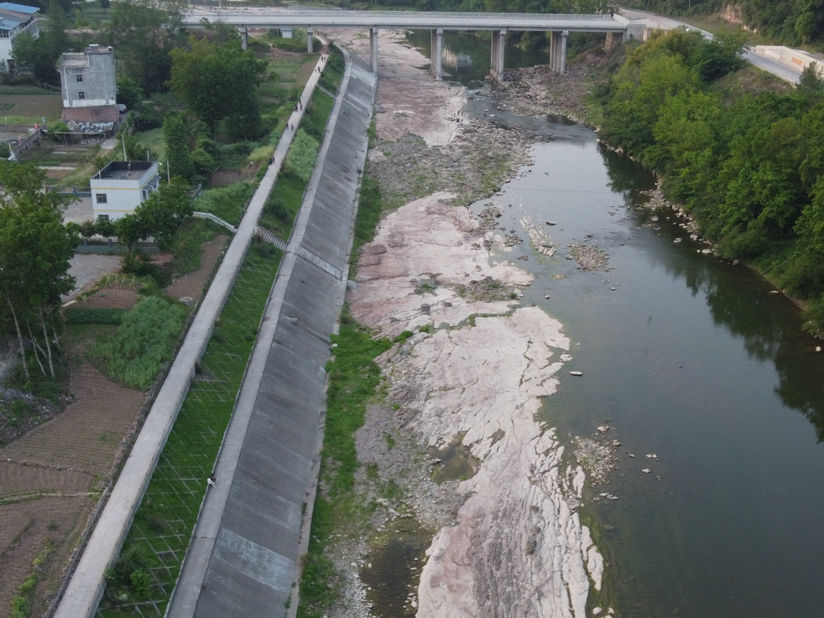
2 | 木门镇场镇右岸河堤 | 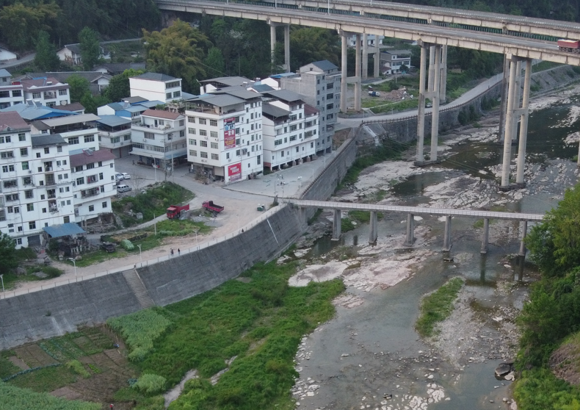
3 | 三江场镇右岸河堤 | 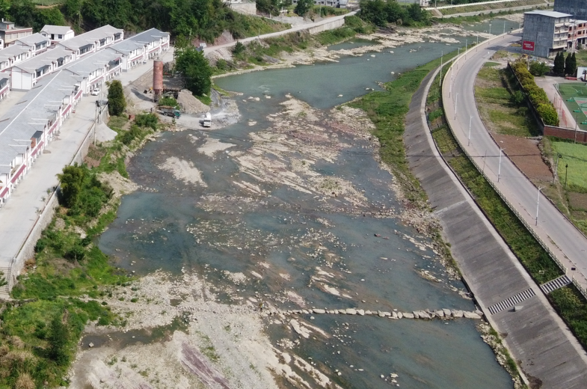
4 | 三江场镇左岸河堤 | 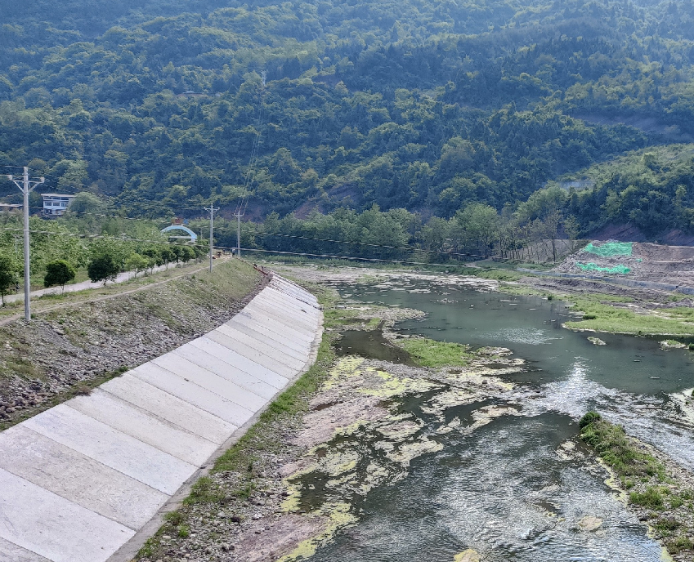
5 | 三江镇厚坝村右岸河堤 | 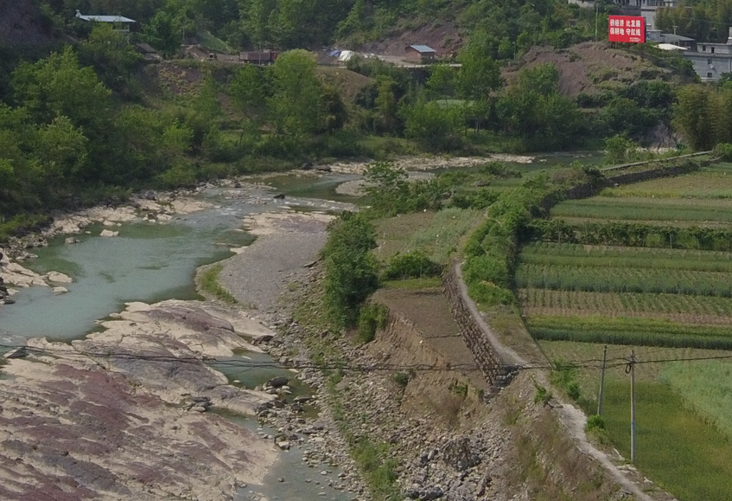
6 | 大两镇右岸堤河堤 | 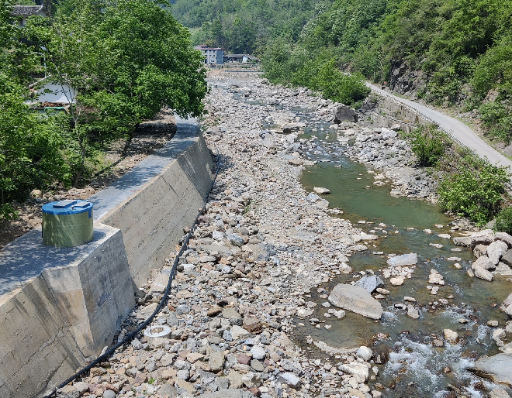
7 | 大两镇左岸堤河堤 | 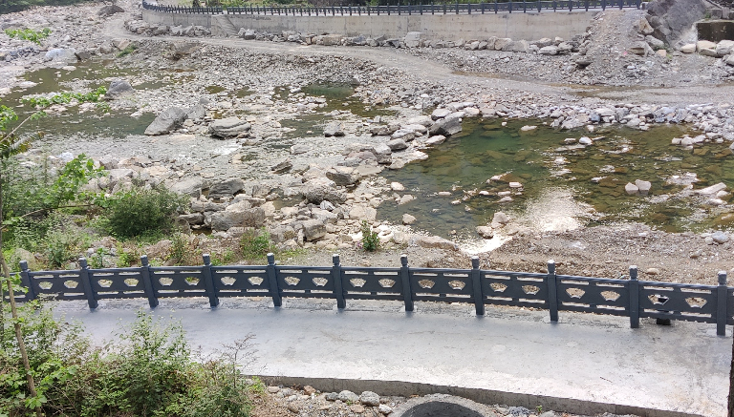
8 | 水磨镇蒲家坝左岸河堤 | 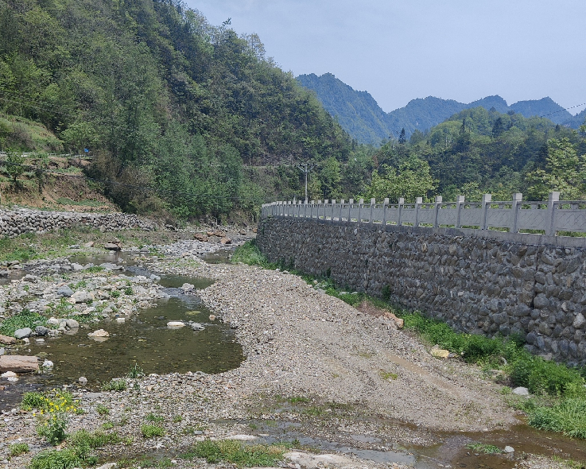
9 | 水磨镇蒲家坝右岸河堤 | 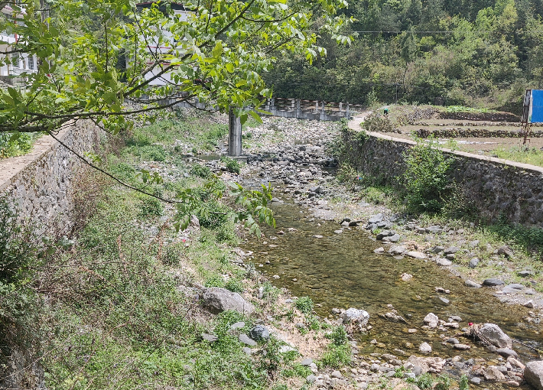
10 | 水磨镇宋家湾右岸河堤 | 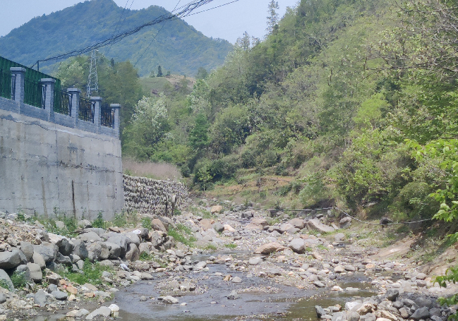
11 | 水磨镇场镇左岸河堤 | 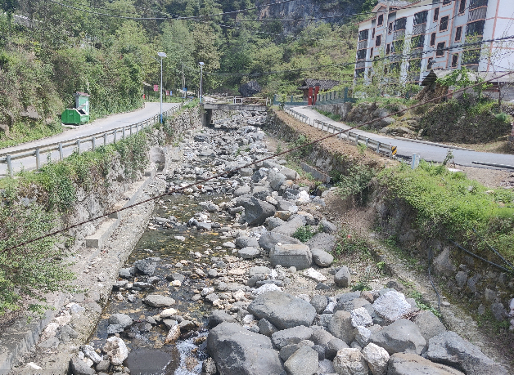
12 | 水磨镇场镇右岸河堤 | 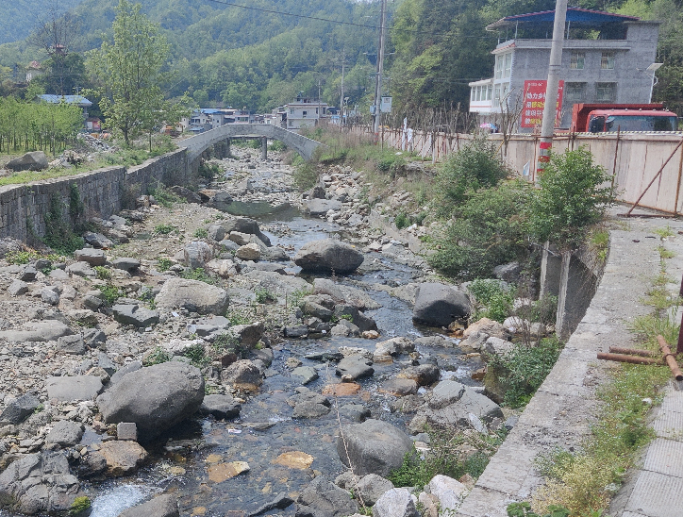

根据《旺苍县“十四五”水安全保障规划》，恩阳河规划于2021~2025年期间新建旺苍县恩阳河防洪治理工程，其中水磨镇新建堤防 4km、大两镇新建堤防 6km、三江镇新建堤防 5km，截止2023年七月，以上三段堤防均已开工建设。根据《广元市2023~2035年中小河流治理总体方案》，恩阳河旺苍段无规划防洪工程，恩阳河旺苍段有防洪需求河段均以落实防洪工程。 根据《指南》中防洪指标评估赋分标准表，防洪工程达标率FDRI=12.36/12.36×100%=100≥95得分100分，恩阳河旺苍段防洪指标得分为100分。

供水指标
旺苍县恩阳河流域目前有水磨镇、大两镇、三江镇、木门镇共4个建制镇，恩阳河干流有主要饮用水取水口1处，为三江镇供水站取水口；工业取水口2处，分别为旺苍县三江镇葡萄石煤业有限公司取水口、广元市碗厂河煤矿取水口；农业用水取水口19处。
根据广元气象局发布的降雨数据，旺苍县2022年度降雨807.9mm，整体小于年平均降雨量1193mm。由于2022年四川遭遇极端干旱天气，恩阳河径流明显减少，根据当地居民反应，生活供水及灌溉用水出现取水难情况，8~9月缺水时长约15天。
根据《指南》，供水指标中供水保证程度为评价水平年河流水位或流量达到供水保证水位或流量的天数占年内总天数的百分比，经调查走访，2022恩阳河干流主要取水口用水时段未达供水保证水位天数约15天，供水水量保证程度为95.9%，恩阳河干流供水指标评估得分为100分。

开发利用与规划的符合性分析
河流的开发利用工程项目主要包括以下几类：水电站、堤防、囤蓄水库、航道、其他有关涉水工程项目等等。经现场调查，恩阳河流域主要的工程建设项目为堤防工程、取水工程、水电站等，无其他水利工程，故本次仅评价恩阳河堤防工程、取水工程、水电站开发利用与规划的符合性。
1、堤防工程
根据《堤防工程安全隐患调查表》及相关工程设计资料，恩阳河沿线已建堤防12段，堤防总长度共计12.36km。
恩阳河沿线12段堤防均在十二五至十三五期间建设，各段堤防均纳入旺苍县“十二”五水利发展规划》、《旺苍县“十三”五水利发展规划》，符合规划要求。根据开发利用状况与规划的符合性赋分标准表，恩阳河堤防工程开发利用状况与规划的符合性得分为100分。
2、水电站
恩阳河干流已建水电站为卢坝电站和竟成电站，卢坝水电站始建于1974年，竟成水电站始建于1967年，因电站建设年限较长，当时恩阳河无水电开发规划，由于历史原因，当时经济发展落后，需要“以电代柴”来带动经济，所以没有先行规划。
两座电站合法性、合规性相关手续如下：
（1）环评批复
两座电站环评均为合理缺项。
（2）取水许可
两座电站环评均有取水许可。
（3）“一站一策”实施方案批复情况
两座电站环评均编制了“一站一策”下泄生态流量方案。
（4）发改立项批复情况
卢坝电站具有立项审批，竟成电站为合理缺项
（5）用地预审情况
两座电站用地预审均为合理缺项。
（6）林业批复情况
两座电站均不涉及占用林地。
（7）水生生物影响评价
两座电站水生生物资源影响评价均为合理缺项。
（8）生态流量下泄情况
瓦两座水电站下泄生态流量均为取水口断面多年平均流量的10%，符合国家环境保护总局办公厅环办函[2006]11号《关于印发水电水利建设项目水环境与水生生态保护技术政策研讨会会议纪要的函》中“维持水生生态系统稳定所需最小水量一般不应小于河道控制断面多年平均流量的10%”的规定要求。
综上所述，卢坝电站和竟成电站由于历史原因无先行规划，但手续齐全，是符合要求的。该项指标赋分为100分。

健康综合评价结论

赋分计算
根据上述指标层各指标得分结果，按照《指南》中河流指标权重表计算恩阳河准则层加权平均分，根据准则层加权平均计算结果，计算恩阳河目标层加权平均分，得到恩阳河健康评价综合得分结果。则恩阳河健康评价评价指标层各项得分结果及权重见下表：
表4.2-1 恩阳河健康评价赋分情况表
分类指标 | 所占权重 | 分项指标 | 河流类型 | 指标层得分 | 准则层得分
分类指标 | 所占权重 | 分项指标 | 自然河流 | 指标层得分 | 准则层得分
水文水资源 | 0.2 | 水资源开发利用率 | 0.05 | 100 | 55
水文水资源 | 0.2 | 生态用水满足程度 | 0.15 | 40 | 55
物理结构 | 0.30 | 河岸稳定性指标 | 0.1 | 82.3 | 60.8
物理结构 | 0.30 | 违规开发水域岸线程度 | 0.1 | 100 | 60.8
物理结构 | 0.30 | 河流纵向连通指数 | 0.1 | 0 | 60.8
水质 | 0.25 | 水体整洁程度 | 0.05 | 100 | 98
水质 | 0.25 | 水质优劣程度 | 0.1 | 100 | 98
水质 | 0.25 | 水体自净能力 | 0.05 | 100 | 98
水质 | 0.25 | 水质变化趋势 | 0.05 | 90 | 98
生物 | 0.1 | 鱼类保有指数 | 0.05 | 80 | 85
生物 | 0.1 | 外来水生动植物 | 0.05 | 90 | 85
河湖管理与社会服务功能 | 0.15 | 公众满意度 | 0.05 | 93 | 98
河湖管理与社会服务功能 | 0.15 | 防洪指标 | 0.02 | 100 | 98
河湖管理与社会服务功能 | 0.15 | 供水指标 | 0.03 | 100 | 98
河湖管理与社会服务功能 | 0.15 | 开发利用与规划的符合性分析 | 0.05 | 100 | 98
综合得分 |  |  |  | 76.88 | 76.88
对河流健康进行综合评价时，按照目标层、准则层及指标层逐层加权的方法，计算得到各河段健康最终评价结果，计算公式如下：
式中：
—第评价河段健康综合赋分；
—指标层第个指标的权重；
—指标层第个指标的赋分；
—准则层第个准则层的权重。
经计算，恩阳河健康综合得分为76.88分。
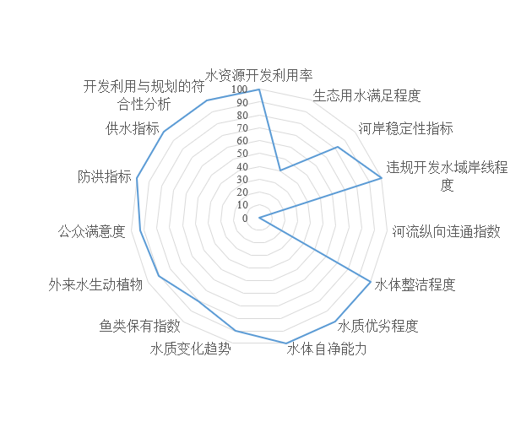
图4.2-1恩阳河健康评价指标层赋分示意图

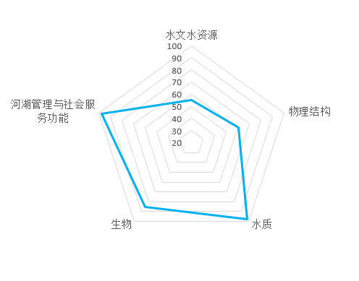
图4.2-2恩阳河健康评价准则层赋分示意图

综合评价结论
1、评价分类标准
（1）河流健康分为五类：一类河湖（非常健康）、二类河湖（健康）、三类河湖（亚健康）、四类河湖（不健康）、五类河湖（劣态）。
（2）河流健康分类根据评估指标综合得分确定，采用百分制，河流健康分类、状态、得分范围、颜色和RGB色值说明见表4.2-2。
表4.2-2河湖健康评价分类表
分类 | 状态 | 赋分范围 | 颜色 |  | RGB色值
一类河湖 | 非常健康 | 90≤RHI≤100 | 蓝 |  | 0,180,255
二类河湖 | 健康 | 75≤RHI＜90 | 绿 |  | 150,200,800
三类河湖 | 亚健康 | 60≤RHI＜75 | 黄 |  | 255,255,0
四类河湖 | 不健康 | 40≤RHI＜60 | 橙 |  | 255,165,0
五类河湖 | 劣态 | RHI＜40 | 红 |  | 255,0,0

2、综合评价结论
根据上述收集到的资料以及监测调查所得成果，对恩阳河展开健康评价工作，对各项指标进行赋分，并得出最终结论：
恩阳河河湖健康评价综合得分76.88分，根据上表中评价分类标准，恩阳河为二类河流，河流整体状态表现为健康，说明恩阳河在物理、化学、生物的完整性、社会服务功能可持续性等方面虽有一定程度受损，但仍处于可持续发展的健康状态，应当采用一定的修复、调控以及管理与保护相结合等措施，加强日常管护，持续对河流健康提档升级。

河流健康问题分析及保护对策

健康状况总体评价
恩阳河河湖健康评价目标层总得分为76.88分。恩阳河评价范围内河段整体为自然河流，根据恩阳河河湖健康评价结果，“水文水资源”层得分55分，“物理结构”层得分为60.8分，“水质”层得分为98分，“生物”层得分为85分，“河湖管理与社会服务功能”层得分为98分，综合赋分为76.88分。
恩阳河河流健康综合得分为76.88分，整体状态表现为健康，具体表现为流域水文水资源开发利用程度较低，河流流量过程生态适宜程度一般；物理结构方面，恩阳河旺苍河段有2处拦河建筑物，河流纵向连通性较差；河岸带植被覆盖率较高，河岸为岩土结构，基岩裸露，无堤防河段河岸无明显冲刷现象，整体稳定性较好；水质方面，水体整洁度一般，水质监测结果显示，各项指标均能满足Ⅱ类水标准限值，水质情况较为稳定；生物方面，河道鱼类种数39种，鱼类保有指数度较高，当地物种多样性均处于较理想状态；河湖管理与社会服务功能方面，河流开发利用现状基本符合各级规划要求，干流沿线主要乡镇防洪设施基本完善。

存在的问题
1、水量方面
2022年度4~9月恩阳河旺苍段河道生态用水满足程度较低，主要原因是2022年四川遭遇1961年以来最强极端高温天气，降雨大幅减少，对恩阳河径流影响较大，但此事件属于偶然情况，非人为干预，流域降雨恢复至同期水平，河道生态用水满足程度将大幅提高。
2、物理结构方面
恩阳河旺苍段有2处拦河建筑物，均为小水电取水坝，由于该两座电站建设较早，均无过鱼设施，对河道上下游连通性有一定影响。
3、外来入侵物种方面
恩阳河旺苍段外来入侵物种有牛蛙和克氏原螯虾，目前多为为人工养殖，天然生态系统目前尚未发现爆发现象。

保护对策及建议
（1）水磨、大两两个场镇在建污水收集及污水处理站，实施过程中应确保沿线居民污水切实排入污水收集系统，实行场镇污水统一收集、统一处理、统一排放。已建乡镇污水处理站排放污水应严格排放标准对污水进行处理，确保达标排放，排放污染物超标的应及时整改。
（2）继续加强电站生态流量下泄监测，确保电站取水坝下游减水河段生态基流。
（3）继续推进“清四乱”行动，进一步排查和整改清除沿河“乱堆、乱占、乱 采、乱建”问题，保障河流环境及生态稳定健康运行；
（4）继续推进鱼类保护宣传活动，加强河道的巡护，同时发动当地村民来共同保护河流中的鱼类资源，在河道两岸选择醒目的位置，设置鱼类保护宣传牌，加强保护宣传工作。
（5）继续加强对恩阳河水域非法捕鱼进行严厉打击，加强巡逻、加强检查、加强渔业法的宣传，切实将鱼类资源的保护工作落到实处，特别是在鱼类繁殖集中季节应进一步加强 水域管理，确保产卵群体能够顺利产卵繁殖。保护鱼类多样性。
（6）外来生物入侵若发生大规模爆发，会泛滥于农田、空地等抢占农作物水 分、肥料和生长空间，造成减产，爆发时迅速入侵河道，阻止光线的渗透，降低水中含氧量，导致水质下降。因此，首先，应做好监测预防，严防扩散和爆发，并加强对其他外来物种的检疫和监测，阻止其进入和传播；其次，对于恩阳河应加大对养殖户的管控力度，防止养殖虾、牛蛙出逃，降低外来入侵物种扩散风险：

附表

附表1四川省广元市旺苍县恩阳河基本特征表
河流类别 | 开发利用任务 | 评价范围 |  |  |  | 评价河段长度  km | 监测代表断面 |  |  | 水功能区划名称 |  | 水质现状类别
河流类别 | 开发利用任务 | 起点（度分秒） |  | 终点（度分秒） |  | 评价河段长度  km | 名称 | 位置（度分秒） |  | 名称 | 管理目标 | 水质现状类别
河流类别 | 开发利用任务 | 东经 | 北纬 | 东经 | 北纬 | 评价河段长度  km | 名称 | 东经 | 北纬 | 名称 | 管理目标 | 水质现状类别
自然河流 |  | 106°36'00" | 32°28'48" | 106°31'48" | 32°06'36" | 56 | 卢坝村 | 106°32′57″ | 32°21′37″ | 恩阳河源头水保护区 | Ⅲ | Ⅱ
 |  |  |  |  |  |  | 拱桥河 | 106°33′17″ | 32°5′18″ | 恩阳河旺苍巴中保留区 | Ⅲ | Ⅱ

附表2堤防基本情况调查表
序号 | 工程名称 | 起点（度分秒） |  | 终点（度分秒） |  | 长度 | 现状防洪标准
序号 | 工程名称 | 东经 | 北纬 | 东经 | 北纬 | km | %
1 | 木门镇场镇右岸河堤 | 106°32′6.02″ | 32°6′22.83″ | 106°32′11.06″ | 32°6′0.95″ | 0.75 | 20
2 | 木门镇场镇右岸河堤 | 106°32′13.12″ | 32°6′43.41″ | 106°32′3.97″ | 32°6′26.43″ | 0.6 | 20
3 | 三江场镇右岸河堤 | 106°32′36.68″ | 32°14′43.61″ | 106°32′31.31″ | 32°13′52.55″ | 2.4 | 20
4 | 三江场镇左岸河堤 | 106°32′34.76″ | 32°14′56.70″ | 106°32′35.44″ | 32°13′42.67″ | 2.94 | 20
5 | 三江镇厚坝村右岸河堤 | 106°32′37.72″ | 32°15′49.57″ | 106°32′35.81″ | 32°14′59.34″ | 1.66 | 20
6 | 大两镇右岸堤河堤 | 106°32′29.55″ | 32°19′43.69″ | 106°32′15.44″ | 32°19′25.67″ | 0.96 | 10
7 | 大两镇左岸堤河堤 | 106°32′37.01″ | 32°19′57.58″ | 106°32′30.92″ | 32°19′42.70″ | 0.56 | 10
8 | 水磨镇蒲家坝左岸河堤 | 106°34′12.79″ | 32°26′43.77″ | 106°33′35.38″ | 32°26′33.62″ | 1.12 | 10
9 | 水磨镇蒲家坝右岸河堤 | 106°34′3.09″ | 32°26′43.06″ | 106°33′42.03″ | 32°26′38.25″ | 0.32 | 10
10 | 水磨镇宋家湾右岸河堤 | 106°34′7.70″ | 32°27′10.94″ | 106°34′18.76″ | 32°26′49.28″ | 0.7 | 10
11 | 水磨镇场镇左岸河堤 | 106°34′17.78″ | 32°27′31.48″ | 106°34′4.95″ | 32°27′15.84″ | 0.64 | 10
12 | 水磨镇场镇右岸河堤 | 106°34′15.07″ | 32°27′34.01″ | 106°34′4.69″ | 32°27′22.88″ | 0.43 | 10

附图

